VENDIM
Nr. 275, datë 9.5.2025

PËR MIRATIMIN E STRATEGJISË KOMBËTARE KUNDËR MASHTRIMIT PËR MBROJTJEN E INTERESAVE FINANCIARE TË BASHKIMIT EVROPIAN, 2025–2030, DHE TË PLANIT TË SAJ TË VEPRIMIT

Në mbështetje të nenit 100 të Kushtetutës, me propozimin e ministrit të Financave, Këshilli i Ministrave

VENDOSI:

1. Miratimin e Strategjisë Kombëtare kundër Mashtrimit për Mbrojtjen e Interesave Financiarë të Bashkimit Evropian, 2025–2030, dhe të planit të saj të veprimit, sipas tekstit që i bashkëlidhet këtij vendimi dhe është pjesë përbërëse e tij.
2. Ngarkohen Ministria e Financave, ministritë e linjës, si dhe institucionet e tjera përgjegjëse të përcaktuara në Strategji dhe në planin e saj të veprimit për zbatimin e këtij vendimi.
Ky vendim hyn në fuqi pas botimit në Fletoren Zyrtare.

ZËVENDËSKRYEMINISTËR
Belinda Balluku

STRATEGJIA KOMBËTARE KUNDËR MASHTRIMIT
PËR MBROJTJEN E INTERESAVE FINANCIARE TË BASHKIMIT EVROPIAN, 2025–2030
DHE PLANI I VEPRIMIT TË SAJ

Ministria e Financave
Tiranë, Shqipëri
Tabela e përmbajtjes
Shkurtesat
Përmbledhje ekzekutive
1 Hyrje
1.1 Fusha e veprimit
1.2 Objektivat
1.3 Shërbimi i Koordinimit kundër Mashtrimit
1.4 Hartimi i Strategjisë Kombëtare kundër Mashtrimit
1.5 Struktura e Strategjisë Kombëtare kundër Mashtrimit
1.6 Lidhja me strategjitë e tjera
2. Kuadri ligjor
2.1 Kuadri ligjor i BE-së
2.2 Kuadri ligjor kombëtar
2.3 Sistemi për menaxhimin e parregullsive dhe mashtrimeve në lidhje me asistencën financiare të BE-së
3. Parimet udhëzuese
3.1 Etika
3.2 Rritja e transparencës
3.3 Parandalimi i mashtrimit
3.4 Kapaciteti hetimor i efektshëm
3.5 Sanksionet
3.6 Bashkëpunimi i mirë ndërmjet aktorëve të brendshëm dhe të jashtëm
4. Analiza e gjendjes së sektorit dhe vlerësimi i riskut të mashtrimit
4.1 Analiza e gjendjes së sektorit
4.2 Vlerësimi i riskut të mashtrimit
5. Objektivat dhe masat
5.1 Cikli kundër mashtrimit
5.2 Kuadri ligjor
5.3 Parandalimi
5.4 Zbulimi dhe raportimi
5.5 Hetimi dhe ndjekja penale
5.6 Rikuperimi dhe sanksionimi
6. Plani i Veprimit, monitorimi dhe menaxhimi i riskut
6.1 Plani i Veprimit
6.2 Angazhimet e monitorimit dhe raportimit
6.3 Plani i risqeve dhe i reduktimit
7. Përfundimet
Aneksi 1. Vlerësimi i riskut të mashtrimit
Aneksi 2. Plani i Veprimit i SKKM-së 2025–2027
Shtojca 3. Treguesit kryesorë të performancës
Shtojca 4. Kostoja e SKKM-së

Shkurtesat
AAPAA | Autoriteti i Auditimit të Programeve të Asistencës të Akredituar nga BE-ja
AIF | Agjencia e Inteligjencës Financiare
FK | Fondi Kombëtar (i referuar edhe si organ kontabël)
DPD | Drejtoria e Përgjithshme e Doganave (Ministria e Financave)
AFCOS | Shërbimi i Koordinimit kundër Mashtrimit, në Ministrinë e Financave
AFIS | Sistemi Informativ për Luftën kundër Mashtrimit
KLSH | Kontrolli i Lartë i Shtetit
AZHBR | Agjencia për Zhvillim Bujqësor dhe Rural
ASPA | Shkolla Shqiptare e Administratës Publike
BN | Bashkëpunimi ndërkufitar
NJQFK | Njësia Qendrore e Financimeve dhe Kontraktimeve (e referuar edhe si organ i ndërmjetëm për menaxhimin financiar/ONMF)
DP/HKBF | Drejtoria e Përgjithshme e Harmonizimit të Kontrollit të Brendshëm Financiar dhe Raportimit Financiar.
COSO | Komiteti i Organizatave Sponsorizuese
VKM | Vendim i Këshillit të Ministrave
MSHAPA | Ministër i Shtetit për Administratën Publike dhe Antikorrupsionin
DIFP | Drejtoria e Inspektimit Financiar Publik, në Ministrinë e Financave, që vepron si Shërbimi i Koordinimit kundër Mashtrimit/AFCOS
ZPPE | Zyra e Prokurorit Publik Evropian
DPT | Drejtoria e Përgjithshme e Tatimeve (Ministria e Financave)
PP | Prokuroria e Përgjithshme
ILDKPKI | Inspektorati i Lartë i Deklarimit dhe Kontrollit të Pasurive dhe Konfliktit të Interesit
ZHKBNJ | Zhvillimi i kapaciteteve të burimeve njerëzore
ONMF | Organi i ndërmjetëm për menaxhimin financiar
SMP | Sistemi i menaxhimit të parregullsive
IPA | Instrumenti i Paraanëtarësimit
IPA FWA | Instrumenti për Marrëveshjen Kuadër të Paraanëtarësimit
IPARD | Instrumenti për Ndihmën e Paraanëtarësimit për Zhvillimin Rural
SNKK | Strategjia Ndërsektoriale kundër Korrupsionit
AM | Autoritetet menaxhuese
SKKM | Strategjia Kombëtare kundër Mashtrimit për Mbrojtjen e Interesave Financiare të BE-së
AKSHI | Agjencia Kombëtare e Shoqërisë së Informacionit
ZKA | Zyrtari kombëtar autorizues
PKIE | Plani Kombëtar për Integrimin Evropian
SKZHIE | Strategjia Kombëtare për Zhvillim dhe Integrim Evropian
OLAF | Zyra Evropiane kundër Mashtrimit
PACA | Konstatimet Parësore Administrative ose Gjyqësore
PIF | Mbrojtja e interesave financiare të Bashkimit Evropian
PMO | Kryeministria
APP | Agjencia e Prokurimit Publik
SASPAC | Agjencia Shtetërore e Programimit Strategjik dhe Koordinimit të Ndihmës
SPAK | Struktura e Posaçme kundër Korrupsionit dhe Krimit të Organizuar
SHISH | Shërbimi Informativ i Shtetit
TFEU | Traktati për Funksionimin e Bashkimit Evropian

Përmbledhje ekzekutive
Strategjia Kombëtare kundër Mashtrimit (SKKM) 2025–2030, specifikon qasjen e plotë që ka Shqipëria për mbrojtjen e interesave financiare të BE-së dhe sigurimin e administrimit të shëndetshëm të fondeve të BE-së gjatë periudhës së saj të paraanëtarësimit. Kjo strategji është në pajtim me direktivat e BE-së dhe objektivat kombëtarë, që krijojnë bazën për përpjekjet e Shqipërisë në luftën kundër parregullsive dhe mashtrimeve.
Hyrje
Ndërsa Shqipëria bën përparim në rrugën drejt anëtarësimit në BE, kjo Strategji kundër Mashtrimit ofron një kornizë sistematike për parandalimin, zbulimin, hetimin dhe sanksionimin e aktiviteteve të mashtrimit, që riskojnë interesat financiare të BE-së. Strategjia është përgatitur në përputhje me kapitullin 32 “Kontrolli financiar”, të negociatave të anëtarësimit në BE, që i vë theksin kontrollit të qëndrueshëm financiar. Kjo Strategji është në linjë me Strategjinë Kombëtare për Zhvillim dhe Integrim Evropian 2023–2030, Planin Kombëtar për Integrimin Evropian 2024–2026, Strategjinë Ndërsektoriale kundër Korrupsionit 2024–2030, Strategjinë Sektoriale të Menaxhimit të Financave Publike 2023–2030 dhe Strategjinë Ndërsektoriale të Drejtësisë 2024–2030.
Objektivat
Objektivat specifikë të kësaj SKKM-je mbulojnë të gjitha fazat e ciklit kundër mashtrimit dhe janë si më poshtë:
1. Krijimi i një mjedisi kundër mashtrimit nëpërmjet forcimit të kuadrit ligjor.
2. Forcimi i parandalimit të mashtrimit, nëpërmjet përmirësimit të ndërgjegjësimit dhe promovimit të etikës në institucionet publike.
3. Maksimizimi i masave të zbulimit, raportimit dhe korrigjimit, për trajtimin e parregullsive në mënyrë të efektshme.
4. Forcimi i kapaciteteve të hetimit dhe ndjekjes penale, veçanërisht përmes bashkëpunimit ndërinstitucional dhe ndërkombëtar.
5. Sigurimi i mekanizmave të efektshëm të rikuperimit, për minimizimin e humbjeve financiare.
Kuadri ligjor dhe përafrimi
Kuadri i konsoliduar ligjor është baza për luftën kundër mashtrimit. Në kuadrin e integrimit në BE, Shqipëria po përafron legjislacionin e saj kombëtar me standardet e BE-së kundër mashtrimit, veçanërisht nenet përkatëse të Traktatit për Funksionimin e Bashkimit Evropian, konventën dhe rregulloret që synojnë sigurimin e mbrojtjes së interesave financiare të Komuniteteve Evropiane, rregulloret që përcaktojnë kushtet për menaxhimin e qëndrueshëm financiar dhe rregulloret specifike të nxjerra nga Zyra Evropiane kundër Mashtrimit (OLAF). Kjo SKKM është përgatitur në përputhje me standardet e vendosura në udhëzimet e BE-së dhe parashikon përafrimin e mëtejshëm të legjislacionit shqiptar në fushën e drejtësisë, administratës publike, antikorrupsionit, menaxhimit të financave publike dhe prokurimeve, me kërkesat e BE-së.
Rrjeti AFCOS
Në Ministrinë e Financave, pranë Drejtorisë së Inspektimit Financiar Publik, është krijuar Shërbimi i Koordinimit kundër Mashtrimit (AFCOS). Ky shërbim është caktuar për lehtësimin e bashkëpunimit me institucionet përkatëse në Bashkimin Evropian.
Rrjeti AFCOS, i caktuar nga ministri i Financave, ka në përbërje të gjitha autoritetet kombëtare të përfshira në parandalimin, raportimin dhe eliminimin e parregullsive në lidhje me mbrojtjen e interesave financiare të Bashkimit Evropian, me të cilat janë lidhur marrëveshje bashkëpunimi.
Vlerësimi i riskut të mashtrimit
Si pikënisje për përgatitjen e kësaj strategjie, është kryer një vlerësim fillestar i riskut të mashtrimit, për sektorin përkatës, në zbatim të metodologjisë së hartuar nga Zyra Evropiane kundër Mashtrimit (OLAF).
Risqet kryesore të identifikuara janë si më poshtë:
- pagesë për një përfitues për shpenzime të papërshtatshme;
- pagesë për kontraktorin që ka shkelur kontratën;
- përzgjedhje e parregullt e aplikimit të projektit;
- dhënie e kontratës aplikantit, i cili nuk do të përzgjidhej, nëse do të zbatoheshin procedurat konkurruese;
- përzgjedhje e një aplikimi të rremë të projektit;
- pagesë e kostove të parregullta, në rast të kushteve të paidentifikuara të krijuara artificialisht të një projekti.
Masat zbatuese të paraqitura në këtë strategji synojnë të adresojnë këto risqe. Gjithashtu, në Planin e Veprimit është parashikuar që vlerësimi i riskut të mashtrimit do të institucionalizohet më tej si pjesë e praktikave të menaxhimit të riskut të përdorura në sektorin publik shqiptar.
Plani i Veprimit dhe masat
Kjo Strategji Kombëtare kundër Mashtrimit paraqet një plan veprimi të detajuar për periudhën 2025–2027, të përpunuar në aneksin 2. Masat janë formuluar për secilën fazë të ciklit kundër mashtrimit, me tregues të matshëm të performancës për monitorimin e progresit, të cilët janë paraqitur në aneksin 3.
Zbatimi dhe monitorimi
Komiteti drejtues i kryesuar nga zyrtari kombëtar autorizues dhe i mbështetur nga AFCOS-i (të dyja në Ministrinë e Financave) do të jetë përgjegjës për mbikëqyrjen dhe koordinimin e zbatimit të SKKM-së. Raportet dhe vlerësimet e rregullta të monitorimit do të sigurojnë përcaktimin e përgjegjësive dhe do të mundësojnë rregullimet e nevojshme. Forcimi i detyrimeve të raportimit rrit përgjegjshmërinë dhe siguron pajtueshmërinë me rregulloret kundër mashtrimit.
Përfundimi
SKKM-ja pasqyron angazhimin politik të Shqipërisë në luftën kundër parregullsive dhe mashtrimeve, duke nxitur besimin në institucionet publike dhe siguruar përdorimin e fondeve të BE-së në mënyrë të efektshme. Me përafrimin e përpjekjeve kombëtare me standardet e BE-së, Shqipëria forcon pozicionin e saj për anëtarësimin në BE, duke rritur ndërkohë transparencën, përgjegjshmërinë dhe menaxhimin e qëndrueshëm financiar. Rritja e transparencës është thelbësore për të siguruar besimin e publikut dhe për të mundësuar monitorim të efektshëm të fondeve të BE-së. Një sistem i mirë përcaktuar kontrollesh dhe balancash mbështet llogaridhënien dhe parandalon keqpërdorimin e burimeve financiare.
Hyrje
1.1 Fusha e veprimit
Në rrugën e Shqipërisë për t’u bërë shtet anëtar i BE-së, qytetarët dhe institucionet shqiptare po tregojnë angazhim gjithnjë e më tepër, në luftën kundër mashtrimit, korrupsionit dhe çdo aktiviteti tjetër të paligjshëm që prek buxhetin kombëtar të Shqipërisë dhe interesat financiare të BE-së. Qeveria shqiptare tregon angazhimin e saj, për të përdorur asistencën financiare të BE-së në mënyrën më të efektshme, nën përgjegjësinë e drejtpërdrejtë të institucioneve kombëtare, me mbështetjen e institucioneve të BE-së, në zbatim të kuadrit ligjor, të përcaktuara për bashkëpunim.
Në kontekstin e negociatave të anëtarësimit në BE, në bazë të kapitullit 32 “Kontrolli financiar”, BE-ja promovon reformën e sistemeve kombëtare të qeverisjes për përmirësimin e përgjegjësisë menaxheriale, menaxhimin e qëndrueshëm financiar të të ardhurave dhe shpenzimeve dhe auditimin e jashtëm të fondeve publike. Për më tepër, rregullat e kontrollit financiar mbrojnë interesat financiare të BE-së ndaj mashtrimeve në menaxhimin e fondeve të BE-së. Raportet vjetore të mëparshme të BE-së kanë kërkuar miratimin e një Strategjie Kombëtare kundër Mashtrimit për mbrojtjen e interesave financiare të BE-së. Mekanizmat e llogaridhënies janë thelbësorë për të siguruar që individët dhe institucionet që menaxhojnë fondet e BE-së të mbajnë përgjegjësi për veprimet e tyre.
Ky dokument parashtron Strategjinë e parë Kombëtare të Shqipërisë kundër Mashtrimit (në tekstin e mëtejmë SKKM), që vë theksin mbi synimet e autoriteteve kompetente shqiptare në fushën e parandalimit dhe luftës kundër parregullsive dhe mashtrimeve që prekin interesat financiare të BE-së, e cila mbulon periudhën 2025–2030. SKKM-ja është në linjë me iniciativat për mbrojtjen e interesave financiare të BE-së dhe ofron strategjinë dhe objektivat dhe veprimet kryesore kundër mashtrimit që duhen zbatuar nga autoritetet kompetente në lidhje me të gjithë ciklin kundër mashtrimit, që përfshin parandalimin, zbulimin dhe hetimin e mashtrimit, si dhe masat korrigjuese dhe sanksionet.
Kjo SKKM është hartuar në përputhje me: (i) Planin Kombëtar për Integrimin Evropian 2024–2026, seksioni në kapitullin 32 “Kontrolli financiar”, nënkapitulli “Mbrojtja e interesave financiare të BE-së”; (ii) Strategjinë Sektoriale të Menaxhimit të Financave Publike 2023–2030, seksioni mbi Kontrollin e Brendshëm Financiar Publik, nënseksioni mbi Inspektimin Financiar Publik dhe Shërbimin e Koordinimit kundër Mashtrimit; dhe (iii) Strategjinë Kombëtare kundër Mashtrimit.
SKKM-ja e Shqipërisë synon të minimizojë korrupsionin dhe të përmirësojë transparencën, si në sektorin publik ashtu edhe në atë privat. Objektivat e saj kryesorë përfshijnë forcimin e strukturave ligjore, rritjen e aftësive zbatuese, lehtësimin e bashkëpunimit ndërmjet agjencive dhe edukimin e publikut. Duke vepruar në këtë mënyrë, strategjia kërkon të nxisë një mjedis më të besueshëm për investime dhe qeverisje, duke mbështetur rritjen ekonomike dhe barazinë sociale. Informacioni i qartë dhe i aksesueshëm në lidhje me transaksionet financiare forcon transparencën dhe redukton mundësitë për mashtrim.
Strategjia Kombëtare Antimashtrim është e lidhur ngushtë me planet strategjike më të gjëra të Shqipërisë për zhvillim, integrimin evropian dhe qeverisjen e mirë. Ajo vepron si element kyç në sigurimin e përdorimit efektiv dhe transparent të fondeve publike dhe demonstrimin e gatishmërisë për anëtarësimin në BE.
Përkufizime
- Parregullsi do të thotë çdo shkelje e një dispozite të rregullave të zbatueshme dhe të kontratave që rezulton nga një veprim ose mosveprim i një operatori ekonomik ose përfituesi IPA, i cili ka, ose do të kishte efektin e cenimit të buxhetit të përgjithshëm të Bashkimit Evropian apo të buxhetit të shtetit të Republikës së Shqipërisë, duke i ngarkuar buxhetit të përgjithshëm një zë financiar të pajustifikuar shpenzimesh.
- Mashtrim do të thotë çdo veprim apo mosveprim i paqëllimshëm që lidhen me:
- përdorimin ose paraqitjen e deklaratave apo pasqyrave të rreme, të pasakta apo të paplota, që ka për efekt përvetësimin apo mbajtjen e padrejtë të fondeve nga buxheti i përgjithshëm i BE-së apo nga buxhetet e menaxhuara nga apo për llogari të Bashkimit Evropian;
- moszbulimin e informacionit në shkelje të një detyrimi specifik, me të njëjtin efekt;
- keqpërdorimin e këtyre fondeve për qëllime të tjera nga ato për të cilat janë akorduar fillimisht.
- Mashtrim i dyshuar do të thotë një parregullsi që çon në fillimin e një procedimi administrativ ose gjyqësore në nivel kombëtar, me qëllim që të përcaktohet nëse ka pasur dashje, veçanërisht në lidhje me mashtrimin, siç parashikohet më lart.
- Korrupsion aktiv do të thotë veprimi me dashje i kujtdo që premton ose jep një favor të çfarëdo lloji, drejtpërdrejtë ose përmes një ndërmjetësi, një nëpunësi apo vetes ose një pale të tretë, që të veprojë apo të mos veprojë në zbatim të detyrës së vet apo në ushtrim të funksioneve të veta, duke shkelur funksionet zyrtare në mënyrë të tillë që dëmton ose mund të dëmtojë interesat financiare të BE-së.
- Korrupsion pasiv do të thotë veprimi me dashje i një nëpunësi civil, i cili, drejtpërdrejt ose përmes një ndërmjetësi, kërkon ose merr favore të çfarëdo lloji për vete apo për një palë të tretë, ose pranon premtimin për një favor të tillë, që të veprojë apo të mos veprojë në zbatim të detyrës së vet apo në ushtrim të funksioneve të veta, duke shkelur funksionet zyrtare në mënyrë të tillë që dëmton ose mund të dëmtojë interesat financiare të BE-së.
Për sa i përket zbatimit të asistencës financiare të BE-së, Shqipëria ka krijuar dhe përmirësuar gjatë viteve institucionet dhe sistemet e nevojshme, në bazë të kërkesave minimale të BE-së për Kontrollin Financiar, veçanërisht për programet IPA dhe IPARD. Sistemet për menaxhimin e qëndrueshëm financiar përfshijnë mekanizma dhe procedura të ndryshme për parandalimin, zbulimin dhe raportimin e parregullsive dhe mashtrimeve. Për sa i përket ndjekjes hetimore, penale dhe gjyqësore të rasteve të mashtrimit dhe korrupsionit, OLAF-i, si dhe autoritetet kombëtare do të vazhdojnë t’i referojnë çështjet pranë gjykatave kombëtare, kompetente në bazë të ligjit penal kombëtar në fuqi.
Mohim përgjegjësie: Në këtë Strategji jepen udhëzime shpjeguese dhe ilustruese dhe ajo synon të ndihmojë të gjithë ata që janë të përfshirë në zbatimin e Asistencës Financiare të BE-së dhe mbrojtjen e interesave financiare të BE-së. Legjislacioni përkatës kombëtar dhe ai i Bashkimit Evropian kanë përparësi mbi përmbajtjen e këtyre dokumenteve dhe duhet që të referohet gjithnjë.
1.2 Objektivat
Objektivi i përgjithshëm i kësaj Strategjie është të përshkruajë iniciativat, përgjegjësitë dhe veprimet specifike që do të përcaktojnë vendosjen në funksion të një kuadri të duhur kundër mashtrimit. Në veçanti, objektivat e strategjisë përbëhen nga elementët kryesorë të mëposhtëm:
- sigurimi i mjedisit të mbrojtur nga mashtrimet (krijimi i një mjedisi të duhur ligjor);
- parandalimi i mashtrimit në mënyrë efikase, nëpërmjet komunikimit, marrëdhënieve me publikun dhe integritetit në shërbimin civil. Kultura e integritetit nxit zbatimin e rregulloreve dhe parandalon aktivitetet mashtruese;
- maksimizimi i efektshmërisë së kontrolleve të fondeve të paraanëtarësimit të BE-së dhe përgatitja për menaxhimin e programeve në të ardhmen;
- forcimi i funksioneve aktuale të hetimit dhe ndjekjes penale dhe rritja e kapaciteteve administrative për të trajtuar më mirë mashtrimet që dëmtojnë buxhetin e BE-së;
- sigurimi i një sistemi të qëndrueshëm rikuperimi për humbjet e shkaktuara.
1.3 Shërbimi i koordinimit kundër mashtrimit
Si vend përfitues i fondeve të paraanëtarësimit të BE-së, në përputhje me angazhimet e ndërmarra ndërkombëtarisht në periudhën e paraanëtarësimit, Shqipëria duhet të sigurojë kuadrin ligjor për mbrojtjen e interesave financiare të BE-së, si dhe krijimin e një sistemi të efektshëm dhe efikas kundër parregullsive dhe mashtrimeve në kuadër të fondeve të asistencës së BE-së. Në pajtim me kërkesat dhe rekomandimet e BE-së, që nga viti 2015 është krijuar në Shqipëri një Shërbim Koordinimi kundër Mashtrimit (AFCOS), për lehtësimin e bashkëpunimit me institucionet përkatëse në Bashkimin Evropian. AFCOS-i është ngritur në Drejtorinë e Inspektimit Financiar Publik, në Ministrinë e Financave. AFCOS-i koordinon në vend, të gjitha detyrimet ligjore, administrative dhe operacionale dhe aktivitetet që lidhen me mbrojtjen e interesave financiare të BE-së. AFCOS-i vendos kontaktin ndërmjet OLAF-it dhe autoriteteve kombëtare, në mënyrë që të sigurojë bashkëpunim operacional në rastet e hetimeve dhe të sigurojë shkëmbim të efektshëm informacioni me OLAF-in.
Me urdhrin e ministrit të Financave, nr. 84, datë 9.12.2015, “Për formimin e rrjetit të raportimit të shërbimit AFCOS”, i ndryshuar, Shqipëria ka krijuar Rrjetin e Raportimit të Shërbimit AFCOS, ku bëjnë pjesë të gjitha autoritetet kombëtare, të përfshira në parandalimin, raportimin dhe eliminimin e parregullsive që lidhen me mbrojtjen e interesave financiare të Bashkimit Evropian, me të cilat ministri i Financave ka lidhur marrëveshje bashkëpunimi.
Marrëveshjet e bashkëpunimit përcaktojnë qartë detyrimin që kanë këto autoritete, për t’i dhënë informacionin e kërkuar OLAF, si dhe bashkëpunimin e nevojshëm operacional, në rastet e hetimeve administrative që kryhen nga ky autoritet.
Rrjeti i Raportimit të Shërbimit AFCOS, në Shqipëri përbëhet nga 20 autoritete/institucione, sa më poshtë:
1. Ministria e Brendshme.
2. Ministria e Drejtësisë.
3. Ministria e Shtetit për Pushtetin Vendor.
4. Drejtoria e Përgjithshme kundër Korrupsionit, aktualisht nën varësinë e ministrit të Shtetit për Administratën Publike dhe Antikorrupsionin (ish-Departamenti i Legjislacionit, Programeve të Monitorimit dhe Antikorrupsionit).
5. Prokuroria e Përgjithshme (PP).
6. Struktura e Posaçme kundër Korrupsionit dhe Krimit të Organizuar (SPAK).
7. Kontrolli i Lartë i Shtetit (KLSH).
8. Banka e Shqipërisë.
9. Inspektorati i Lartë i Deklarimit dhe Kontrollit të Pasurive dhe Konfliktit të Interesit (ILDKPKI).
10. Shërbimi Informativ i Shtetit.
11. Autoriteti i Auditimit të Programeve të Asistencës të Akredituar nga BE-ja (AA).
12. Departamenti i Administratës Publike (DAP), aktualisht nën varësinë e ministrit të Shtetit për Administratën Publike dhe Antikorrupsionin.
13. Agjencia e Prokurimit Publik (APP).
14. Agjencia Kombëtare e Shoqërisë së Informacionit (AKSHI).
15. Drejtoria e Përgjithshme e Tatimeve në Ministrinë e Financave (DPT).
16. Drejtoria e Përgjithshme e Doganave në Ministrinë e Financave (DPD).
17. Drejtoria e Përgjithshme e Parandalimit të Pastrimit të Parave, aktualisht Agjencia e Inteligjencës Financiare.
18. Drejtoria e Përgjithshme e Buxhetit në Ministrinë e Financave (DPB).
19. Drejtoria e Përgjithshme e Harmonizimit të Kontrollit të Brendshëm Financiar Publik në Ministrinë e Financave.
20. Drejtoria e Inspektimit Financiar Publik (DIFP) në Ministrinë e Financave, që vepron si Shërbimi i Koordinimit kundër Mashtrimit/AFCOS.
Gjithashtu, janë nënshkruar memorandumet e mirëkuptimit, sa më poshtë:
1. Memorandumi i mirëkuptimit ndërmjet zyrtarit kombëtar autorizues (ZKA) dhe Drejtorisë së Inspektimit Financiar Publik, që vepron si Shërbimi i Koordinimit kundër Mashtrimit/AFCOS, nr. 10425 prot., datë 9.7.2015 “Për parandalimin, zbulimin, raportimin dhe hetimin e parregullsive lidhur me zbatimin e instrumentit të asistencës së paraanëtarësimit (IPA II) për Republikën e Shqipërisë nën menaxhim indirekt”.
2. Memorandumi i mirëkuptimit ndërmjet zyrtarit kombëtar autorizues (ZKA) dhe Drejtorisë së Inspektimit Financiar Publik, që vepron si Shërbimi i Koordinimit kundër Mashtrimit/AFCOS, nr. 9933 prot., datë 31.5. 2023, “Për parandalimin, zbulimin, raportimin dhe hetimin e parregullsive lidhur me zbatimin e instrumentit të asistencës së paraanëtarësimit (IPA III) për Republikën e Shqipërisë nën menaxhim indirekt”.
Memorandumet e lartpërmendura përcaktojnë rregullat mbi bashkëpunimin për parandalimin, zbulimin, raportimin dhe hetimin e parregullsive në lidhje me zbatimin e projekteve të financuara nga IPA II dhe IPA III, ndërmjet ZKA-së dhe Drejtorisë së Inspektimit Financiar Publik, pranë Ministrisë së Financave. Gjithashtu, memorandumet mbulojnë kohëzgjatjen e asistencës financiare të ofruar për Republikën e Shqipërisë nën Instrumentin e Asistencës së Paraanëtarësimit (IPA II & IPA III).
1.4 Hartimi i Strategjisë Kombëtare kundër Mashtrimit
Strategjisë e parë Kombëtare kundër Mashtrimit për Shqipërinë është përgatitur nga një grup pune, i ngritur nga ministri i Financave, me përfaqësues të strukturave të mëposhtme:
1. Zyra Mbështetëse e Zyrtarit Kombëtar Autorizues (ZMZKA në Ministrinë e Financave);
2. Drejtoria e Inspektimit Financiar Publik, që vepron si Shërbimi i Koordinimit kundër Mashtrimit/AFCOS, në Ministrinë e Financave (Koordinator);
3. Agjencia e Auditimit për Programin e Asistencës së Akredituar të BE-së (AAPAA);
4. Njësia Qendrore e Financimit dhe Kontraktimit (NJQFK apo CFCU), në Ministrinë e Financave;
5. Drejtoria e Përgjithshme e Doganave, në Ministrinë e Financave;
6. Drejtoria e Përgjithshme e Tatimeve, në Ministrinë e Financave;
7. Kontrolli i Lartë i Shtetit (KLSH);
8. Drejtoria e Përgjithshme për Harmonizimin e Kontrollit të Brendshëm Financiar dhe Raportimit Financiar (DP/HKBF);
9. Agjencia për Zhvillim Bujqësor dhe Rural (AZHBR);
10. Fondi Kombëtar (organ kontabël), në Ministrinë e Financave.
Në këtë proces janë përfshirë edhe institucione të tjera, si Ministria e Shtetit për Administratën Publike dhe Antikorrupsionin, Ministria e Drejtësisë, Ministria e Brendshme, SASPAC.
Hartimi i kësaj strategjie është bërë duke marrë në konsideratë udhëzimin përkatës të OLAF-it, ku kërkohet të ndërmerren hapat e mëposhtëm:
1. faza përgatitore: gjendja dhe vlerësimi i riskut të mashtrimit;
2. faza e përpunimit: objektivat dhe treguesit e performancës;
3. plani i veprimit;
4. vlerësimi dhe përditësimi i Strategjisë.
Autoritetet kompetente nuk do të tolerojnë asnjë rast mashtrimi apo korrupsion nga askush (parimi i tolerancës zero për mashtrimin). Prandaj, kjo SKKM zbatohet për të gjithë stafin dhe palët e interesuara të përfshira në menaxhimin e fondeve të BE-së dhe për personat që kontaktojnë me autoritetet kompetente dhe ose për këdo që është përfshirë në zbatimin e programeve të fondeve të BE-së. Ky parim nënkupton se të gjitha rastet e dyshuara të mashtrimit do të hetohen tërësisht dhe në rast shkeljeje do të ndërmerren sanksionet përkatëse.
Qeveria e Shqipërisë ka përgjegjësinë e plotë për SKKM-në dhe zbatimin e saj. Kjo do të thotë se Qeveria jo vetëm ka aprovuar dhe mbështetur këtë Strategji, por do të marrë masat për vënien në dispozicion të burimeve të nevojshme njerëzore dhe ato financiare për zbatimin e saj.
Duhet të theksohet se, SKKM-ja nuk duhet të konsiderohet si përgjegjësi e vetëm një autoriteti (AFCOS) ose e disa autoriteteve (rrjeti AFCOS). Strategjia është prioritet i Qeverisë, e për rrjedhojë kërkon angazhim të të gjitha organeve publike dhe jo vetëm.
Drejtoria e Inspektimit Financiar Publik, që vepron si Shërbimi i Koordinimit kundër Mashtrimit/AFCOS ka iniciuar dhe koordinuar hartimin e SKKM-së, për periudhën 2025–2030.
Në përgatitjen e Strategjisë kanë marrë pjesë grupi i punës dhe autoritetet e tjera kombëtare të përfshira në parandalimin, raportimin dhe eliminimin e parregullsive, në lidhje me mbrojtjen e interesave financiare të Bashkimit Evropian.
1.5 Struktura e Strategjisë Kombëtare kundër Mashtrimit
SKKM-ja përshkruan situatën aktuale dhe përcakton objektivat dhe masat që duhet të merren në fushat që lidhen me parandalimin, zbulimin, sanksionimin e parregullsive dhe mashtrimeve dhe rikuperimin e fondeve të BE-së. Pas këtij kapitulli hyrës, SKKM-ja përbëhet nga 7 (shtatë) kapituj të tjerë, si më poshtë:
- Kapitulli 2, trajton kuadrin ligjor të BE-së dhe kuadrin ligjor kombëtar;
- Kapitulli 3, thekson parimet udhëzuese të SKKM-së;
- Kapitulli 4, paraqet gjendjen aktuale dhe rezultatet e vlerësimit të riskut të mashtrimit, që është hartuar në nivel kombëtar;
- Kapitulli 5, përcakton objektivat e kësaj strategjie, duke përshkruar iniciativat, përgjegjësitë dhe veprimet specifike që do të konstatojnë vendosjen e një kuadri të përshtatshëm kundër mashtrimit;
- Kapitulli 6, paraqet një plan veprimi dhe angazhimet e monitorimit dhe raportimit;
- Kapitulli 7, thekson mësimet e nxjerra, ndarjen dhe përmirësimin e njohurive; dhe
- Kapitulli 8, është kapitulli përmbyllës;
- Rezultatet e vlerësimit të riskut të mashtrimit, plani i detajuar i veprimit, pasqyra e TKP-ve dhe kostoja e planit të veprimit përfshihen në anekset e kësaj strategjie.
1.6 Lidhja me strategjitë e tjera
Strategjia Kombëtare kundër Mashtrimit është përgatitur në përputhje me Kornizën Strategjike për Zhvillim Kombëtar, Integrim Evropian dhe Qeverisje të Mirë, e cila nga ana e saj përfshin sa vijon:
- Strategjinë Kombëtare për Zhvillim dhe Integrim Evropian (SKZHI) 2022–2030.
- Planin Kombëtar për Integrimin Evropian (PKIE) 2024–2026.
- Strategjinë Ndërsektoriale Antikorrupsion 2024–2030.
- Strategjinë Sektoriale të Menaxhimit të Financave Publike 2023–2030.
- Strategjinë Ndërsektoriale të Drejtësisë 2024–2030.
Raporti i Progresit i BE-së për Shqipërinë, për vitin 2023, ka evidentuar domosdoshmërinë e miratimit të një strategjie kombëtare kundër mashtrimit. Në zbatim të këtij rekomandimi, në PKIE dhe në strategjinë sektoriale të MFP-së është planifikuar përgatitja e SKKM-së.
Strategjia Kombëtare për Zhvillim dhe Integrim Evropian 2022–2030
SKZHIE-ja përcakton drejtimin e zhvillimit të Shqipërisë deri në vitin 2030, ku synimi parësor është integrimi i plotë në Bashkimin Evropian. Tri shtyllat kryesore të strategjisë janë: (i) Demokracia dhe forcimi i institucioneve dhe qeverisja e mirë, (ii) Agjenda për zhvillim të qëndrueshëm ekonomik, ndërlidhje dhe rritje e gjelbër; si dhe (iii) Kohezioni social. SKZHIE-ja përfshin në seksionin “Qeverisja e mirë, e hapur dhe administrata publike” në shtyllën 1, objektivin e politikave të mëposhtme: “Garantimin e një sistemi të financave publike që nxit transparencën, llogaridhënien, disiplinën fiskale dhe efikasitetin në menaxhimin dhe përdorimin e burimeve publike për ofrimin e shërbimeve të përmirësuara dhe zhvillimin ekonomik, në të cilin inspektimi financiar publik është një nga komponentët”. Në seksionin “Forcimi i financave publike dhe stabiliteti fiskal”, në shtyllën 2, renditet objektivi i mëposhtëm në lidhje me SKKM-në: “(iii) Forcimi dhe zbatimi i sistemit për Kontrollin e Brendshëm Financiar Publik në qeverisjen qendrore dhe vendore. Aksesi publik në të dhënat e prokurimit dhe shpenzimeve nxit transparencën dhe llogaridhënien në menaxhimin e fondeve. Forcimi i detyrimeve të raportimit rrit përgjegjshmërinë dhe siguron pajtueshmërinë me rregulloret kundër mashtrimit”.
Plani Kombëtar për Integrimin Evropian
Plani Kombëtar për Integrimin Evropian (PKIE) synon të bashkërendojë procesin e përafrimit të legjislacionit kombëtar me legjislacionin e BE-së, duke pasur njëkohësisht si qëllim përmbushjen e detyrimeve në bazë të Marrëveshjes së Stabilizim-Asociimit dhe detyrimet që lindin si pjesë e procesit të anëtarësimit në Bashkimin Evropian. Ai është përgatitur për një periudhë trevjeçare (2024–2026) dhe përfshin aktet ligjore që do të miratohen nga institucionet shqiptare. SKKM-ja, si pjesë e MFP-së, në kuadër të Reformës së Administratës Publike, sipas kritereve politike, është pjesë përbërëse e PKIE-së. Gjithashtu, është pjesë e kapitullit 32 “Kontrolli financiar”.
Strategjia Ndërsektoriale kundër Korrupsionit 2024–2030
Zbatimi i objektivave dhe masave specifike nga SKKM-ja e Shqipërisë është e lidhur ngushtë me objektivat dhe masat e përcaktuara në Strategjinë kundër Korrupsionit të vendit. Të dyja strategjitë kanë si qëllim të përbashkët: rritjen e transparencës, llogaridhënies dhe integritetit në menaxhimin e fondeve publike dhe që lidhen me interesat financiare të BE-së. Rritja e transparencës është thelbësore për të siguruar besimin e publikut dhe për të mundësuar monitorim të efektshëm të fondeve të BE-së. Një sistem i mirë përcaktuar kontrollesh dhe balancash mbështet llogaridhënien dhe parandalon keqpërdorimin e burimeve financiare. Integriteti në menaxhimin financiar është thelbësor për ruajtjen e besueshmërisë së institucioneve të ngarkuar me fondet e BE-së.
Një fushë thelbësore për sinergjinë është objektivi numër 1, i Strategjisë Kombëtare kundër Mashtrimit, i cili fokusohet në sigurimin e një mjedisi të mbrojtur nga mashtrimi, nëpërmjet krijimit të një kuadri ligjor të përshtatshëm. Ky objektiv përputhet me objektivat e Strategjisë kundër Korrupsionit, për forcimin e kornizave ligjore dhe institucionale që luftojnë korrupsionin. Të dyja strategjitë theksojnë nevojën për reforma rregullatore dhe përmirësimin e mekanizmave të zbatimit për parandalimin e mashtrimit dhe korrupsionit në administratën publike, veçanërisht në sektorët që menaxhojnë fondet publike dhe fondet e BE-së.
Gjithashtu, objektivat e SKKM-së për përmirësimin e bashkëpunimit ndërinstitucional, siç është rritja e kapaciteteve të rrjetit AFCOS dhe koordinimi me organet hetimore, pasqyrojnë ngushtësisht fokusin që ka Strategjia kundër Korrupsionit për nxitjen e bashkëpunimit midis agjencive kundër korrupsionit, autoriteteve ligjzbatuese dhe autoriteteve gjyqësore. Të dyja strategjitë synojnë të krijojnë sisteme të pandërprera komunikimi dhe shkëmbimi informacioni që mundësojnë zbulimin, hetimin dhe ndjekjen penale të rasteve të mashtrimit dhe korrupsionit në mënyrë më të efektshme.
Për sa u përket masave, iniciativat e trajnimit dhe të ndërtimit të kapaciteteve në të dyja strategjitë janë të ndërlidhura. Programet e trajnimit për zyrtarët publikë mbi zbulimin e mashtrimit, menaxhimin e riskut dhe etikën në kuadër të SKKM-së janë plotësuese të përpjekjeve të ngjashme në Strategjinë kundër Korrupsionit, e cila synon të përmirësojë aftësitë dhe ndërgjegjësimin e zyrtarëve publikë në parandalimin dhe trajtimin e praktikave korruptive. Në këtë mënyrë, zbatimi i suksesshëm i SKKM-së do të forcojë dhe do të jetë në sinergji me përpjekjet e Shqipërisë në luftën kundër korrupsionit, duke kontribuar në arritjen e synimit të garantimit të transparencës, llogaridhënies dhe qeverisjes së efektshme, ndërsa Shqipëria rrit përpjekjet e saj për anëtarësim në BE. Informacioni i qartë dhe i aksesueshëm në lidhje me transaksionet financiare forcon transparencën dhe redukton mundësitë për mashtrim. Mekanizmat e llogaridhënies janë thelbësorë për të siguruar që individët dhe institucionet që menaxhojnë fondet e BE-së të mbahen përgjegjës për veprimet e tyre.
Strategjia Sektoriale e Menaxhimit të Financave Publike 2023–2030
Strategjia Sektoriale e Menaxhimit të Financave Publike 2023–2030 dhe plani i saj i veprimit për periudhën 2023–2026 paraqesin reformat e planifikuara për përmirësimin e sistemeve të MFP-së. Një nga shtyllat e strategjisë është kontrolli i brendshëm financiar publik, i cili përfshin objektivat specifikë, inspektimin financiar publik dhe shërbimin e koordinimit kundër mashtrimit. Synimi për vitin 2030 është që inspektimi financiar publik të jetë i efektshëm, për: (i) garantimin e zbatimit të ligjit në përdorimin e fondeve publike dhe për dhënien e asistencës në përmirësimin e menaxhimit të financave publike në përputhje me standardet profesionale; dhe (ii) koordinimin për hartimin, miratimin dhe zbatimin e Strategjisë Kombëtare kundër Mashtrimit, me qëllim mbrojtjen e interesave financiare të BE-së.
Në këtë drejtim, është planifikuar përgatitja dhe miratimi i Strategjisë Kombëtare kundër Mashtrimit për mbrojtjen e interesave financiare të BE-së dhe zbatimi i saj në vitet në vijim.
Strategjia Ndërsektoriale e Drejtësisë 2024–2030
Reformat e mëdha në drejtësi filluan në vitin 2014, me synimin për të transformuar sistemin e drejtësisë në një sistem drejtësie të pavarur, të paanshëm dhe profesional, që në thelb synon të mbrojë interesat e çdo shtetasi shqiptar me të njëjtën cilësi si interesat e çdo shtetasi të Bashkimit Evropian. Strategjia Ndërsektoriale e Drejtësisë 2021–2025 pasqyron fazën e dytë të Reformës për Drejtësi, duke synuar konsolidimin e kuadrit institucional, zbatimin e politikave moderne evropiane në drejtësinë penale, përmirësimin e infrastrukturës së sistemit të drejtësisë dhe mundësive të reja për teknologjinë e informacionit, përfshirë zgjidhjet novatore elektronike, që mbështesin një rritje të konsiderueshme të efektshmërisë dhe transparencës në sistemin e drejtësisë.

2. Kuadri ligjor
2.1 Kuadri ligjor i BE-së
Sipas neneve 310 dhe 325, të Traktatit për Funksionimin e Bashkimit Evropian, (TFEU) BE-ja dhe Shtetet Anëtare duhet të luftojnë mashtrimin dhe çdo aktivitet të paligjshëm që prek interesat financiare të Bashkimit Evropian. Shtetet Anëtare do të marrin të njëjtat masa për të luftuar mashtrimin që prek interesat financiare të BE-së, siç marrin për të luftuar mashtrimin që prek interesat e tyre financiare. Neni 317 i TFEU-së specifikon se parimi i menaxhimit të qëndrueshëm financiar duhet të zbatohet në përdorimin e buxhetit të BE-së nga shtetet anëtare, në bashkëpunim me Komisionin Evropian.
Nenet 30 deri në 33, të Rregullores Financiare të zbatueshme për buxhetin e përgjithshëm të BE-së qartësojnë parimin e menaxhimit të qëndrueshëm financiar. Ajo përfshin respektimin e parimeve të ekonomisë, efektshmërisë dhe efektivitetit dhe zbatimin e kontrollit të brendshëm të efektshëm dhe efikas. Sipas nenit 63, të Rregullores Financiare, shtetet anëtare kanë përgjegjësinë kryesore, në kuadrin e shkëmbimit të menaxhimit, për parandalimin, zbulimin dhe korrigjimin e parregullsive dhe mashtrimit. Në këtë aspekt, shtetet anëtare duhet të ndërtojnë sisteme të forta menaxhimi dhe kontrolli, në mënyrë që të sigurojnë menaxhim të qëndrueshëm financiar, transparencë dhe mosdiskriminim. Ata gjithashtu duhet të vendosin penalitete efektive, bindëse dhe proporcionale për përfituesit, aty ku parashikohet nga legjislacioni i BE-së ose nga legjislacioni kombëtar. Rritja e transparencës është thelbësore për të siguruar besimin e publikut dhe për të mundësuar monitorim të efektshëm të fondeve të BE-së.
Rregullorja e BE-së 2988/1995, “Për mbrojtjen e interesave financiare të Komuniteteve Evropiane” parashikon përcaktimin e parregullsive dhe jep dispozita të përbashkëta për masat administrative dhe penalitetet që duhet të aplikohen.
Rregullorja e BE-së 2185/1996, “Kontrollet dhe inspektimet në vend të kryera nga Komisioni për mbrojtjen e interesave financiare të Komuniteteve Evropiane kundër mashtrimit dhe parregullsive të tjera” rregullon kontrollet dhe inspektimet në vend që Komisioni kryen në Shtetet Anëtare. Rregullorja parashikon bashkëpunim dhe koordinim ndërmjet Komisionit Evropian dhe Vendeve Anëtare. Konventa për mbrojtjen e interesave financiare të Komuniteteve Evropiane e 26 korrikut 1995 (Konventa PIF) jep një përkufizim të mashtrimit.
Rregullorja e Dispozitave të Përbashkëta (neni 74(1)(c) u vendos vendeve anëtare detyrimin që ‘të kenë masa dhe procedura të efektshme dhe proporcionale kundër mashtrimit, duke marrë parasysh rreziqet e identifikuara’.
Gjatë viteve të fundit, janë bërë dy shtesa të konsiderueshme në legjislacionin specifik të BE-së kundër mashtrimit, të miratuar në vitin 2017. Këto shtesa janë si vijon:
Direktiva PIF, e cila vendos standarde të përbashkëta më rigoroze për ligjet penale të Vendeve Anëtare për mbrojtjen e interesave financiare të BE-së; dhe
Rregullorja që ka krijuar Zyrën e Prokurorit Publik Evropian (ZPPE), përmes rritjes së bashkëpunimit. ZPPE-ja është bërë funksionale në vitin 2021.
Së fundi, korniza për një politikë të integruar të hetimeve penale dhe administrative përfshin Rregulloren e BE-së 2020/2223, që ndryshon rregulloren 883/2013, në lidhje me bashkëpunimin me Zyrën e Prokurorisë Publike Evropiane dhe efektshmërinë e hetimeve të Zyrës Evropiane kundër Mashtrimit. Ndryshimet në Rregulloren e OLAF-it, lejojnë OLAF-in të bashkëpunojë ngushtë me ZPPE-në dhe të kryejë hetimet e veta në mënyrë më të efektshme. Bashkëpunimi i qetë dhe i fortë midis ZPPE-së, OLAF-it, Eurojust-it, Europol-it dhe Vendeve Anëtare është thelbësor për të siguruar që objekti i hetimeve të jetë i plotë dhe struktura e re institucionale për luftën kundër mashtrimit të jetë plotësisht e efektshme.
2.2 Kuadri ligjor kombëtar
Në nivel kombëtar, ka një numër ligjesh, aktesh nënligjore dhe marrëveshjesh në lidhje me parandalimin e mashtrimit, për sa i përket zbulimit të mashtrimit të dyshuar, hetimeve, ndjekjeve penale dhe rikuperimit të fondeve. Kuadri i përgjithshëm ligjor përfshin kodin penal dhe ligjet dhe rregulloret në fushën e antikorrupsionit dhe menaxhimit të financave publike. Gjithashtu, janë miratuar ligje dhe rregullore specifike në kuadër të menaxhimit të asistencës financiare të BE-së, referuar marrëveshjeve të lidhura ndërmjet Komisionit Evropian dhe Qeverisë së Shqipërisë.
Kuadri i përgjithshëm ligjor, i përshtatshëm për mbrojtjen e interesave financiare të BE-së
Kodi Penal
- Kodi Penal i Shqipërisë, ligji nr. 7895/1995, i ndryshuar me ligjin nr. 144/2013. Për sa u përket kërkesave të kapitullit 23 “Gjyqësori dhe të drejtat themelore” të negociatave për anëtarësim në BE, Qeveria Shqiptare, e përfaqësuar nga Ministria e Drejtësisë, ka parashikuar të rishikojë Kodin Penal, për të adresuar mangësitë ligjore të identifikuara dhe për të qenë në pajtim me direktivën e BE-së 2017/1371, për luftën kundër mashtrimit ndaj interesave financiare të Bashkimit Evropian me anë të ligjit penal. Sipas Planit Kombëtar për Integrimin Evropian 2023–2025. Ministria e Drejtësisë ka përgatitur në vitin 2023 draftin paraprak të Kodit Penal, të përditësuar.
- Shqipëria ka planifikuar të miratojë një Kod të ri Penal deri në fund të vitit 2026, duke përafruar legjislacionin e brendshëm me direktivën e BE-së (BE) 2017/1371, pjesë e kapitullit 23 “Gjyqësori dhe të drejtat themelore”.
Administrata publike dhe antikorrupsioni
- Ligji nr. 44/2015, i njohur si “Kodi i Procedurave Administrative të Republikës së Shqipërisë”. Ky kod synon të sigurojë ekzekutim të efektshëm të funksioneve të administratës publike dhe mbrojtjen e të drejtave dhe interesave të ligjshme të tyre.
- Ligji nr. 9367/2005, “Për parandalimin e konfliktit të interesit në ushtrimin e funksioneve publike”, përcakton rregullat, mjetet, procedurat, përgjegjësitë dhe kompetencat për identifikimin, deklarimin, regjistrimin, trajtimin, zgjidhjen dhe ndëshkimin e rasteve të konfliktit të interesit, të zbatueshëm për të gjithë funksionarët publikë.
- Vendimi i Këshillit të Ministrave nr. 714/2004 “Për veprimtaritë e jashtme dhe dhënien e dhuratave gjatë veprimtarisë së nënpunësit të administratës publike”.
- Ligji nr. 9049/2003 “Për deklarimin e pasurive”.
- Ligji nr. 138/2015 “Për garantimin e integritetit të personave që zgjidhen, emërohen dhe ushtrojnë funksione publike” (i ashtuquajturi ligji i dekriminalizimit). Përfshirja e standardeve etike në të gjitha procedurat forcon integritetin dhe redukton rreziqet e korrupsionit.
- Aktet që miratojnë rregullat e etikës, të tilla si ligji nr. 9131/2003 “Për rregullat e etikës në administratën publike”, vendimi 830/2013 “Për Kodin e Mirësjelljes së Ministrive” dhe vendimi nr. 61/2018, i Kuvendit “Për Kodin e Sjelljes së deputetëve të Kuvendit”.
- Ligji “Për sinjalizimin dhe mbrojtjen e sinjalizuesve”, i konsideruar si një nga instrumentet më të rëndësishëm në luftën kundër korrupsionit dhe mbrojtjen e fondeve publike, ka hyrë në fuqi më 1 tetor 2016 për sektorin publik dhe më 1 korrik 2017 për sektorin privat.
Menaxhimi i financave publike:
- Ligji nr. 9936/2008, “Për menaxhimin e sistemit buxhetor në Republikën e Shqipërisë”, i ndryshuar me ligjin nr. 57/2016 dhe ligjin nr. 114/2021. Ky ligj rregullon sistemin e menaxhimit të financave publike në Shqipëri.
- Ligji nr. 10296/2010, “Për menaxhimin financiar dhe kontrollin”, i ndryshuar me ligjin nr. 110/2015 dhe ligjin nr. 14/2023. Ky ligj përcakton kërkesat për sistemet e menaxhimit financiar dhe kontrollit që duhet të zbatohen nga subjektet dhe organet qeveritare, përfshirë institucionet e ngarkuara me asistencën financiare të BE-së. Në lidhje me ligjin e MFK-së, janë miratuar disa akte nënligjore:
- Udhëzimi i ministrit të Financave nr. 21/2016, “Për nëpunësit zbatues të të gjitha niveleve”.
- Udhëzimi i ministrit të Financave nr. 16/2016, “Për përgjegjësinë dhe detyrat e koordinatorëve të riskut dhe të menaxhimit financiar dhe kontrollit, në njësitë publike”;
- Udhëzimi i ministrit të Financave nr. 4/2020 “Për delegimin e përgjegjësive dhe detyrave në njësitë e qeverisjes së përgjithshme”;
- Udhëzimi i ministrit të Financave nr. 28/2011, “Për paraqitjen e deklaratës dhe raportit vjetor për cilësinë e sistemit të kontrollit të brendshëm të njësive publike”;
- Udhëzimi i ministrit të Financave nr. 30/2011, “Për menaxhimin e aseteve në njësitë publike”, së bashku me gjurmët e auditimit, i cili është ndryshuar me udhëzimin nr. 20/2014 dhe udhëzimin nr. 11/2016;
- Urdhri i ministrit të Financave nr. 8980/2010, “Për miratimin e Manualit të Menaxhimit Financiar dhe Kontrollit”, i ndryshuar me urdhrin nr. 108/2016 dhe urdhrin nr. 224/2021;
- Urdhri i ministrit të Financave dhe Ekonomisë nr. 117/2019, “Për miratimin e metodologjisë për monitorimin e performancës së sistemit të kontrollit të brendshëm në njësitë publike”, i ndryshuar me urdhrin nr. 221/2021;
- Urdhri i ministrit të Financave dhe Ekonomisë nr. 311/2020, “Për miratimin e Metodologjisë së Vlerësimit të Cilësisë së Sistemit të Kontrollit të Brendshëm në njësitë publike”;
- Urdhri i ministrit të Financave dhe Ekonomisë nr. 305/2020, “Për miratimin e Dokumentit të Politikave për zhvillimin e mëtejshëm të sistemit të kontrollit të brendshëm për vitet 2021–2022”.
- Ligji nr. 114/2015, “Për auditimin e brendshëm në sektorin publik”, i ndryshuar me ligjin nr. 12/2023. Ky ligj përcakton angazhimet për auditimin e brendshëm.
- Ligji nr. 112/2015, “Për inspektimin financiar publik”, përcakton qëllimin, parimet dhe rregullat e përgjithshme për inspektimin financiar në sektorin publik, si dhe detyrat dhe përgjegjësitë e strukturave të përfshira në proces; qëllimi i këtij ligji është mbrojtja e interesave financiare të subjekteve publike ndaj keqmenaxhimit të rëndë financiar, mashtrimit, vjedhjes, shkatërrimit të pronës, keqpërdorimit të pushtetit ose korrupsionit. Ligji përcakton në nenin 4 të tij, subjektet e inspektimit financiar publik, ku përfshihen: i) njësitë e qeverisjes së përgjithshme; ii) shoqëritë shtetërore, organizatat jofitimprurëse dhe autoritetet e përbashkëta që zotërohen, kontrollohen, financohen ose garantohen financiarisht nga një njësi e qeverisjes së përgjithshme, ose në të cilën një njësi e qeverisjes së përgjithshme zotëron apo kontrollon një pjesë të aksioneve, e cila i jep të drejtën e kontrollit; si dhe iii) çdo person fizik apo juridik, vetëm për fondet që përfiton nga Buxheti i Shtetit, Bashkimi Evropian apo fondet në bazë të një marrëveshjeje ndërkombëtare, ku përfitues është shteti shqiptar.
- Ligji nr. 154/2014, “Për organizimin dhe funksionimin e Kontrollit të Lartë të Shtetit”. Ky ligj përcakton rregullat në lidhje me organizimin, funksionimin, detyrat dhe kompetencat e Kontrollit të Lartë të Shtetit, në Republikën e Shqipërisë.
- Ligji nr. 61/2012, “Për akcizat në Republikën e Shqipërisë”, i ndryshuar me ligjin nr. 114/2021, “Për disa ndryshime dhe shtesa në ligjin nr. 61/2012, ‘Për akcizat në Republikën e Shqipërisë’, i ndryshuar”.
Marrëveshjet ndërmjet Komisionit Evropian dhe Qeverisë së Shqipërisë dhe legjislacioni dhe rregulloret për menaxhimin e asistencës financiare të BE-së dhe mbrojtjen e interesave financiare të BE-së.
IPA II dhe IPA III:
- Marrëveshja Kuadër ndërmjet Qeverisë së Republikës së Shqipërisë dhe Komisionit për rregullat e bashkëpunimit në lidhje me Asistencën Financiare të KE-së për Republikën e Shqipërisë në kuadër të IPA-s; ligji nr. 37/2015 “Për ratifikimin e ‘Marrëveshjes kuadër ndërmjet Republikës së Shqipërisë, përfaqësuar nga Këshilli i Ministrave i Republikës së Shqipërisë, dhe Komisionit Evropian për rregullat e zbatimit të mbështetjes financiare të BE-së për Shqipërinë, në kuadër të Instrumentit për Asistencën e Paraanëtarësimit (IPA II)’”. Siç parashikohet në nenin 51 “Mbrojtja e interesave financiare të BE-së”, Përfituesi i IPA-së siguron mbrojtjen e interesave financiare të Bashkimit Evropian në kontekstin e asistencës që i jepet Shqipërisë në kuadër të IPA II. Kjo përfshin vendosjen e masave dhe mekanizmave për parandalimin dhe trajtimin e çdo keqpërdorimi ose keqmenaxhimi të fondeve të BE-së të akorduara për të mbështetur bujqësinë dhe zhvillimin rural në Shqipëri.
- Marrëveshja financiare kuadër e partneritetit ndërmjet Republikës së Shqipërisë, përfaqësuar nga Këshilli i Ministrave i Republikës së Shqipërisë dhe Komisionit “Për rregullat e bashkëpunimit në lidhje me Asistencën Financiare të KE-së për Republikën e Shqipërisë në kuadër të IPA-s”. Ligji nr. 65/2022, “Për ratifikimin e Marrëveshjes Financiare Kuadër të Partneritetit ndërmjet Republikës së Shqipërisë, përfaqësuar nga Këshilli i Ministrave i Republikës së Shqipërisë, dhe Komisionit Evropian për rregullat specifike të zbatimit të asistencës financiare të BE-së për Republikën e Shqipërisë në kuadër të Instrumentit për Asistencën e Paraanëtarësimit (IPA III)”. Siç parashikohet në nenin 51 “Mbrojtja e interesave financiare të BE-së”; përfituesi i IPA-së siguron mbrojtjen e interesit financiar të Bashkimit Evropian në kontekstin e asistencës së Shqipërisë në kuadër të IPA III. Kjo përfshin vendosjen e masave dhe mekanizmave për parandalimin dhe adresimin e çdo keqpërdorimi ose keqmenaxhimi të fondeve të BE-së të akorduara për mbështetjen e bujqësisë dhe zhvillimit rural në Shqipëri, në kuadër të IPA III.
- Vendimi i Këshillit të Ministrave nr. 541, datë 18.6.2015, “Për përcaktimin e funksioneve, të përgjegjësive dhe marrëdhënieve ndërmjet autoriteteve dhe strukturave të menaxhimit indirekt të Asistencës së Bashkimit Evropian, në kuadër të Instrumentit të Asistencës së Paraanëtarësimit, 2014–2020 (IPA II)”. Ky vendim përshkruan ndarjen e funksioneve, përgjegjësive dhe marrëdhënieve ndërmjet autoriteteve dhe strukturave përkatëse për menaxhimin indirekt të Programit IPA II.
- Vendimi i Këshillit të Ministrave nr. 540, datë 20.9.2023, “Për përcaktimin e funksioneve, përgjegjësive dhe marrëdhënieve ndërmjet autoriteteve e strukturave për menaxhimin indirekt të Asistencës Financiare të Bashkimit Evropian, nën Instrumentin për Asistencën e Paraanëtarësimit 2021–2027 (IPA III)”. Ky vendim përshkruan ndarjen e funksioneve, përgjegjësive dhe marrëdhënieve ndërmjet autoriteteve dhe strukturave përkatëse për menaxhimin indirekt të Programit IPA III.
IPARD II, periudha 2014–2020 dhe IPARD III:
- Marrëveshja sektoriale ndërmjet Qeverisë së Republikës së Shqipërisë dhe Komisionit “Për rregullat e bashkëpunimit në lidhje me Asistencën Financiare të KE-së për Republikën e Shqipërisë në kuadër të IPARD II”; me ligjin nr. 30/2016, është ratifikuar Marrëveshja Sektoriale ndërmjet Republikës së Shqipërisë dhe Komisionit Evropian. Në këtë marrëveshje parashikohen dispozitat për menaxhimin dhe zbatimin e Asistencës Financiare të Bashkimit Evropian nën Instrumentin e Asistencës së Paraanëtarësimit (IPA) veçanërisht në fushën e politikave të ‘Bujqësisë dhe Zhvillimit Rural’ (IPARD II). Kjo Marrëveshje Sektoriale lehtëson koordinimin dhe administrimin e asistencës financiare të BE-së që synon zhvillimin e bujqësisë dhe sektorëve ruralë të Shqipërisë sipas standardeve dhe objektivave të BE-së.
- Marrëveshja sektoriale ndërmjet Qeverisë së Republikës së Shqipërisë dhe Komisionit “Për rregullat e bashkëpunimit në lidhje me Asistencën Financiare të KE-së për Republikën e Shqipërisë në kuadër të IPARD III. Me ligjin nr. 97/2022, datë 22.12.2022, është ratifikuar Marrëveshja Sektoriale ndërmjet Republikës së Shqipërisë dhe Komisionit Evropian. Kjo marrëveshje parashikon dispozitat për menaxhimin dhe zbatimin e Asistencës Financiare të Bashkimit Evropian nën Instrumentin për Asistencën e Paraanëtarësimit (IPA), veçanërisht në fushën e politikave të ‘Bujqësisë dhe Zhvillimit Rural’ (IPARD III). Kjo Marrëveshje Sektoriale lehtëson koordinimin dhe administrimin e asistencës financiare të BE-së që synon zhvillimin e bujqësisë dhe sektorëve ruralë të Shqipërisë sipas standardeve dhe objektivave të BE-së.
- Vendimi i Këshillit të Ministrave nr. 206, datë 7.4.2023, “Për ngritjen e strukturave dhe autoriteteve përgjegjëse për menaxhimin indirekt dhe ushtrimin e funksioneve, të përgjegjësive dhe të marrëdhënieve ndërmjet autoriteteve dhe strukturave të menaxhimit indirekt të asistencës së Bashkimit Evropian, në kuadër të programit për zhvillimin rural të Instrumentit për Asistencën e Paraanëtarësimit (IPARD III)”. Ky vendim përshkruan ndarjen e funksioneve, përgjegjësitë, dhe marrëdhëniet ndërmjet autoriteteve dhe strukturave përkatëse për menaxhimin indirekt të IPARD III në sektorin e bujqësisë dhe zhvillimit rural.
- Vendimi i Këshillit të Ministrave nr. 966, datë 2.12.2015, “Për përcaktimin e funksioneve, të përgjegjësive dhe marrëdhënieve ndërmjet autoriteteve dhe strukturave të menaxhimit indirekt të Asistencës së Bashkimit Evropian, në kuadër të Instrumentit të Asistencës së Paraanëtarësimit (IPARD II), Sektori i Bujqësisë dhe Zhvillimit Rural. Ky vendim përshkruan ndarjen e funksioneve, përgjegjësitë dhe marrëdhëniet ndërmjet autoriteteve dhe strukturave përkatëse për menaxhimin indirekt të IPARD II, në sektorin e bujqësisë dhe zhvillimit rural.
Marrëveshjet ndërinstitucionale:
- Memorandumi i mirëkuptimit ndërmjet zyrtarit kombëtar autorizues dhe autoritetit menaxhues/ Ministrisë së Bujqësisë dhe Zhvillimit Rural për Zbatimin e IPARD II, nr. 8432/2016.
- Memorandumi i mirëkuptimit ndërmjet zyrtarit kombëtar autorizues dhe AZHBR-së si agjenci e IPARD-it, nr. 9460/2016.
- Memorandumi i mirëkuptimit ndërmjet autoritetit menaxhues dhe AZHBR-së si agjenci për menaxhimin dhe zbatimin e Programit për Bujqësi dhe Zhvillim Rural në kuadër të IPARD II, nr. 9037/2015.
- Memorandumi i mirëkuptimit ndërmjet prokurorit të përgjithshëm dhe zyrtarit kombëtar autorizues, nr. 10424/2015.
- Memorandumi i mirëkuptimit ndërmjet zyrtarit kombëtar autorizues dhe autoritetit menaxhues/Ministrisë së Bujqësisë dhe Zhvillimit Rural për Zbatimin e IPARD III, nr. 7022/3/2023.
- Memorandumi i mirëkuptimit ndërmjet zyrtarit kombëtar autorizues dhe Agjencisë IPARD IPARD III/AZHBR, nr. 7022/2/2023.
- Memorandumi i mirëkuptimit ndërmjet autoritetit menaxhues/Ministrisë së Bujqësisë dhe Zhvillimit Rural dhe AZHBR-së si Agjenci e IPARD-it për Menaxhimin dhe Zbatimin e Programit për Bujqësi dhe Zhvillim Rural, në kuadër të IPARD III.
Agjencia e Auditimit për Programin e Asistencës së Akredituar të BE-së:
- Ligji nr. 90/2016, “Për organizimin dhe funksionimin e Agjencisë së Auditimit të Programeve të Asistencës, akredituar nga Bashkimi Evropian në Republikën e Shqipërisë”. Ky ligj përcakton Autoritetin e Auditimit si një organ të pavarur përgjegjës për auditimin e sistemeve të menaxhimit dhe kontrollit në lidhje me veprimet, transaksionet dhe llogaritë vjetore të mbështetjes financiare të Bashkimit Evropian, për fondet para dhe pas anëtarësimit. Siç parashikohet në nenin 33, të ligjit nr. 90/2016, nëse gjatë analizës të veprimtarisë audituese Agjencia krijon dyshimin e arsyeshëm për ekzistencën e mashtrimit, mashtrimit të dyshuar ose një parregullsie të paraportuar më parë, Agjencia: (a) në rastin e mashtrimit apo mashtrimit të dyshuar, informon autoritetet, ZKA-në dhe AFCOS-in, në përputhje me procedurat e përcaktuara në manualin e Agjencisë, se ka ndodhur ose dyshohet të ketë ndodhur një rast mashtrimi; b) në rastin e një parregullsie të paraportuar, informon ZKA-në dhe përfshin zbatimin e rekomandimeve në planifikimin e auditimit; c) në rrethanat kur Agjencia mendon se parregullsia përfshin gjithashtu ZKA-në, Agjencia mund t’ia referojë çështjen në mënyrë të drejtpërdrejtë AFCOS-it dhe Ministrisë së Financave.
Drejtoria e Inspektimit Financiar Publik /AFCOS:
Urdhri i ministrit të Financave nr. 84, datë 9.12.2015, “Për caktimin e rrjetit të raportimit të shërbimit AFCOS”, i ndryshuar.
- Ministri i Financave ka caktuar organet që formojnë rrjetin e raportimit të shërbimit AFCOS, ku bëjnë pjesë të gjitha autoritetet kombëtare, të përfshira në parandalimin, raportimin dhe eliminimin e parregullsive që lidhen me mbrojtjen e interesave financiare të Bashkimit Evropian, me të cilat ka lidhur marrëveshje bashkëpunimi. Marrëveshjet përcaktojnë qartë detyrimin që kanë këto autoritete për t’i dhënë informacionin e kërkuar OLAF-it, si ofrimin e bashkëpunimit të nevojshëm operacional në rastet e hetimeve administrative të kryera nga ky autoritet.
- Urdhri i ministrit të Financave dhe Ekonomisë nr. 127/2022, “Për krijimin e grupit të punës për hartimin e Strategjisë Kombëtare kundër Mashtrimit ‘Për mbrojtjen e interesave financiare të Bashkimit Evropian’”.
2.3 Sistemi për menaxhimin e parregullsive dhe mashtrimeve në lidhje me asistencën financiare të BE-së
Në kuadër të menaxhimit indirekt, zyrtari kombëtar autorizues (ZKA) në Shqipëri është përgjegjës për mbikëqyrjen e menaxhimit dhe kontrollit të fondeve të paraanëtarësimit të BE-së, për të garantuar pajtueshmëri me rregullat financiare të BE-së dhe për të mbrojtur interesat financiare të Bashkimit Evropian. Detyra e tyre kryesore përfshin përcaktimin e masave të forta kundër mashtrimit, menaxhimin e parregullsive, koordinimin e rikuperimit të fondeve të keqpërdorura dhe sigurimin e raportimit dhe bashkëpunimit efektiv me Shërbimin e Koordinimit kundër Mashtrimit (AFCOS) dhe organet e BE-së, siç është OLAF-i. ZKA-ja gjithashtu siguron që institucionet kombëtare të zbatojnë veprime korrigjuese për të adresuar rreziqet financiare dhe parregullsitë.
Fondi Kombëtar (FK) në Shqipëri vepron si organi qendror i thesarit, përgjegjës për administrimin dhe disbursimin e fondeve të paraanëtarësimit të BE-së, duke siguruar pajtueshmëri me rregullat e BE-së dhe ato kombëtare të menaxhimit financiar. Detyrat e tij kryesore janë:
1. Ekzekutimi i buxhetit dhe mbikëqyrja financiare: administrimi i pagesave për përfituesit dhe sigurimi i kontabilitetit të saktë të kontributeve të BE-së.
2. Menaxhimi i parregullsive: mbikëqyrja e raportimit dhe menaxhimit të parregullsive në koordinim me zyrtarin kombëtar autorizues (ZKA) dhe organet e tjera përkatëse.
3. Rikuperimi i fondeve: sigurimi i rikuperimit të fondeve, ku evidentohen parregullsi apo mashtrime, të keqpërdorura nga institucionet publike ose individët.
4. Koordinimi me BE-në dhe autoritetet kombëtare: vepron si ndërlidhës ndërmjet institucioneve kombëtare dhe organeve të BE-së për të ruajtur pajtueshmërinë me standardet financiare të BE-së dhe kërkesat e auditimit.
5. Pajtueshmëria dhe kontrolli i brendshëm: zbatimi i kontrolleve të brendshme të forta për të siguruar që fondet e BE-së përdoren në mënyrë të efektshme, efikase dhe transparente në përputhje me marrëveshjet financiare.
Me përmbushjen e këtyre funksioneve, Fondi Kombëtar luan një rol thelbësor në mbrojtjen e interesave financiare të BE-së dhe sigurimin e gatishmërisë së Shqipërisë për anëtarësim në BE.
Drejtuesi i organit kontabël është përgjegjës të sigurojë që procedurat në lidhje me menaxhimin e parregullsive të kryhen në mënyrën e duhur dhe të emërohet zyrtari i parregullsive të organit kontabël. Drejtuesi i organit kontabël, i mbështetur nga zyrtari i parregullsive ka kryesisht këto përgjegjësi:
- Përcjell sinjalet e parregullsive së bashku me PACA-n (p.sh. listën kontrolluese të certifikimit të organit kontabël ose raportin në vend) ONMF-së;
- Siguron që procedurat kontabël që kanë të bëjnë me parregullsitë me ndikim financiar zbatohen siç duhet (regjistrat në llogarinë e debitorit);
- Siguron që dosjet përkatëse hapen dhe përditësohen rregullisht në bashkëpunim me zyrtarin e organit kontabël për parregullsitë;
- Sigurohet që kryhen rishikimet e nevojshme të sistemeve dhe procedurave;
- Sigurohet që zbatohen ndryshimet e rekomanduara në sisteme dhe procedura;
- Kontribuon, sipas rastit, në hetimin e parregullsive;
- Kur janë shkaktuar parregullsi nga ndonjë institucion publik, duhet të sigurojë rikuperimet nga këto institucione; dhe
- Mbështet ZKA-në për kryerjen e rregullimeve financiare.
Gjithashtu, drejtuesi i organit kontabël duhet të kontribuojë në hetimet për parregullsitë dhe të sigurojë bashkëpunimin e stafit me autoritetet përkatëse (p.sh. audituesit e brendshëm/të jashtëm, autoriteti i auditimit, AFCOS-i, OLAF-i). Zyra mbështetëse e ZKA-së do të sigurojë në emër të ZKA-së se zbatohen ndryshimet e rekomanduara në sisteme.
Punonjësit e organit kontabël do t’i raportojnë organit kontabël parregullsitë që ata identifikojnë se kanë ndodhur ose që dyshojnë se kanë ndodhur, pavarësisht nga shkalla e parregullsisë ose nëse parregullsia është shkaktuar nga gabimi ose mashtrimi.
Megjithatë, normalisht nuk është e nevojshme që gabimet që janë identifikuar nga kontrollet e brendshme dhe procedurat e duhura të menaxhimit të raportohen si parregullsi, pavarësisht se ky lloj gabimi mund të dëshmojë nevojën për procedura të tjera si për shembull trajnim ose masa disiplinore.
Punonjësi që ka konstatuar parregullsinë duhet të mbajë në një vend të sigurt të gjithë dokumentacionin origjinal (ose kopje të dokumentacionit origjinal), që vërteton se është kryer parregullsi dhe t’ia përcjellë sa më shpejt punonjësit të parregullsive në institucionin ku punon. Nëse stafi ka arsye të mendojë që zyrtari i parregullsive dhe ose drejtuesi/drejtori i organit kontabël është përfshirë në një parregullsi, ata duhet të raportojnë parregullsinë e dyshuar ZKA-së dhe AFCOS-it ose të kontaktojnë drejtpërdrejt me AFCOS-in.
Për menaxhimin e përbashkët për programin INTEREG dhe ndërkufitar, mekanizmi i raportimit të parregullsive do të rregullohet me një marrëveshje të brendshme/procedure të përbashkët të dakordësuar midis ZKA dhe SASPAC.
Rikuperimi nga institucionet publike
Në rastet kur personeli i ndonjë strukture IPA ose/dhe përfituesi ka krijuar situatën ku ZKA-ja do t’i rikuperojë fondet Komisionit Evropian, ZKA-ja/organi kontabël do të sigurojë rikuperimin nga institucioni publik, ku ndodhet struktura IPA/përfituesi përfundimtar.
Korrigjime të tilla financiare mund të lindin nga:
- dobësi ose mangësi të identifikuara në sistemet e menaxhimit dhe kontrollit të Republikës së Shqipërisë (megjithatë, normalisht nuk është një parregullsi); dhe
- problem të identifikuara nga EUD-i në procedurat e prokurimit gjatë kontrolleve ex post.
Kur situata krijohet nga personeli i AM-së ose ONMF-ja/përfituesi fundor, ZKA/organi kontabël nxjerr një urdhër rikuperimi (duke marrë parasysh veprimet korrigjuese të propozuara në vendimin për konstatimin e parregullsive, të lëshuar nga titullari i ONMF-së (ose drejtuesi i zyrës mbështetëse të ZKA-së) dhe ia dorëzon AM-së/ONMF-së/përfituesit fundor përkatës dhe drejtuesit të institucionit përkatës publik. Fondet shlyhen nga ai institucion publik drejtpërdrejt në llogarinë AB IPA në euro (kontributi i BE-së) dhe në llogarinë AB NCF & Exchange (fondet e mbetura në lidhje me kontributin kombëtar minus çdo kurs këmbimi dhe tarifa bankare që mund të aplikohen).
Kur rikuperimi nga një institucion i tillë nuk është i mundur përpara afatit të shlyerjes së kontributit të BE-së, ose kur situata shkaktohet nga stafi i ONMF-së ose AM-së, ZKA/organi kontabël do të rikuperojë kontributin e BE-së duke i dërguar kërkesë të drejtpërdrejtë buxhetit qendror/Ministrisë së Financave (financim urë). Fondet për rastet e referuara do të sigurohen nga alokimi vjetor i buxhetit të Ministrisë së Financave dhe /ose nga ONMP-të sipas rastit.
Drejtuesit të strukturës përkatëse të IPA-së/përfitues fundor mund t’i kërkohet të propozojë më tej një plan veprimi, me veprime që synojnë të shmangin situata të ngjashme në të ardhmen (përfshirë forcimin e sistemit të kontrollit, stafin shtesë, trajnimin ose sipas rastit).
Sistemi i Menaxhimit të Parregullsive AFIS-IMS
Komisioni Evropian ka ngritur një sistem elektronik të menaxhimit të parregullsive AFIS-IMS, i cili është plotësisht funksional. Ky sistem (IMS) u mundëson përfituesve të IPA të raportojnë parregullsitë e identifikuara, përfshirë rastet e dyshuara të mashtrimit, dhe ndjekjen e tyre në nivel kombëtar (përfshirë ZMZKA-në, AFCOS-in, NF-në, NJQFK-në, AZHBR-në, SASPAC-in, Ministrinë e Bujqësisë dhe Zhvillimit Rural etj.).
Të gjitha rastet e parregullsive të regjistruara (që janë parregullsi që kanë qenë objekt i një konstatimi parësor administrativ ose gjyqësor) do të raportohen pa vonesë nga të gjitha strukturat IPA/IPARD në sistemin AFIS-IMS, e në vijim do të raportohen nga ZMZKA-ja në Komisionin Evropian. Qëllimi kryesor i sistemit është të japë ndihmë që të sigurojë se, sistemi i menaxhimit dhe kontrollit të përfituesit/ve për fondet e BE-së nën menaxhimin indirekt funksionon siç duhet.
Të dyja autoritetet (ZMZKA-ja dhe AFCOS-i) mund të regjistrojnë rastet e parregullsive në sistem.
Si përfitues të fondeve të BE-së, Shqipëria ka përgjegjësinë të mbrojë interesat financiare të BE-së. Në veçanti, në nenin 51(2) të Marrëveshjes Kuadër, IPA specifikohet se “Përfituesi i IPA duhet të sigurojë hetimin dhe trajtimin e efektshëm të rasteve të dyshuara të mashtrimit, konfliktit të interesit dhe parregullsive”. Autoritetet shqiptare, në përputhje me Marrëveshjen Kuadër, kanë krijuar një sistem të mbështetur nga instrumentet/ memorandumet ligjore për menaxhimin e parregullsive. Sistemi përshkruhet në Manualin e Procedurave të Zyrës Mbështetëse të ZKA-së, të miratuar nga ZKA-ja. Të gjitha organet IPA i raportojnë NJQFK-së në baza tremujore për menaxhimin e parregullsive. NJQFK-ja dhe Drejtoria e Fondit Kombëtar i raportojnë në baza tremujore Zyrës së Mbështetjes së ZKA-së. Sa herë që Zyra Mbështetëse e ZKA-së merr një sinjal për parregullsi serioze ose për elementë dyshimin për mashtrim, ky rast do të regjistrohet në Sistemin e Informacionit kundër Mashtrimit (AFIS), si dhe do të raportohet menjëherë pranë Drejtorisë së Inspektimit Financiar Publik/AFCOS, përmes ZKA-së, për hetim të mëtejshme administrativ.
Figura 2.1. Linja e raportimit të parregullsive
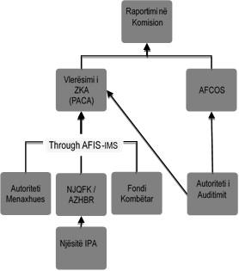

Të gjitha sinjalizimet regjistrohen në Regjistrin e Sinjalizimit të Parregullsive, por vetëm rastet e konfirmuara të parregullsive futen në Regjistrin e Sinjalizimit të Parregullsive IPARD. Të gjitha rastet e parregullsive do të numërohen në mënyrë kronologjike. Rastet e parregullsive marrin dy numra identifikues:
- numrin kombëtar të identifikimit; dhe
- një numër identifikimi që ZKA-ja i raporton KE-së.
Zyra mbështetëse e ZKA-së është përgjegjëse për vendosjen në funksion të masave efektive dhe proporcionale kundër mashtrimit, duke marrë parasysh rreziqet e identifikuara dhe duke raportuar pa vonesë në Komision rastet e mashtrimit të dyshuar dhe parregullsive të tjera që kanë qenë objekt i një konstatimi parësor administrativ ose gjyqësor, duke mbajtur AFCOS-in të informuar për një raportim të tillë.
Çdo institucion brenda strukturës operative dhe strukturës menaxhuese IPA/IPARD ka emëruar një zyrtar të parregullsive, që të sigurojë zbatimin e duhur të procedurave të parregullsive. Paneli i parregullsive me të gjitha autoritetet përkatëse të përfshira organizon një takim të paktën dy herë në vit, ku ndërmerren veprimet e nevojshme korrigjuese për të përmirësuar identifikimin dhe raportimin e parregullsive. Raportimi i parregullsive kryhet në përputhje me udhëzimin e OLAF “Udhëzim për një strukturë kombëtare për raportimin e parregullsive përmes Sistemit të Menaxhimit të Parregullsive (SMP)”.
Linja e Raportit të Parregullsive për IPA III  Parregullsia e konstatuar Raporti i sinjalizuesit  Zyrtari i parregullsive Raportimi “Bypass”  Parregullsia e raportuar  Formulari i njoftimit të parregullsisë  Vlerësimi i parregullsisë  ONMF ose ZMZKA  Vendimi mbi parregullsinë  Konstatimi parësor administrativ ose gjyqësor  PACA dorëzohet  Raportimi për IMS-në  Hetimi nga ZKA-ja, AFCOS-i, OLAF-i  Nëse rasti i mashtrimit konfirmohet  Rikuperim i fondeve  Çështja mbyllet | 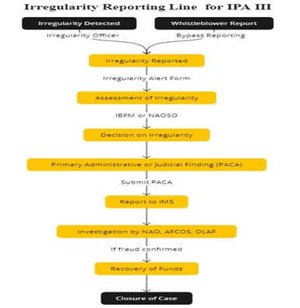
Zyrtari kombëtar autorizues (ZKA) ka nënshkruar një memorandum mirëkuptimi me Drejtorinë e Inspektimit Financiar Publik, në Ministrinë e Financave për ndjekjen e parregullsive serioze dhe mashtrimeve të dyshuara, si dhe me Prokurorinë e Përgjithshme, për ndjekjen gjyqësore të tyre.
Këto dy subjekte marrin vendime dhe vendosin sanksione në përputhje me ligjet dhe rregulloret kombëtare në fuqi.
Për rastet kur gjatë zbatimit të projekteve të financuara nga programet e bashkëpunimit territorial (BNK dhe Interreg), evidentohen parregullsi serioze ose elementë dyshimi për mashtrim këto parregullsi do të raportohen pranë DIFP/AFCOS nëpërmjet autoritetit të ZKA-së. Autoriteti Kombëtar përgjegjës për koordinimin e këtyre proceseve do të hartojë një marrëveshje ndërinstitucionale ndërmjet autoriteteve ligjore respektive me qëllim rregullimin e linjës së raportimit të parregullsive serioze dhe rasteve që përmbajnë elemente të dyshimit për mashtrim. Njëkohësisht Autoriteti Kombëtar do të angazhohet të zhvillojë një manual të procedurave për identifikimin, raportimin dhe trajtimin e parregullsive, në përputhje me kërkesat e udhëzuesit të OLAF-it, në funksion të informimit në kohë reale të Autoritetit Menaxhues për çdo rast të evidentuar, i cili referon në parregullsi serioze apo në elemente të dyshimit për mashtrim.

3. Parimet udhëzuese
Në kuadër të masave të shtuara të Komisionit Evropian, për mbrojtjen e buxhetit të BE-së, me anë të Strategjisë së tij të rinovuar kundër mashtrimit në vitin 2019, për Shtetet Anëtare dhe Vendet Kandidate të BE-së, janë identifikuar parimet dhe standardet e synuara, si udhëzues për krijimin e procedurave të tyre kundër mashtrimit. Këto përfshijnë:
1. Tolerancë zero për rastet e mashtrimit.
2. Luftë kundër mashtrimit si pjesë përbërëse e kontrollit të brendshëm.
3. Kosto-efektivitet të kontrolleve.
4. Integritet dhe kompetenca profesionale të personelit. Kultura e integritetit promovon zbatimin e rregulloreve dhe parandalon aktivitetet mashtruese.
5. Transparencë për mënyrën e përdorimit të fondeve të BE-së. Informacioni i qartë dhe i aksesueshëm në lidhje me transaksionet financiare forcon transparencën dhe redukton mundësitë për mashtrim.
6. Parandalim i mashtrimit, veçanërisht verifikim i mashtrimit në programet e shpenzimeve.
7. Kapacitet efektiv të hetimit dhe shkëmbim të informacionit në kohë.
8. Korrigjim të shpejtë (përfshirë rikuperimin e fondeve të mashtruara dhe sanksionet gjyqësore/administrative).
9. Bashkëpunim të mirë ndërmjet aktorëve të brendshëm dhe të jashtëm, veçanërisht ndërmjet BE-së dhe autoriteteve kombëtare përgjegjëse, dhe ndërmjet departamenteve të të gjitha institucioneve të BE-së dhe organeve në fjalë.
10. Komunikimi efektiv i brendshëm dhe i jashtëm për luftën kundër mashtrimit.
Kjo Strategji është hartuar për të trajtuar në mënyrën e synuar rreziqet kryesore të mashtrimit, në përputhje me udhëzimet e Komisionit Evropian, duke pasur parasysh se, përveç kërkesave bazë, përfitimi i përgjithshëm i çdo mase shtesë kundër mashtrimit duhet të tejkalojë kostot e tyre të përgjithshme (parimi i proporcionalitetit), duke marrë gjithashtu parasysh koston e lartë të reputacionit të lidhur me mashtrimin dhe korrupsionin.
Kur zbatohet kërkesa e kosto-efektivitetit për kontrollet kundër mashtrimit është e domosdoshme që të merret plotësisht në konsideratë aspekti i reputacionit, veçanërisht në rastet e mashtrimit të brendshëm. Mund të ndodhë që dikush të mendojë se nuk është e mundur të parandalohet tërësisht mashtrimi, por të vepruarit shpejt është thelbësor kur ka tregues se mund të ketë ndodhur rast mashtrimi. Autoritetet kompetente kombëtare duhet të informohen pa vonesë, mund të jetë e nevojshme të ndërmerren masa paraprake dhe rikuperimi duhet të fillojë sa më shpejt të jetë e mundur.
Parimet kryesore udhëzuese të kësaj Strategjie të renditura në seksionet e mëposhtme bazohen në udhëzimin e Komisionit Evropian, si dhe në bashkëpunimin e mirëkrijuar me të gjithë aktorët e BE-së, përfshirë OLAF-in.

3.1 Etika
Autoritetet kompetente janë të angazhuara të zbatojnë standardet më të larta të sjelljes etike dhe integritetit (përfshirë cilësinë që është kryesorja). Stafi duhet të jetë në pajtim me këto standarde dhe i trajnuar si duhet si mbi rreziqet e mashtrimit ashtu edhe mbi domosdoshmërinë për të luftuar mashtrimin. Stafi është gjithashtu i përkushtuar të punojë në linjë me grupin përkatës të vlerave organizative – pra, vlerat e integritetit dhe llogaridhënies, shërbimit, efektshmërisë dhe efektivitetit. Stafi vlerëson performancën profesionale, skepticizmin profesional dhe beson në arritjen e qëllimeve me integritetin e duhur, ndershmërinë transparente, ndershmërinë e zellshme dhe llogaridhënien personale; stafi angazhohet me krenari të bashkëpunojë si ekip bashkëpunues në mënyrë që të ofrojë shërbime të përsosura për klientët që trajtohen në mënyrë të barabartë me mirësjellje, drejtësi dhe barazi. Gjithashtu, stafi synon që të përmirësojë vazhdimisht ofrimin e shërbimit në mënyrë të efektshme dhe efikase, në frymën e respektit, harmonisë dhe përgjegjësisë. Ligji nr. 9131/2003, “Për rregullat e etikës në administratën publike”, i ndryshuar, fokusohet në sjelljen etike të zyrtarëve publikë dhe synon të promovojë integritetin, transparencën dhe përgjegjshmërinë në shërbimin publik. Ai vendos udhëzime për sjelljen etike, përcakton përgjegjësitë e zyrtarëve publikë dhe ofron mekanizma për raportimin dhe trajtimin e sjelljes joetike. Aksesi publik në të dhënat e prokurimit dhe shpenzimeve nxit transparencën dhe llogaridhënien në menaxhimin e fondeve. Forcimi i detyrimeve të raportimit rrit përgjegjshmërinë dhe siguron pajtueshmërinë me rregulloret kundër mashtrimit. Integriteti në menaxhimin financiar është thelbësor për ruajtjen e besueshmërisë së institucioneve të ngarkuar me fondet e BE-së.
3.2 Rritja e transparencës
Ky është një instrument i rëndësishëm në luftën kundër mashtrimit. Informacioni përkatës për përdorimin e fondeve të BE-së duhet që të jetë i disponueshëm, sa më shumë që të jetë e mundur, në një format që mund të auditohet, të krahasuar dhe analizuar për qëllime kundër mashtrimit, sipas rregullave përkatëse të mbrojtjes së të dhënave. Ligji nr. 119/2014, “Për të drejtën e informimit”, i ndryshuar, rregullon të drejtën për akses në informacionin e prodhuar ose mbajtur nga autoritetet publike. Ky ligj synon të garantojë informacionin që i jepet publikut dhe të promovojë integritetin, transparencën dhe llogaridhënien e autoriteteve publike. Informacioni i qartë dhe i aksesueshëm në lidhje me transaksionet financiare forcon transparencën dhe redukton mundësitë për mashtrim. Një sistem i mirëpërcaktuar kontrollesh dhe balancash mbështet llogaridhënien dhe parandalon keqpërdorimin e burimeve financiare. Përfshirja e standardeve etike në të gjitha procedurat forcon integritetin dhe redukton rreziqet e korrupsionit.

3.3 Parandalimi i mashtrimit
Faza e parë e parandalimit efektiv të mashtrimit është hartimi i programeve të shpenzimeve. Ndarja e qartë ndërmjet programeve të financimit dhe operacioneve në fazën e projektimit është thelbësore për të siguruar që në të gjithë programet të miratohet një qasje koherente. Analiza e mundësisë së ekspozimit ndaj mashtrimit do të përfshihet si masë parandaluese, kudo që është e përshtatshme, në studimet e fizibilitetit dhe vlerësimet e ndikimit. Në fazën e zbatimit të programeve, mekanizmat e monitorimit dhe kontrollit me kosto efektive dhe të bazuara në risk duhet të sigurojnë zbutjen e duhur të riskut të mashtrimit.

3.4 Kapaciteti hetues efektiv
Mjetet dhe stimujt e duhur janë të rëndësishëm për zbulimin dhe hetimin e rasteve të mashtrimit në mënyrë të efektshme. Sa herë që dyshohet për mashtrim, sinjalizuesit, dëshmitarët dhe informatorët kanë procedura të lehta, të sigurta dhe të shpejta për raportimin e mashtrimit në përputhje me rregulloret.

3.5 Sanksionet
Drejtësia duhet të arrihet me proces të rregullt dhe në kohë të arsyeshme. Procedurat e vendosura parashikojnë përmirësim të standardeve të procesit të rregullt ligjor, duke përdorur mekanizma që mundësojnë veprim të shpejtë dhe të pavarur.

3.6 Bashkëpunim i mirë ndërmjet aktorëve të brendshëm dhe të jashtëm
Në veçanti, bashkëpunimi i mirë ndërmjet BE-së dhe autoriteteve kombëtare përgjegjëse, dhe ndërmjet shërbimeve të të gjitha institucioneve të interesuara, është një parakusht për të luftuar me efektshmëri rastet e mashtrimit. Komisioni merr parasysh rolin e rëndësishëm që kanë partnerët e tij zbatues, veçanërisht brenda sistemeve të përbashkëta të menaxhimit.
4. Analiza e gjendjes së Sektorit dhe Vlerësimi i Riskut të Mashtrimit
4.1 Analiza e gjendjes së sektorit
Komisioni Evropian, Shtetet Anëtare dhe Vendet Kandidate si Shqipëria kanë përgjegjësinë e përbashkët të mbrojnë interesat financiare të Bashkimit Evropian kundër mashtrimit dhe korrupsionit.
Objektivi i Shqipërisë për vitin 2030, për Strategjinë e saj të Menaxhimit të Financave Publike (MFP) është që të ketë një Inspektim Financiar Publik efektiv:
a) për të garantuar zbatimin e ligjit në përdorimin e fondeve publike dhe për të ofruar ndihmë në përmirësimin e menaxhimit të financave publike sipas standardeve profesionale; dhe
b) për të koordinuar hartimin, miratimin dhe zbatimin e SKKM-së së tij të parë për të mbrojtur më mirë interesat financiare të BE-së dhe për të monitoruar dhe forcuar më tej rolin koordinues të AFCOS-it.
Qeveria është e vendosur të sigurojë një sistem kontrolli që do të parandalojë mashtrimet, parregullsitë dhe llojet e tjera të keqmenaxhimit financiar të fondeve publike në subjektet e sektorit publik.
Që prej vitit 2015, është prezantuar ligji i ri për inspektimin financiar publik dhe disa akte nënligjore, rregullore, udhëzime dhe manuale. Këto ndryshime legjislative janë shoqëruar me ndryshime organizative, të tilla si krijimi i Departamentit të Inspektimit Financiar Publik si funksion i pavarur në Ministrinë e Financave.
Inspektimi financiar publik është një aktivitet ex-post, për rregullsinë e transaksioneve dhe veprimtarive të tjera të menaxhimit të financave publike, i kryer nën përgjegjësinë e njësive publike dhe individëve:
a) për të përcaktuar shkeljet në aktet normative dhe verifikuar dyshimet për ndonjë mashtrim të kryer;
b) për të zbuluar parregullsitë dhe dëmet e shkaktuara në pronën e njësive publike; dhe
c) për të identifikuar personat përgjegjës për shkeljet e kryera dhe kërkuar marrjen e masave zhdëmtuese, disiplinore, rregullative ose administrative, sipas nivelit ose llojit të përgjegjësisë;
d) në rritjen e profesionalizmit të stafit të departamentit kanë kontribuar aktivitete të ndryshme për ngritjen e kapaciteteve, përfshirë trajnimin dhe vizitat studimore.
Prioritetet për periudhën 2023–2026:
- rritja e bashkëpunimit me auditimin e brendshëm dhe KLSH-në; dhe
- forcimi i rolit koordinues në hartimin dhe monitorimin e SKKM-së për mbrojtjen e interesave financiare të BE-së, sipas masës 5.3.2.
AFCOS
“AFCOS” është “Shërbimi i Koordinimit kundër Mashtrimit”, i caktuar në Shqipëri për të lehtësuar bashkëpunimin me institucionet përkatëse në Bashkimin Evropian. AFCOS-i shërben si pikë kontakti për OLAF-in. AFCOS-i koordinon, brenda vendit, të gjitha detyrimet ligjore, administrative dhe operacionale dhe aktivitetet që lidhen me mbrojtjen e interesave financiare të BE-së dhe është përgjegjës për raportimin e parregullsive duke përdorur Sistemin e Menaxhimit të Parregullsive (IMS). AFCOS-i është vazhdimisht në kontakt me përfaqësuesit e OLAF-it dhe siguron bashkëpunimin me OLAF-in, në raste të ndryshme të hetimeve të parregullsive serioze, rast pas rasti.
Numri i hetimeve administrative të kryera nga OLAF-i, për periudhën 2020–2024, tabela sa vijon:
Tabela 4.1. Numri i hetimeve të kryera nga OLAF-i
Viti | Numër
2020 | 0
2021 | 3
2022 | 4
2023 | 2
2024 | 3
Drejtoria e Inspektimit Financiar Publik, që vepron si AFCOS, administron të dhëna të konsoliduara databazë të dedikuar, të të dhënave, për raste të ndryshme bashkëpunimi me OLAF-in.
Auditimi i brendshëm
Legjislacioni për kontrollin e brendshëm është kryesisht në përputhje me standardet ndërkombëtare. Ndryshimet në ligjin nr. 114/2015, të auditimit të brendshëm, të bëra në shkurt 2023, kishin për qëllim përmirësimin dhe qartësimin e rolit të auditimit të brendshëm në parandalimin dhe zbulimin e mashtrimit.
Në nenin 12/1 “Raportimi i parregullsive” përcaktohet agjenda e qartë për të gjitha palët dhe strukturat e përfshira. Ajo shqyrton se ku është i pranishëm risku i mashtrimit në njësinë publike dhe përgjigjet në mënyrë të përshtatshme duke audituar kontrollet e asaj fushe, duke vlerësuar mundësinë për shfaqjen e mashtrimit dhe mënyrën e menaxhimit nga organizata të riskut të mashtrimit përmes vlerësimit të riskut dhe planifikimit të auditimit. Auditimi i brendshëm nuk ka përgjegjësi të drejtpërdrejtë të parandalojë rastet e mashtrimit që ndodhin në njësinë publike. Këtë përgjegjësi e ka niveli drejtues, si vija e parë e mbrojtjes. Drejtuesi i njësisë publike ka detyrimin të përcaktojë procedura të forta dhe efektive të kontrollit të brendshëm, për të kufizuar riskun e mashtrimit dhe auditimi i brendshëm ka funksionin të vlerësojë këto kontrolle.
Dispozitat e reja ligjore e përcaktojnë auditimin e brendshëm si një lojtar kryesor në rritjen e vlerës së një organizate, veçanërisht përmes përpjekjeve të tij për parandalimin dhe zbulimin e mashtrimit. Roli i tij përfshin zbulimin, parandalimin dhe monitorimin e rreziqeve të mashtrimit dhe adresimin e këtyre rreziqeve në auditime dhe hetime. Këtu duhet të përfshihen të dhëna digjitale. Ndryshimet e bëra në ligjin e auditimit të brendshëm sqarojnë hendekun midis përgjegjësive të përcaktuara dhe të perceptuara, të cilat nënvizojnë kompleksitetin e përcaktimit të roleve të zbulimit të mashtrimit dhe menaxhimit.
Aktualisht, 136 subjekte të sektorit publik e kanë përcaktuar funksionin e auditimit të brendshëm si një njësi auditimi të përhershme në strukturën e tyre organizative, përfshirë ministritë e linjës dhe njësitë e tjera të qeverisjes qendrore, ndërmarrjet shtetërore, universitetet publike dhe në 84% të bashkive. Pesë institucione e kanë ofruar shërbimin e auditimit të brendshëm përmes marrëveshjeve ndërinstitucionale (nga jashtë). Aktualisht në këto njësi të auditimit të brendshëm janë të punësuar 441 auditues të brendshëm dhe 80% e tyre janë të certifikuar sipas skemës kombëtare si “Auditues të brendshëm të certifikuar”.
Njësia Qendrore e Harmonizimit
Në vitin 2022, Njësia Qendrore e Harmonizimit ka vlerësuar pajtueshmërinë me manualet dhe udhëzimet e aktiviteteve të auditimit të brendshëm të 25 njësive të auditimit të brendshëm. Njësia ka konstatuar se vetëm 36% e tyre ishin pjesërisht ose plotësisht në pajtueshmëri.
Sistemet e mirëfunksionimit të kontrollit të brendshëm, auditimit të brendshëm dhe inspektimit janë thelbësore për forcimin e sistemeve për parandalimin e korrupsionit. Rishikimi i fundit i ligjit të auditimit të brendshëm ka qartësuar procedurat për audituesit e brendshëm kur përballen me akte të mundshme kriminale (raportimi në inspektimin financiar dhe pezullimi i auditimit).
Auditimi i jashtëm
Në përputhje me standardet e Organizatës Ndërkombëtare të Institucioneve Supreme të Auditimit, kuadri kushtetues dhe ligjor i Shqipërisë garanton pavarësinë e Institucionit të Kontrollit të Lartë të Shtetit (KLSH). Kontrolli i Lartë i Shtetit ka miratuar planin e ri strategjik të zhvillimit për periudhën 2023–2027.
Shqipëria po bën përpjekje të rrisë zbatimin e rekomandimeve të auditimit të jashtëm dhe të zhvillojë kontrollin parlamentar të organeve të audituara. Kontrolli i Lartë i Shtetit ka vazhduar të ndërmarrë veprime për përmirësimin e kapaciteteve të tij institucionale. Ai kryen aktivitete vjetore të zhvillimit profesional për stafin e auditimit. Numri i stafit është rritur me 212 deri në vitin 2022, pjesërisht në përgjigje të detyrimit të vendosur nga Gjykata Kushtetuese që kërkon të kontrollojë rregullisht të 61 bashkitë.
Cilësia e punës së auditimit duhet të përmirësohet për të qenë plotësisht në përputhje me standardet e Organizatës Ndërkombëtare të Institucioneve Supreme të Auditimit. Manualet financiare të përputhshmërisë dhe të auditimit janë përditësuar në vitin 2022. Objektivat e institucionit të KLSH-së janë zhvendosur nga auditimet e përputhshmërisë dhe rregullatore në auditimet e performancës dhe auditimet financiare. Institucioni ndjek një qasje të auditimit të jashtëm të bazuar në risk.
Kontrolli i Lartë i Shtetit vazhdon të hartojë raporte vjetore për performancën e tij, i publikon ato në faqen zyrtare e të internetit dhe raporton në Parlament sipas rastit. Buxheti i shtetit auditohet në kohën e duhur. Në vitin 2022, u dorëzuan në Kuvend 177 raporte auditimi.
Kontrolli i Lartë i Shtetit gjithashtu raporton rregullisht për zbatimin e rekomandimeve të tij. Niveli i zbatimit të rekomandimeve të auditimit të jashtëm është ende i pamjaftueshëm (50% e rekomandimeve të vitit 2021 janë zbatuar plotësisht ose pjesërisht), pavarësisht se institucionet kanë pranuar një përqindje të lartë (97%). Shqyrtimi nga parlamenti i organeve të audituara për zbatimin e rekomandimeve është ende i kufizuar dhe duhet të rritet, përmes seancave më të shpeshta parlamentare dhe krijimit të një kuadri monitorues parlamentar për të vlerësuar rregullisht veprimet në vazhdim të qeverisë.
KLSH-ja ka të drejtën t’u drejtohet organeve të ndjekjes penale kur konstatimet e kontrollit janë në kompetencë të tyre. KLSH-ja ka raportuar në Prokurori katër kallëzime penale në vitin 2022 me 16 zyrtarë, krahasuar me 14 raste me 62 punonjës në vitin 2021. Përveç sa më sipër, bazuar në ligjin organik 154/2014, në kuadër të bashkëpunimit me institucionet ligjzbatuese, gjatë vitit 2023 KLSH-ja i ka dërguar 67 materiale për auditime të ndryshme Strukturës së Posaçme kundër Korrupsionit dhe Krimit të Organizuar në kuadër të veprimeve hetimore që po kryhen nga ky i fundit.
Gjithashtu, në Prokurorinë pranë Gjykatës së Shkallës së Parë të Juridiksionit të Përgjithshëm janë dërguar 24 materiale auditimi, në kuadër të fillimit apo vazhdimit të veprimeve hetimore të kryera nga ky organ në kuadër të procedimeve penale.
Gjithashtu, ajo monitoron zbatimin e masave disiplinore të rekomanduara. KLSH-ja ka nënshkruar Memorandum Mirëkuptimi me Prokurorinë e Përgjithshme, SPAK-un dhe ILDKPKI-në.
Zyrtari kombëtar autorizues dhe zyra e tij mbështetëse
Si përfituese e fondeve të BE-së, Shqipëria ka përgjegjësinë që të mbrojë interesin financiar të BE-së. Në veçanti, në nenin 51(2) të Marrëveshjes Kuadër IPA përcaktohet se “përfituesi i IPA duhet të sigurojë hetimin dhe trajtimin në mënyrë të efektshme të rasteve të dyshuara të mashtrimit, konfliktit të interesit dhe parregullsive”.
Autoritetet shqiptare, në përputhje me Marrëveshjen Kuadër, kanë ngritur një sistem të mbështetur nga instrumentet/memorandumet ligjore për menaxhimin e parregullsive. Sistemi përshkruhet në Manualin e Procedurave të ZMZKA-së, të miratuar nga ZKA-ja. Të gjitha organet IPA i raportojnë NJQFK-së në baza tremujore për menaxhimin e parregullsive. NJQFK-ja dhe Drejtoria e Fondit Kombëtar i raportojnë në baza tremujore ZMZKA-së. Sa herë që në ZMZKA merret një sinjal për parregullsi serioze ose për ekzistencën e elementëve të dyshimit për mashtrim, rasti do të regjistrohet në Sistemin kundër Mashtrimit të Parregullsive (AFIS-IMS), dhe do të raportohet menjëherë nëpërmjet ZKA-së pranë DIFP/AFCOS, për hetim të mëtejshëm administrativ.
Të gjitha sinjalizimet regjistrohen në Regjistrin e Sinjalizimit të Parregullsive, por vetëm rastet e konfirmuara të parregullsive regjistrohen në Regjistrin e Parregullsive IPARD. Të gjitha rastet e parregullsive numërohen në mënyrë sekuenciale. Rastet e parregullsive marrin dy numra identifikues:
- numrin kombëtar të identifikimit; dhe
- një numër identifikimi që ZKA-ja i dërgon KE-së
Siç është specifikuar më sipër, Zyra Mbështetëse e ZKA-së është përgjegjëse për zbatimin e masave efektive dhe proporcionale kundër mashtrimit, duke marrë parasysh rreziqet e identifikuara dhe duke siguruar raportimin pa vonesë në Komision të rasteve të dyshuara të mashtrimit dhe parregullsive të tjera që kanë qenë objekt i një konstatimi parësor administrativ ose gjyqësor, duke mbajtur AFCOS-in të informuar për një raportim të tillë.
Në lidhje me nenin 41, të Marrëveshjes Kuadër IPA, Rikuperimi i Fondeve, ZKA-ja ka përgjegjësinë që të sigurojë se ekziston një procedurë e përshtatshme rikuperimi, e cila siguron që kontributi i Bashkimit Evropian i paguar Shqipërisë të rikuperohet nga ata që janë ndodhur në ndonjë situatë të specifikuar në nenin 51 (5) të Marrëveshjes Kuadër IPA (gabim, parregullsi – individuale ose sistematike, mashtrim i dyshuar, mashtrim, korrupsion – pasiv ose aktiv dhe konflikt interesi) ose të përfituara prej saj, në përputhje me procedurat kombëtare të rikuperimit të fondeve publike. Fakti që autoritetet kombëtare nuk arrijnë të rikuperojnë të gjitha ose një pjesë të fondeve nuk do ta pengojë Komisionin të rikuperojë fondet nga Shqipëria.
Numri i përgjithshëm i parregullsive të raportuara për periudhën 2020–2024 është 199 nga të cilat 146 të raportuara gjatë zbatimit të Programit IPARD dhe 53 të raportuara në Programin IPA. Kjo i referohet numrit total (progresiv) të parregullsive që strukturat IPA dhe IPARD i raportojnë ZMZKA-së, në regjistrin e parregullsive të dhjetorit 2024. Në tabelat e mëposhtme jepet një ndarje e mëtejshme e këtyre parregullsive.
Tabela 4.2 Parregullsitë e raportuara në kuadër të Programit IPARD II, sipas statusit:
Numri total i parregullsive për periudhën 2020–2024: | 146
Numri i parregullsive për të cilat ka rikuperim të fondeve (të rikuperuara): | 68
Numri i parregullsive akoma në proces rikuperimi: | 73
Parregullsitë që nuk kanë ndikim financiar: | 5
Numri total i parregullsive të raportuara në programin IPA: | 53
Numri i parregullsive për të cilat ka rikuperim të fondeve (të rikuperuara): | 51
Numri i parregullsive akoma në proces rikuperimi: | 2

Tabela 4.3 Parregullsitë e raportuara në kuadër të programit IPARD II sipas llojit
Numri total i parregullsive për periudhën 2020–2024: | 125
Shpenzime jo të pranueshme (Inspektimi i MF-së): | 6
Moszbatim i rregulloreve/kushteve të tjera të kontratës: | 35
Moszbatim i rregulloreve /kushteve të tjera të kontratës, kërkesa për pagesë është refuzuar: | 9
Gjetjet e AA-së nga kontrollet në vend: | 3
Kontrata është anuluar: | 2
Kontrata është anuluar/investimi nuk ka përfunduar në kohë: | 1
Mosrespektim të afateve: | 1
Shpenzime të papërshtatshme dhe papajtueshmëri me rregullat, gjetjet e AA-së, ndikimi financiar: | 1
Gjetje nga AA-ja mbi pagesë: | 1
Shpenzime të papërshtatshme që janë konstatuar gjatë kontrollit në vend: | 37
Investimi nuk ka përfunduar brenda afatit: | 2
Mungesa e kontrolleve gjatë punimeve të fshehura, gjetjet e AA-së, ndikim financiar: | 1
Mungojnë pajisjet e specifikimeve teknike dhe artikujt e ndërtimit: | 1
Papajtueshmëri me zërat e përcaktuar në kontratë me investimin gjatë kontrollit në vend: | 1
Raste të tjera të dokumenteve të parregullta: | 2
Çmimi i reduktuar nga AA-ja për shkak të gabimeve në llogaritjen e EVC-ve: | 3
Të tjera: | 19
Referuar raportit të fundit të parregullsive për Programin IPARD, këto janë parregullsitë më të zakonshme të identifikuara:
- “Shpenzimet e papërshtatshme që janë konstatuar gjatë kontrollit në vend”, dhe
- “Mosrespektimi i rregulloreve/kushteve të tjera të kontratës”.
Sa i përket programit IPA, nga 21 parregullsi të regjistruara për vitin 2023, 20 janë klasifikuar si:
- “Shpenzime të papranueshme”; dhe
- “Konflikt interesi”.
Zyrtari kombëtar autorizues (ZKA) ka organizuar dy herë në vit panelin e parregullsive me të gjitha autoritetet përkatëse, ku janë ndërmarrë veprimet e nevojshme korrigjuese për përmirësimin e identifikimit dhe raportimit të parregullsive. Gjithashtu, ZKA-ja ka kërkuar zyrtarisht trajnime të mëtejshme për OLAF-in dhe TAIEX-in në lidhje me identifikimin, raportimin dhe trajtimin e parregullsive. Çdo institucion në strukturën operative dhe strukturën menaxhuese IPA/IPARD ka emëruar një zyrtar të ngarkuar me parregullsitë, për të siguruar zbatimin e duhur të procedurave të parregullsive. Paneli i parregullsive me të gjitha autoritetet përkatëse të përfshira mblidhet të paktën dy herë në vit, ku ndërmerren veprimet e nevojshme korrigjuese për të përmirësuar identifikimin dhe raportimin e parregullsive.
Raportimi i parregullsive kryhet me përafrimin e udhëzimit të OLAF-it “Udhëzim për një strukturë kombëtare për raportimin e parregullsive përmes sistemit të menaxhimit të parregullsive (SMP)”.
Të gjitha gjetjet dhe rekomandimet e parregullsive të identifikuara gjatë misioneve të auditimit, në kuadër të menaxhimit të parregullsive, janë adresuar nga ZMZKA-ja dhe konsiderohen “të mbyllura”.
Prokurimet
Kuadri ligjor për prokurimin publik është kryesisht në përputhje me direktivën e vitit 2014 për prokurimin publik dhe prokurimin e shërbimeve publike.
Për vitin 2024, fondi total limit i prokuruar zë 16.5% të produktit të brendshëm bruto (PBB), krahasuar me vitin 2023 kur ky raport ishte 6.7%. Në vitin 2024, numri mesatar i ofertave për tender ishte 3.5 (krahasuar me 3.37 në vitin 2023 dhe 2.5 në vitin 2022). Parashikimet e prokurimit publik publikohen rregullisht.
Autoritetet kontraktore duhet të vazhdojnë të ndërtojnë kapacitete për menaxhimin e proceseve të prokurimit publik, përfshirë prokurimet që lidhen me programet e financuara nga BE-ja.
Në vitin 2024, trajnimi i vazhdueshëm ka vazhduar me 3139 pjesëmarrës, nga 443 institucione qendrore + vendore + të pavarura dhe subjekte private. Nga numri i pjesëmarrësve janë 2393 femra dhe 746 meshkuj. Duhet të vijohet me përpjekje të mëtejshme për të përmirësuar përputhshmërinë me procedurat dhe për të parandaluar korrupsionin në ciklin e prokurimit.
Lidhur me integritetin dhe konfliktin e interesit, ka parashikime ligjore respektivisht në nenet 18 dhe 19, të ligjit nr. 162, datë 23.12.2020, “Për prokurimin publik”, të ndryshuar (në vijim “LPP”), për këtë qëllim. Agjencia e Prokurimit Publik (APP) ka nxjerrë udhëzime për deklarimin e konfliktit të interesit nga zyrtarët e prokurimit dhe ka miratuar një rregullore për parandalimin e konfliktit të interesit në ushtrimin e funksioneve publike në APP.
Kontrolli i Lartë i Shtetit vijon të raportojë parregullsi në prokurimin publik në nivel qendror dhe vendor. Kultura e integritetit nxit zbatimin e rregulloreve dhe parandalon aktivitetet mashtruese.
Shqipëria ka hedhur baza të mira duke përmirësuar ndjeshëm transparencën përmes sistemit të saj tërësor të prokurimit elektronik dhe e-apelime dhe në drejtim të dhënies së aksesit pjesëmarrësve për të bërë korrigjime, duke zhvilluar sistemin e saj të rishikimit. Në të ardhmen, Shqipëria duhet të forcojë më tej funksionimin e sistemit të përgjithshëm për të rritur konkurrencën, pajtueshmërinë dhe profesionalizmin. Aksesi publik në të dhënat e prokurimit dhe shpenzimeve nxit transparencën dhe llogaridhënien në menaxhimin e fondeve.
Doganat
Drejtoria e Përgjithshme e Doganave (DPD) luan një rol thelbësor në mbledhjen e të ardhurave doganore, TVSH-së dhe akcizave, duke modernizuar vazhdimisht strukturat dhe procedurat e saj. Përdorimi i kontrolleve të bazuara në profilet e riskut dhe automatizimi i sistemeve synon të përmirësojë efikasitetin dhe të përshpejtojë proceset doganore, duke reduktuar vonesat dhe pengesat në lëvizjen e lirë të mallrave.
Përpjekjet për modernizimin e Drejtorisë së Përgjithshme të Doganave përfshijnë gjithashtu bashkëpunimin me organizatat ndërkombëtare, si: WCO-në, INTERPOL-in, EUROPOL-in etj. Këto bashkëpunime përfshijnë shkëmbimin e informacionit dhe operacionet ndërkufitare për të luftuar kontrabandën, informalitetin dhe trafikimin e mallrave të paligjshme. Në këtë kuadër, Shqipëria ka forcuar bashkëpunimin me autoritetet doganore të vendeve fqinje dhe BE-së, duke nënshkruar marrëveshje të ndryshme për shkëmbimin e informacionit dhe duke përafruar politikat doganore me ato të BE-së.
Administrata po bën përparim, por mbeten akoma sfida në fusha të tilla si frenimi i mashtrimit doganor, lufta kundër kontrabandës. Gjithashtu, janë thelbësore prioritetet për të përmirësuar bashkëpunimin ndërkufitar dhe për ta afruar vendin me standardet e BE-së pasi, në procesin e saj të integrimit, Shqipëria kërkon të përmbushë kërkesat e kapitullit 29 të acquis të BE-së.
Një aspekt thelbësor i punës së DPD-së është roli i Departamentit të Hetimeve Operacionale (Departamenti i Zbatimit të Ligjit), që përfshin drejtoritë e Antitrafikut, Analizës së Riskut dhe Monitorimit, Inteligjencës, Antikontrabandës dhe Hetimit. Ky departament ka një përgjegjësi të konsiderueshme në zbatimin e ligjit dhe parandalimin e trafikut të paligjshëm, duke kontribuar në përpjekjet e qeverisë për të forcuar sundimin e ligjit dhe për të përmirësuar mbledhjen e të ardhurave doganore.
Ligji nr. 61/2012, “Për akcizat në Republikën e Shqipërisë”, i ndryshuar, ka një lidhje të rëndësishme me parandalimin dhe zbulimin e mashtrimit në fushën e akcizave, duke përcaktuar mekanizma të qartë për monitorimin dhe kontrollin e aktiviteteve që lidhen me këto detyra. Këto dispozita ndihmojnë në mbrojtjen e interesave financiare të Bashkimit Evropian, duke siguruar një sistem më të fortë për parandalimin e abuzimeve dhe mashtrimit, duke dhënë në këtë mënyrë kontribut për integrimin e Shqipërisë në strukturat evropiane.
Në lidhje me shkëmbimin e informacionit me OLAF-in, Drejtoria e Përgjithshme e Doganave shkëmben informacion dhe dokumentacion doganor bazuar në protokollin nr. 6” Për ndihmën e ndërsjellë administrative në çështjet doganore”, pjesë e Marrëveshjes së Stabilizim-Asocimit ndërmjet Komunitetit Evropian dhe Shteteve Anëtare të tij dhe Republikës së Shqipërisë.
Gjatë viteve, Drejtoria e Përgjithshme e Doganave ka shkëmbyer informacione me OLAF-in si më poshtë:
- ADSH-ja ka marrë një kërkesë për asistencë nga OLAF-i dhe ka dërguar tri përgjigje: dy të pjesshme dhe një përfundimtare.
- ADSH-ja ka dërguar një kërkesë për asistencë pranë OLAF-it dhe ka marrë një përgjigje nga ky institucion.

4.2 Vlerësimi i riskut të mashtrimit
Vlerësimi i riskut të mashtrimit, i specifikuar në aneksin 1, është hartuar në nivel kombëtar, në bashkëpunim me anëtarët e rrjetit AFCOS ose institucione të tjera (anëtarë të grupeve të punës për hartimin e SKKM-së), mbi bazën e vlerësimeve të riskut sektorial, duke marrë parasysh rekomandimet përkatëse të auditimit në nivel të BE-së dhe në nivel kombëtar. Ai mbulon rreziqet e identifikuara sektoriale, dobësitë dhe faktorët që lidhen me programet e ndryshme të financuara nga BE-ja nga pikëpamja e të ardhurave dhe shpenzimeve të buxhetit.
Vlerësimi i riskut është pasqyrim i risqeve specifike të identifikuara në kuadër të programeve individuale të financuara nga BE-ja, nga këndvështrimi i autoriteteve kompetente dhe organeve kombëtare. Referuar tabelës 1, risqeve të identifikuara janë të kategorizuar sipas veçorive të tyre specifike dhe efektit në sistemin e menaxhimit dhe kontrollit të fondeve të BE-së.
Tabela 1. Përmbledhje e vlerësimit të riskut të mashtrimit në Shqipëri
Niveli i përgjithshëm i riskut të mashtrimit |  | Kategoritë e riskut
Risku i qenësishëm | Risku i mbetur | Lloji i riskut | Risku i qenësishëm | Risku i mbetur
Mesatar | I ulët  / Mesatar | Pagesë për një përfitues, për shpenzime të papërshtatshme. | Mesatar | Mesatar
Mesatar | I ulët  / Mesatar | Pagesë për kontraktorin që ka shkelur kontratën. | Mesatar | Mesatar
Mesatar | I ulët  / Mesatar | Përzgjedhja e parregullt e aplikimit të projektit. | Mesatar | I ulët / Mesatar
Mesatar | I ulët  / Mesatar | Dhënia e kontratës tenderuesit i cili nuk do ta fitonte kontratën nëse do të zbatoheshin procedurat konkurruese. | Mesatar | I ulët / Mesatar
Mesatar | I ulët  / Mesatar | Përzgjedhja e një aplikimi të rremë të projektit. | Mesatar | I ulët / Mesatar
Mesatar | I ulët  / Mesatar | Pagesa e kostove të parregullta në rast të kushteve të paidentifikuara të krijuara artificialisht të një projekti. | I lartë | Mesatar
Është e rëndësishme të analizohen llojet e ndryshme të risqeve të mashtrimit të qenësishme në operacionet financiare dhe administrative që lidhen me fondet e BE-së. Kjo analizë është thelbësore për përgatitjen e strategjive të duhura që minimizojnë dëmin e mundshëm ndaj interesave financiare të BE-së. Gjashtë llojet e risqeve të identifikuara në Tabelën 1, theksojnë kërcënimet e dallueshme të mashtrimit në kuadër të kornizës operacionale.
Dallimi midis risqeve të qenësishme dhe atyre të mbetura
Dallimi kryesor midis riskut të qenësishëm dhe riskut të mbetur është ndikimi i veprimeve zbutëse të ndërmarra nga autoritetet. Risku i qenësishëm i referohet nivelit të riskut të pranishëm përpara se të zbatohet ndonjë kontroll ose veprim zbutës, ndërsa risku i mbetur i referohet nivelit të riskut që mbetet pas zbatimit të këtyre kontrolleve. Risqet e qenësishme pasqyrojnë dobësitë që ekzistojnë për shkak të natyrës së menaxhimit të fondeve të BE-së. Këto risqe krijohen nga faktorë të tillë si kompleksiteti i procedurave, potenciali për mashtrim ose gabim, dhe dobësitë në strukturat qeverisëse. Risqet e natyrshme në nivel mesatar deri të lartë të identifikuara pasqyrojnë sfidat e përbashkëta në menaxhimin e projekteve financiare, kontratave dhe pagesave ku ka shuma të mëdha parash dhe aktorë të shumtë të përfshirë.
Pas aplikimit të veprimeve lehtësuese, të tilla si rritja e mbikëqyrjes, përmirësimi i transparencës ose rritja e penaliteteve për mospërputhje, risqet reduktohen në nivele të mbetura. Në shumicën e rasteve, risqet e mbetura mbeten në nivele të ulëta deri në mesatare, gjë që tregon se ndërkohë që autoritetet kanë zbatuar një numër masash për të reduktuar ekspozimin, disa risqe nuk mund të eliminohen plotësisht. Kjo është veçanërisht e rëndësishme në mjediset ku janë të pranishme diskrecioni njerëzor, boshllëqet teknologjike dhe kufizimet e burimeve. Rritja e transparencës është thelbësore për të siguruar besimin e publikut dhe për të mundësuar monitorim të efektshëm të fondeve të BE-së.
Pagesa për një përfitues për shpenzime të papërshtatshme
Risku i lidhur me kryerjen e pagesave për shpenzime të papërshtatshme është relativisht i konsiderueshëm për shkak të kompleksitetit të kritereve të pranueshmërisë dhe barrës administrative të menaxhimit të proceseve të financimit në shkallë të gjerë. Keqinterpretimet ose aktivitetet mashtruese nga përfituesit mund të çojnë në keqpërdorim të fondeve. Risku i qenësishëm mbetet mesatar, sepse mund të ndodhin gabime dhe mosveprime edhe pa mashtrim të qëllimshëm.
Pavarësisht masave zbutëse, të tilla si kontrolle më të rrepta të përshtatshmërisë, udhëzime më të mira për përfituesit dhe auditim më rigoroz, risku i mbetur mbetet në nivel mesatar. Kjo është kryesisht për shkak se gabimet njerëzore dhe boshllëqet në komunikim ndërmjet autoriteteve dhe përfituesve mund të rezultojnë ende në pagesa të papërshtatshme. Gjithashtu, mashtruesit mund të gjejnë mënyra për të manipuluar sistemet, gjë që e bën të vështirë zhdukjen e plotë të këtij risku.
Pagesa për një kontraktor që ka shkelur kontratën
Menaxhimi i kontratës në thelb priret ndaj riskut, veçanërisht në rastet kur kontraktorët shkelin marrëveshjet e tyre. Kjo mund të përfshijë mbi faturimin, performancën e ulët ose mos-ofrimin e kushteve të dakordësuara. Risku përkeqësohet nga marrëveshjet e mundshme të fshehta ose praktikat korruptive midis kontraktorëve dhe zyrtarëve që mbikëqyrin kontratat.
Pas zbatimit të masave zbutëse, të tilla si monitorim më i mirë i kontratës, verifikim të pavarur të rezultateve dhe penalitete më të rrepta për shkelje të kontratës, risku i mbetur mbetet në një nivel mesatar. Shkeljet e kontratave mund të ndodhin akoma për shkak të boshllëqeve në zbatim ose boshllëqeve në mekanizmat e mbikëqyrjes. Korrupsioni gjithashtu mund të përbëjë akoma kërcënim, veçanërisht në mjediset ku monitorimi është i dobët ose me burime të pamjaftueshme.
Përzgjedhja në mënyrë të parregullt të aplikimeve për projekte
Procesi i përzgjedhjes së aplikimeve për projekte cenohet ndaj manipulimeve ose gabimeve, duke e bërë riskun mesatar. Parregullsitë mund të rrjedhin nga ndikimi i pahijshëm, vendimmarrja e njëanshme ose gabimet administrative. Këto parregullsi mund të ndodhin edhe në mungesë të mashtrimit të qëllimshëm për shkak të vëllimit të lartë të aplikimeve dhe kompleksitetit të kritereve të përzgjedhjes.
Veprimet zbutëse, të tilla si rritja e transparencës së procesit të përzgjedhjes, zbatimi i udhëzimeve më të qarta për vlerësuesit dhe rritja e përdorimit të mjeteve digjitale për të minimizuar gabimet njerëzore, e reduktojnë këtë risk në një nivel të ulët/mesatar. Megjithatë, vendimmarrja subjektive dhe ndikimet e mundshme të jashtme mund të vazhdojnë të përbëjnë deri diku riskun edhe pas reduktimit të tij. Informacioni i qartë dhe i aksesueshëm në lidhje me transaksionet financiare forcon transparencën dhe redukton mundësitë për mashtrim.
Dhënia e kontratës një tenderuesi i cili nuk do të fitonte nëse do të zbatoheshin procedurat konkurruese
Ky lloj mashtrimi ndodh kur kontratat jepen pa u zbatuar procedurat konkurruese, që shpesh sjell përzgjedhjen e një kontraktori më pak të kualifikuar ose më të shtrenjtë. Risku i qenësishëm është mesatar, veçanërisht në mjediset ku proceset e prokurimit nuk janë plotësisht transparente, ose ku mbikëqyrja është e dobët.
Pas marrjes së veprimeve korrigjuese, të tilla si zbatimi i udhëzimeve më të rrepta të prokurimit, përmirësimi i transparencës së procesit të tenderimit dhe përfshirja e audituesve të jashtëm për rishikimin dhe monitorimin e dhënies së kontratave, risku i mbetur mund të reduktohet në nivel të ulët/mesatar. Megjithatë, risku nuk eliminohet plotësisht për shkak të mundësisë për marrëveshje të fshehtë ose manipulim të proceseve të tenderit, veçanërisht në projekte komplekse ose ku përfshihen kontrata me vlerë të lartë. Aksesi publik në të dhënat e prokurimit dhe shpenzimeve nxit transparencën dhe llogaridhënien në menaxhimin e fondeve.
Përzgjedhja e një aplikimi fiktiv të projektit
Përzgjedhja e aplikimeve mashtruese ose të falsifikuara të projekteve është një risk i konsiderueshëm, veçanërisht kur vëllimi i aplikimeve është i madh dhe procesi i shqyrtimit nuk është i plotë. Mashtruesit mund të paraqesin informacione të fabrikuara ose pretendime mashtruese për të siguruar financim për projekte joekzistente ose të papërshtatshme. Risku i qenësishëm është mesatar për shkak të mundësisë së shfrytëzimit të mekanizmave të dobët të mbikëqyrjes.
Me zbatimin e procedurave më të forta të përzgjedhjes, si dhe duke kërkuar më shumë dokumentacion nga aplikantët dhe duke kryer kontrolle më të plota të historikut, risku i mbetur mund të ulet në një nivel të ulët/mesatar. Megjithatë, ekziston mundësia që skemat e sofistikuara të mashtrimit mund t’i anashkalojnë këto kontrolle, veçanërisht kur mashtruesit kanë përvojë në manipulimin e dokumentacionit ose shfrytëzimin e boshllëqeve administrative.
Pagesa e kostove të parregullta, në rast të kushteve të paidentifikuara të krijuara artificialisht të një projekti
Ky risk përfshin pagesën e kostove të parregullta për shkak të kushteve të paidentifikuara mashtruese të projektit, ku mashtruesit krijojnë qëllimisht kushte për t’u kualifikuar për fonde ose për të rritur kostot. Risku i qenësishëm është i lartë sepse skema të tilla mund të jenë komplekse dhe të vështira për t’u zbuluar, veçanërisht në projekte të mëdha me shumë aktorë. Mashtruesit mund të krijojnë kushte artificiale që duken të ligjshme, duke e bërë konstatimin sfidues.
Veprimet zbutëse të tilla si kryerja e auditimeve të rregullta, përdorimi i analizave të të dhënave për të identifikuar anomalitë dhe zbatimi i kontrolleve të brendshme më të forta mund të reduktojnë riskun e mbetur në një nivel mesatar. Megjithatë, ky risk mbetet për shkak të sofistikimit të disa skemave mashtruese që mund të shmangin zbulimin edhe me mbikëqyrje të rritur. Aktorët mashtrues mund të përshtatin metodat e tyre për të anashkaluar kontrollet e reja, duke e bërë këtë një risk të vazhdueshëm.
Ky dokument njeh plotësisht rëndësinë e parimeve në kapitullin 32: integriteti, transparenca, parandalimi i parregullsive dhe mashtrimit, kryerja e hetimit në mënyrë të efektshme, sanksionet dhe bashkëpunimi i efektshëm, dhe duhet t’i përshtatë ato për të trajtuar në mënyrë efikase parregullsitë dhe mashtrimet. Ndërsa Shqipëria përgatitet për t’u bërë pjesë e familjes së BE-së, këto parime do të jenë edhe më të rëndësishme për parandalimin dhe luftën kundër parregullsive dhe mashtrimeve në fondet e paraanëtarësimit, ndërkohë që do të analizohen kërkesat e ardhshme për menaxhimin e fondeve të BE-së pas anëtarësimit. Rritja e transparencës është thelbësore për të siguruar besimin e publikut dhe për të mundësuar monitorim të efektshëm të fondeve të BE-së. Integriteti në menaxhimin financiar është thelbësor për ruajtjen e besueshmërisë së institucioneve të ngarkuar me fondet e BE-s

5. Objektivat dhe masat

5.1 Cikli kundër mashtrimit
Objektivi i përgjithshëm i Strategjisë Kombëtare kundër Mashtrimit të Shqipërisë është të luftojë parregullsitë dhe rastet e dyshuara të mashtrimit dhe të rrisë transparencën në institucionet publike.
Kjo përfshin forcimin e kuadrit ligjor, përmirësimin e mekanizmave të zbatimit, nxitjen e bashkëpunimit ndërmjet agjencive qeveritare dhe rritjen e ndërgjegjësimit publik.
Qëllimi është krijimi i një mjedisi më të besueshëm
për investime dhe qeverisje, duke promovuar përfundimisht zhvillimin ekonomik dhe drejtësinë sociale sipas standardeve të BE- së. Objektivat dhe masat e identifikuara në strategji mbulojnë të gjitha fazat e ciklit kundër mashtrimit dhe janë të përmbledhura në tabelën e mëposhtme. Informacioni i qartë dhe i aksesueshëm në lidhje me transaksionet financiare forcon transparencën dhe redukton mundësitë për mashtrim.
Figura 7.1. Cikli i luftës kundër mashtrimit
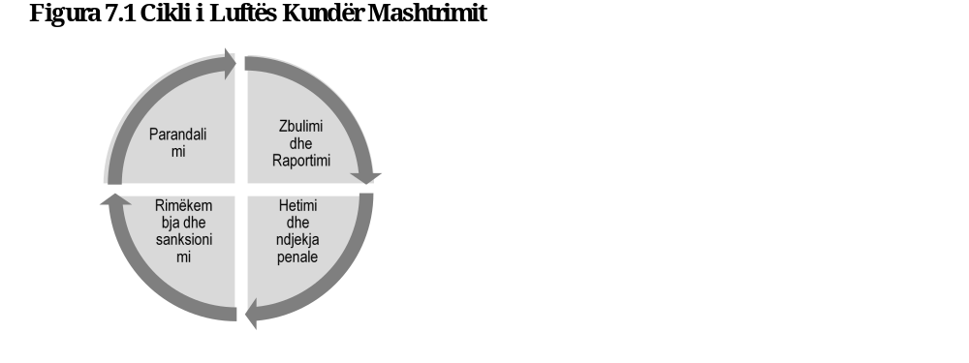
Tabela 7.2. Përmbledhje e objektivave dhe masave të SKKM-së
Objektivi specifik 1: Sigurimi i një mjedisi të mbrojtur nga mashtrimet nëpërmjet krijimit të një kuadri ligjor të përshtatshëm | Masa 1.1 Kryerja e një analize të kuadrit ligjor që rregullon interesat financiare të BE-së në bashkëpunim me organet zbatuese, hetuese dhe gjyqësore, duke siguruar përafrim me kërkesat dhe praktikat e mira aktuale dhe të mundshme të BE-së.  Masa 1.2 Në varësi të rezultateve të analizës së kuadrit ligjor që rregullon interesat financiare të BE-së, hartimi dhe miratimi i ndryshimeve në rregulloret ekzistuese ose miratimi i rregulloreve të reja.  Masa 1.3 Përditësimi i rrjetit AFCOS dhe përditësimi i marrëveshjeve të bashkëpunimit të institucioneve të përfshira në rrjetin AFCOS (urdhër i ministrit të Financave).
Objektivi specifik 2: Nxitja e parandalimit të mashtrimit midis zyrtarëve publikë dhe publikut | Masa 2.1 Rritja e ndërgjegjësimit të institucioneve publike dhe publikut për parandalimin e parregullsive dhe rasteve të dyshimta të mashtrimit.  Masa 2.2 Promovimi i etikës dhe integritetit në administratën publike veçanërisht në lidhje me mbrojtjen e interesave financiare të BE-së.  Masa 2.3 Përditësimi i planeve të integritetit të institucioneve/ organeve publike përkatëse të ngarkuara me mbrojtjen e interesat financiare të BE-së.  Masa 2.4 Integrimi i menaxhimit të riskut të mashtrimit me kuadrin aktual të menaxhimit të riskut të miratuar nga institucionet/organet përkatëse të ngarkuara me mbrojtjen e interesave financiare të BE-së.  Masa 2.5 Rritja e angazhimit të shoqërisë civile dhe forcimi i mekanizmave të raportimit të mashtrimeve.
Objektivi specifik 3: Maksimizimi i efektshmërisë së kontrolleve për parandalimin, zbulimin, raportimin dhe korrigjimin e mashtrimit | Masa 3.1 Ndarja e mësimeve të nxjerra nga parregullsitë/rastet e mëparshme të dyshuara të mashtrimit ndërmjet zyrtarëve publikë, detyra e të cilëve është mbrojtja e interesave financiare të BE-së për të mësuar nga përvojat e kaluara.  Masa 3.2 Miratimi i ARACHNE me qëllimin për të mbështetur autoritetet menaxhuese në kontrollet e tyre administrative dhe kontrollet e menaxhimit, me synimin për të identifikuar, zbuluar dhe parandaluar mashtrimin.  Masa 3.3 Rritja e funksionit të menaxhimit të parregullsive (parandalimi, zbulimi, trajtimi dhe raportimi i parregullsive), përfshirë modalitetet e ardhshme të asistencës financiare të BE-së.  Masa 3.4 Adresimi i rekomandimeve të auditimit (Forensik) në lidhje me Programin IPARD.
Objektivi specifik 4: Forcimi i funksioneve aktuale të hetimit dhe të ndjekjes penale | Masa 4.1 Ngritja e kapaciteteve të burimeve njerëzore, përmirësimi i aftësive të stafit përgjegjës për hetime dhe sigurimi i vazhdimësisë së stafit.  Masa 4.2 Zhvillimi dhe zbatimi i një politike motivuese (bonus) për të gjitha autoritetet/strukturat përgjegjëse për menaxhimin e Programeve IPA III të financuara nga Programi Shumëvjeçar IPA III (Programet Operacionale) në përputhje me udhëzimin e DG Near, përfshirë autoritetet/strukturat e përfshira në mbrojtjen e interesave financiare të BE-së të përshkruara në Marrëveshjen Kuadër të Partneritetit Financiar (FFPA)
Objektivi specifik 5: Sigurimi i një sistemi të qëndrueshëm rikuperimi për humbjet e shkaktuara | Masa 5.1 Analizimi i rasteve të parregullsive dhe mashtrimeve (të dyshuara) të cilat janë ende në proces rikuperimi dhe zbatimi i masave që sigurojnë një rikuperim më të efektshëm të fondeve.

5.2 Kuadri ligjor
Objektivi specifik 1: Sigurimi i një mjedisi të mbrojtur nga mashtrimi përmes krijimit të një kuadri ligjor të përshtatshëm.
Rruga e Shqipërisë drejt anëtarësimit në BE kërkon krijimin e një mjedisi të fortë ligjor që mbron interesat financiare të BE-së, ndërkohë që siguron një sistem të mbrojtur nga mashtrimet. Kuadri i rreptë rregullator i BE-së udhëzon që Vendet Kandidate të zhvillojnë politika dhe masa institucionale që përputhen me kuadrin ligjor të BE-së, me një fokus të veçantë sistemet kundër mashtrimit. Për të arritur këtë, Objektivi 1 i Strategjisë Kombëtare kundër Mashtrimit të Shqipërisë i jep përparësi krijimit të një mjedisi të mbrojtur nga mashtrimi nëpërmjet një analize të kuadrit ligjor aktual dhe duke bërë ndryshimet e nevojshme ose futjen e rregulloreve të reja.
Masa 1.1 Kryerja e një analize të plotë të kuadrit ligjor që rregullon interesat financiare të BE-së
Hapi i parë i rëndësishëm nën këtë objektiv është kryerja e një analize të plotë të kuadrit ligjor aktual që rregullon interesat financiare të BE-së në Shqipëri. Kjo analizë, e drejtuar nga AFCOS-i bashkëpunim me institucionin përkatës ZMZKA, është thelbësore për identifikimin e mangësive dhe dobësive në kuadrin ligjor/rregulloret/manualet ekzistuese etj., që rregullon mbrojtjen e interesave financiare të BE-së.
Analiza do të fokusohet në kuadrin ligjor që lidhet me prokurimin publik, kontrollin financiar, proceset e auditimit dhe mekanizmat për parandalimin, zbulimin dhe hetimin e mashtrimit, veçanërisht në sektorët ku financimi i BE-së është dominues. Kjo detyrë do të koordinohet me organet hetimore dhe gjyqësore për të siguruar që ligjet të jenë plotësisht operacionale dhe të zbatueshme në sistemin gjyqësor të Shqipërisë. Bashkëpunimi me Ministrinë e Drejtësisë, Prokurorinë, SPAK-un, do të ndihmojë të sigurojë që përpjekjet kundër korrupsionit dhe kundër mashtrimit të përfshihen në kornizën e drejtësisë penale.
Kjo analizë konsiston në një rishikim të plotë që merr parasysh detyrimet ekzistuese të Shqipërisë në bazë të marrëveshjeve ndërkombëtare kundër mashtrimit dhe përpjekjet e saj të vazhdueshme për përmbushjen e kërkesave të kapitullit 32 të BE-së, i cili fokusohet në kontrollin financiar. Analiza do të trajtojë gjithashtu mënyrën sesi organet hetimore, të tilla si: AFCOS-i, Prokuroria, SPAK-u, Policia e Shtetit etj., të bashkëpunojnë efektivisht me autoritetet gjyqësore për të siguruar që aktivitetet mashtruese, veçanërisht ato që prekin interesat financiare të BE-së, të ndiqen penalisht shpejt dhe në mënyrë të efektshme.
Masa 1.2 Hartimi dhe miratimi i ndryshimeve në kuadrin/rregulloret ekzistuese ligjore
Bazuar në rezultatet e kësaj analize, do të bëhen ndryshime në kuadrin ligjor ekzistues ose do të hartohen rregullore të reja sipas nevojës. Këto masa legjislative do të synojnë të mbyllin çdo boshllëk të identifikuar ligjor që mund të rrezikojë mbrojtjen e interesave financiare të BE-së. Ndryshimet duhet të sigurojnë që kuadri ligjor i Shqipërisë është në përputhje me standardet e BE-së, veçanërisht në fusha të tilla si parandalimi i mashtrimit, detyrimet e raportimit, procedurat e hetimit dhe penalitetet.
Forcimi i kuadrit ligjor të Shqipërisë do të jetë një fokus thelbësor, për të parandaluar më mirë konfliktet e interesit, për të rritur transparencën në shpenzimet publike dhe për të forcuar ndjekjen penale të rasteve të mashtrimit. Futja e masave të rrepta kundër mashtrimit do të sigurojë gjithashtu një bazë të qartë ligjore për bashkëpunimin midis organeve ligjzbatuese të Shqipërisë dhe institucioneve të BE-së të tilla si OLAF-i. Këto masa do të sigurojnë më tej që Shqipëria të përmbushë detyrimet e saj të raportimit sipas direktivës PIF të BE-së. Aksesi publik në të dhënat e prokurimit dhe shpenzimeve nxit transparencën dhe llogaridhënien në menaxhimin e fondeve.
Me sigurimin e një mjedisi ligjor të fortë dhe të mbrojtur nga mashtrimet përmes kësaj analize tërësore dhe veprimeve të mëvonshme legjislative, Shqipëria do të rrisë ndjeshëm kapacitetin e saj për të mbrojtur interesat financiare të BE-së, duke i hapur rrugën një sistemi transparent dhe të përgjegjshëm që do të mbështesë aspiratat e saj për anëtarësim në BE.
Masa 1.3 Përditësimi i rrjetit AFCOS (urdhër i ministrit të Financave)
Një hap tjetër i rëndësishëm për të siguruar një mjedis efektiv kundër mashtrimit është kryerja e një rishikimi të institucioneve të përfshira në rrjetin aktual të raportimit të shërbimit AFCOS. Ky rishikim, i drejtuar nga AFCOS-i, do të përfshijë një analizë tërësore të marrëveshjeve ekzistuese të bashkëpunimit, me fokus të veçantë detyrimet e Shqipërisë për të mbrojtur interesat financiare të BE-së.
Ndryshimet e propozuara do të synojnë të adresojnë çdo boshllëk ose mangësi të identifikuar gjatë procesit të rishikimit. Fushat kryesore për përmirësim mund të përfshijnë qartësimin e roleve dhe përgjegjësive të organeve të ndryshme në rrjetin AFCOS, krijimin e protokolleve të qarta për bashkëpunimin ndërmjet agjencive dhe rritjen e kapacitetit të rrjetit për t’iu përgjigjur rasteve të mashtrimit që përfshijnë fondet e BE-së. Gjithashtu, amendimet e propozuara mund të përfshijnë dispozita për rritjen e transparencës, detyrime më rigoroze të raportimit dhe mekanizma më të fortë zbatimi, për të siguruar në këtë mënyrë pajtueshmërinë me aktet ligjore kundër mashtrimit. Rritja e transparencës është thelbësore për të siguruar besimin e publikut dhe për të mundësuar monitorim të efektshëm të fondeve të BE-së.

5.3 Parandalimi
Objektivi specifik 2: Promovimi i parandalimit të mashtrimit midis zyrtarëve publikë dhe punonjësve publikë
Nxitja e ndërgjegjësimit dhe parandalimi i mashtrimit është një element thelbësor në strategjinë kombëtare kundër mashtrimit. Parandalimi i mashtrimit nuk është vetëm përgjegjësi e institucioneve qeveritare, por kërkon gjithashtu angazhim aktiv të publikut, përfshirë përfituesit e fondeve të BE-së dhe organizatat e shoqërisë civile. Kjo qasje siguron transparencë, llogaridhënie dhe një kulturë integriteti në menaxhimin e financave publike. Informacioni i qartë dhe i aksesueshëm në lidhje me transaksionet financiare forcon transparencën dhe redukton mundësitë për mashtrim. Mekanizmat e llogaridhënies janë jetikë për të siguruar që individët dhe institucionet që menaxhojnë fondet e BE-së të mbahen përgjegjës për veprimet e tyre. Përfshirja e standardeve etike në të gjitha procedurat forcon integritetin dhe redukton rreziqet e korrupsionit.
Masa 2.1 Rritja e ndërgjegjësimit të institucionit publik dhe publikut për parandalimin e parregullsive dhe rasteve të dyshimta të mashtrimit
Kjo masë synon të rrisë dhënien e informacionit për publikun mbi mundësitë e raportimit të rasteve të parregullsive dhe mashtrimeve të dyshuara dhe të rrisë transparencën në lidhje me zbatimin dhe menaxhimin e fondeve të BE-së. Për këtë qëllim, do të sigurohet që informacioni përkatës për publikun do të vihet në dispozicion në faqet e internetit të institucioneve të ndryshme. Aksesi i publikut në të dhënat e prokurimit dhe shpenzimeve nxit transparencën dhe llogaridhënien në menaxhimin e fondeve.
Masa 2.2 Promovimi i etikës dhe integritetit në administratën publike në mënyrë specifike për ose në lidhje me mbrojtjen e interesave financiare të BE-së
Paralelisht me mbulimin e publikut, programi i trajnimit do të synojë zyrtarët dhe punonjësit publikë të përfshirë në menaxhimin e buxhetit, prokurimin dhe administrimin e fondeve të BE-së. Këta zyrtarë, shpesh në vijën e parë të menaxhimit të burimeve publike, duhet të kenë njohuritë dhe aftësitë e nevojshme për të parandaluar, zbuluar dhe reaguar ndaj parregullsive dhe mashtrimeve. Strategjia do të fokusohet në programet e trajnimit, seminaret dhe workshop-et që synojnë forcimin e kapaciteteve të zyrtarëve publikë për të zbatuar rregulloret kundër mashtrimit.
Temat kryesore të këtij trajnimi do të përfshijnë të kuptuarit e faktorëve të riskut të mashtrimit, njohjen e konflikteve të interesit, zbatimin e kontrolleve të brendshme dhe zbatimin e detyrimeve të raportimit për aktivitete të dyshimta. Duke pasur si synim që zyrtarët publikë të kenë njohuritë dhe mjetet e nevojshme për të identifikuar dhe trajtuar rreziqet e mashtrimit, strategjia e komunikimit do të kontribuojë në një mjedis më rezistent ndaj mashtrimit në institucionet publike.
Masa 2.3 Përditësimi i planeve të integritetit të institucioneve publike të ngarkuara me interesat financiare të BE-së
Hapi i parë drejt arritjes së këtij objektivi është integrimi i mekanizmave të parandalimit të mashtrimit në planet e integritetit (të cilat janë korniza strategjike të krijuara për identifikimin, parandalimin dhe trajtimin e rreziqeve të sjelljes joetike ose korrupsionit brenda një organizate. Ato synojnë të promovojnë transparencën, llogaridhënien dhe praktikat etike në të gjithë operacionet) të institucioneve dhe organeve të ngarkuara me fondet e BE-së. Planet e integritetit janë thelbësore për të siguruar që institucionet të ruajnë transparencën, llogaridhënien dhe sjelljen etike, të cilat të gjitha janë të domosdoshme për një qeverisje të efektshme. Ministri i Shtetit për Administratën Publike dhe Antikorrupsionin do të marrë drejtimin, në koordinim me këto institucione, për të siguruar që parandalimi i mashtrimit të përfshihet si një element thelbësor i kuadrit të tyre të integritetit. Rritja e transparencës është thelbësore për të siguruar besimin e publikut dhe për të mundësuar monitorim të efektshëm të fondeve të BE-së. Forcimi i detyrimeve të raportimit rrit përgjegjshmërinë dhe siguron pajtueshmërinë me rregulloret kundër mashtrimit. Përfshirja e standardeve etike në të gjitha procedurat forcon integritetin dhe redukton rreziqet e korrupsionit.
Kjo masë do të përfshijë një qasje të dyfishtë: së pari, rishikimin dhe vlerësimin e planeve ekzistuese të integritetit të institucioneve përgjegjëse për menaxhimin e interesave financiare të BE-së; dhe së dyti, sigurimin që këto plane përditësohen ose krijohen rishtazi për të përfshirë mekanizma të fortë të parandalimit të mashtrimit që përputhen me standardet e BE-së. Kultura e integritetit nxit zbatimin e rregulloreve dhe parandalon aktivitetet mashtruese.
Rishikimi i planeve ekzistuese të integritetit
Detyra e parë e ministrit të Shtetit për Administratën Publike dhe Antikorrupsionin është të kryejë një rishikim tërësor të planeve ekzistuese të integritetit të institucioneve përkatëse. Ky rishikim do të fokusohet në masat aktuale në fuqi, për të parandaluar mashtrimet dhe parregullsitë, veçanërisht në lidhje me menaxhimin e fondeve të BE-së. Ai gjithashtu do të vlerësojë nëse këto institucione kanë udhëzime dhe protokolle të qarta për identifikimin, raportimin dhe adresimin e rreziqeve të mundshme të mashtrimit. Përfshirja e standardeve etike në të gjitha procedurat forcon integritetin dhe redukton rreziqet e korrupsionit.
Institucionet e përfshira në këtë rishikim do të përfshijnë ministritë, agjencitë dhe organet publike përgjegjëse për prokurimin publik, kontrollin financiar dhe menaxhimin e buxhetit, të cilat të gjitha luajnë një rol vendimtar në trajtimin e burimeve financiare të BE-së. Ministri i Shtetit për Administratën Publike dhe Antikorrupsionin do të sigurojë që plani i integritetit të çdo institucioni të vlerësohet për të përcaktuar efektshmërinë e tij në mbrojtjen e interesave financiare të BE-së nga mashtrimet dhe parregullsitë e tjera. Kultura e integritetit nxit zbatimin e rregulloreve dhe parandalon aktivitetet mashtruese.
Përditësimi i planeve të integritetit për të përfshirë parandalimin e mashtrimit
Pas rishikimit, ministri i Shtetit për Administratën Publike dhe Antikorrupsionin do të bashkëpunojë ngushtë me institucionet përkatëse për të përditësuar planet e tyre të integritetit. Ky përditësim do të përfshijë përfshirjen e masave specifike për parandalimin e mashtrimit, të përshtatura për mbrojtjen e interesave financiare të BE-së. Planet e përditësuara duhet të krijojnë protokolle të qarta për vlerësimin e riskut, mekanizmat e raportimit dhe përdorimin e kontrolleve të brendshme për parandalimin, identifikimin dhe reagimin ndaj mashtrimeve të mundshme. Përfshirja e standardeve etike në të gjitha procedurat forcon integritetin dhe redukton rreziqet e korrupsionit.
Një fokus kryesor i këtyre përditësimeve do të jetë forcimi i kornizave etike në këto institucione. Parandalimi i mashtrimit duhet të shkojë përtej masave teknike për të përfshirë një përkushtim të fortë ndaj integritetit dhe etikës midis zyrtarëve publikë. Kjo do të kërkojë zbatimin e programeve të rregullta të trajnimit për stafin, për identifikimin e rreziqeve të mashtrimit dhe sigurimin se ata janë të në dijeni për përgjegjësinë që kanë për të raportuar parregullsitë. Planet e përditësuara të integritetit duhet gjithashtu të ofrojnë udhëzime mbi mënyrën e adresimit të konflikteve të interesit, rritjen e transparencës dhe promovimin e përgjegjshmërisë në proceset e vendimmarrjes. Informacioni i qartë dhe i aksesueshëm në lidhje me transaksionet financiare forcon transparencën dhe redukton mundësitë për mashtrim. Një sistem i mirëpërcaktuar kontrollesh dhe balancash mbështet llogaridhënien dhe parandalon keqpërdorimin e burimeve financiare. Kultura e integritetit nxit zbatimin e rregulloreve dhe parandalon aktivitetet mashtruese.
Krijimi i planeve të reja të integritetit
Në rastet kur institucioneve përkatëse u mungojnë plane integriteti, ministri i Shtetit për Administratën Publike dhe Antikorrupsionin me ndihmën e ZMZKA-s do të japë mbështetjen për përgatitjen e planeve të reja ose të përditësuara të integritetit, duke ofruar ekspertizë të aspektit kundër mashtrimit të parashikuar në dispozitat e tyre, si dhe duke dhënë ndihmë në përgatitjen e tyre. Këto plane të reja të integritetit do të hartohen që të sigurojnë që herët parandalimin e mashtrimit në lidhje me mbrojtjen e interesave financiare të BE-së. Ata do të përshkruajnë procedurat për auditimet e brendshme, mekanizmat e sinjalizimit dhe masat disiplinore për shkeljen e integritetit. Përfshirja e standardeve etike në të gjitha procedurat forcon integritetin dhe redukton rreziqet e korrupsionit.
Koordinimi dhe monitorimi
Ministri i Shtetit për Administratën Publike dhe Antikorrupsionin do të luajë rolin e organit qendror koordinues, për të siguruar përfshirjen e suksesshme në planet e integritetit të masave për parandalimin e mashtrimit, me mbështetjen e nevojshme të ZMZKA-së. Kjo do të kërkojë konsultime dhe bashkëpunim të vazhdueshëm me institucionet e përfshira në menaxhimin e fondeve të BE-së. Monitorimi dhe vlerësimi i rregullt i këtyre planeve do të jetë vendimtar për të siguruar efektshmërinë e tyre. ZMZKA-ja do të krijojë tregues të performancës, për të gjurmuar zbatimin e mekanizmave të parandalimit të mashtrimit dhe ndikimin e tyre në reduktimin e rasteve të mashtrimit në lidhje me interesat financiare të BE-së. Kultura e integritetit nxit zbatimin e rregulloreve dhe parandalon aktivitetet mashtruese.
Gjithashtu, ZMZKA-ja do të nxisë institucionet që të përditësojnë rregullisht planet e tyre të integritetit, për t’iu përshtatur rreziqeve në zhvillim dhe kërkesave të reja rregullatore nga BE-ja. Ndërtimi i vazhdueshëm i kapaciteteve në këto institucione do të sigurojë që zyrtarët publikë të mbeten të informuar për teknikat më të fundit të parandalimit të mashtrimit dhe praktikat më të mira. Integriteti në menaxhimin financiar është thelbësor për ruajtjen e besueshmërisë së institucioneve të ngarkuar me fondet e BE-së.
Me integrimin e masave të parandalimit të mashtrimit në planet e integritetit të institucioneve të ngarkuara me interesat financiare të BE-së, Shqipëria do të forcojë kapacitetin e saj institucional për të mbrojtur fondet e BE-së nga mashtrimet dhe parregullsitë. Kjo masë jo vetëm që rrit përgjegjshmërinë dhe transparencën, por gjithashtu nxit një kulturë integriteti në institucionet publike. Aksesi publik në të dhënat e prokurimit dhe shpenzimeve nxit transparencën dhe llogaridhënien në menaxhimin e fondeve. Mekanizmat e llogaridhënies janë jetikë për të siguruar që individët dhe institucionet që menaxhojnë fondet e BE-së të mbahen përgjegjës për veprimet e tyre. Përfshirja e standardeve etike në të gjitha procedurat forcon integritetin dhe redukton rreziqet e korrupsionit.
Masa 2.4 Integrimi i menaxhimit të riskut të mashtrimit, në kornizat aktuale të menaxhimit të riskut të miratuara nga institucionet/organet publike të ngarkuara me mbrojtjen e interesave financiare të BE-së
Integrimi i menaxhimit të riskut të mashtrimit me kornizat ekzistuese të menaxhimit të riskut të miratuara nga institucionet përkatëse është një masë thelbësore në këtë strategji. Kjo masë siguron që institucionet përgjegjëse për menaxhimin e interesave financiare të BE-së të përfshijnë një qasje të fokusuar, sistematike për identifikimin, vlerësimin dhe zbutjen e rreziqeve të mashtrimit si pjesë e përpjekjeve të tyre më të gjera për menaxhimin e riskut. DP/HKBF, së bashku me ZMZKA-në, do të drejtojnë koordinimin e kësaj nisme, duke bashkëpunuar ngushtë me institucionet dhe organet që mbikëqyrin interesat financiare të BE-së, për të siguruar që menaxhimi i riskut të mashtrimit të jetë plotësisht i integruar në kuadrin e tyre të riskut operacional.
Rishikimi dhe vlerësimi i kornizave aktuale të menaxhimit të riskut
Hapi i parë i kësaj mase përfshin një rishikim të plotë të kornizave ekzistuese të menaxhimit të riskut të përdorura nga institucionet përkatëse. DP/HKBF dhe ZMZKA-ja, në bashkëpunim me institucionet që menaxhojnë fondet e BE-së, do të vlerësojnë se si trajtohet aktualisht risku i mashtrimit dhe do të përcaktojnë shkallën në të cilën kornizat ekzistuese mbulojnë dobësitë që lidhen me mashtrimin dhe parregullsitë.
Ky rishikim do të fokusohet në aftësitë që kanë institucionet për të identifikuar risqet specifike të mashtrimit, mekanizmat e tyre për raportimin dhe monitorimin e mashtrimit, dhe sa efektivisht reagojnë ndaj incidenteve të mashtrimit. Fushat kryesore, të tilla si proceset e prokurimit, sistemet e kontrollit financiar dhe praktikat e auditimit do të shqyrtohen nga afër për të përcaktuar nëse ato mbulojnë në mënyrën e duhur parandalimin dhe zbulimin e mashtrimit. Gjithashtu, rishikimi do të vlerësojë nëse sistemet aktuale të kontrollit të brendshëm kanë masa mbrojtëse të integruara për të parandaluar mashtrimin dhe për të siguruar pajtueshmëri me rregulloret e BE-së. Forcimi i identifikimit dhe zbutja e riskut të mashtrimit.
Pas përfundimit të vlerësimit, ZMZKA-ja do të bashkëpunojë me institucionet përkatëse për të forcuar proceset e tyre të menaxhimit të riskut të mashtrimit. Kjo do të përfshijë zhvillimin e strategjive specifike për identifikimin dhe zbutjen e risqeve të mashtrimit, të cilat më pas mund të integrohen në korniza më të gjera të menaxhimit të riskut institucional, si më poshtë:
Hapi 1: Përcaktimi i probabilitetit të ndodhisë së rastit të mashtrimit dhe ndikimi i riskut specifik të mashtrimit (risku bruto).
Hapi 2: Vlerësimi i efektivitetit të kontrolleve aktuale për zbutjen e riskut bruto.
Hapi 3: Vlerësimi i riskut neto, pasi të merret parasysh efekti i kontrolleve aktuale dhe efektshmëria e tyre, d.m.th., situata ashtu siç është në kohën aktuale (risku i mbetur).
Hapi 4: Vlerësimi i efektit të kontrolleve shtesë të planifikuara në riskun e mbetur.
Hapi 5: Vlerësimi i efektit të planit, duke përcaktuar riskun e synuar. Kjo përfshin përcaktimin e nivelit të risku që konsiderohet i tolerueshëm nga autoritetet kompetente pas zbatimit të kontrolleve shtesë të planifikuara. Krahasimi i këtij risku të synuar me riskun e mbetur të identifikuar në Hapin 3 dhe vlerësimi nëse masat e propozuara (të vlerësuara në hapin 4) ulin mjaftueshëm riskun e mbetur për të përmbushur këtë prag të pranueshëm.
Për secilin nga risqet specifike, objektivi i përgjithshëm është të vlerësohet risku “bruto” i skenarëve të veçantë të mashtrimit që ndodhin, dhe më pas të identifikohet dhe vlerësohet efektshmëria e kontrolleve në funksion, për të siguruar zbutjen ndaj këtyre rreziqeve të mashtrimit, qoftë nga ndodhja, qoftë duke u siguruar që ato të mos mbeten të paidentifikuara. Rezultati do të jetë një risk aktual ‘neto’, i cili duhet të sjellë një plan të brendshëm veprimi që duhet të zbatohet kur risku i mbetur është i konsiderueshëm ose kritik, në mënyrë që të përmirësohen kontrollet dhe të reduktohet më tej ekspozimi i Shqipërisë ndaj pasojave negative (d.m.th. vendosja e çdo mase shtesë e efektshme dhe proporcionale kundër mashtrimit, sipas nevojës).
Pas identifikimit të një risku, zyrtarët e autoriteteve kompetente së bashku me Drejtuesin e Projektit do të hartojnë një proces që liston të gjitha kontrollet lehtësuese në funksion për të adresuar riskun. Pasi rreziqet të reduktohen në një nivel të pranueshëm, autoritetet kompetente do të komunikojnë veprimet e ndërmarra me përfituesit aktualë/potencialë dhe do të përditësojnë planin e reduktimit të riskut.
Megjithatë, nëse risku konsiderohet akoma i lartë dhe ekziston akoma mundësia për mashtrim, pas lindjes së dyshimit për mashtrim, procedura e mëposhtme thekson nivelet e autoritetit, përgjegjësitë për veprimin dhe linjat e raportimit të përcaktuara.
Kur ndonjë autoritet ose përfitues përkatës, ose anëtarët e stafit të tyre, dyshojnë se ka ndodhur mashtrim, ata duhet të njoftojnë eprorin e tyre të drejtpërdrejtë. Nëse ngritja e çështjes tek eprori i drejtpërdrejtë është e papërshtatshme, shqetësimi duhet të përcillet te drejtuesi i organizatës/ ministrisë/ autoritetit përgjegjës përfitues. Zyrtari tek i cili është dorëzuar raporti duhet t’ia përcjellë menjëherë mesazhin titullarit të autoritetit përgjegjës.
Afati në kohë është vendimtar për trajtimin e rasteve të dyshuara të mashtrimit. Prandaj, kur identifikohen rastet e mashtrimit të mundshëm, zyrtari duhet të informojë menjëherë verbalisht eprorin e tij/saj të drejtpërdrejtë. Lidhur me rastin, që trajtohet me konfidencialitet (sipas detyrimeve ligjore), vijohet me një raport me shkrim, në mënyrë që autoritetet përkatëse të informohen dhe të kërkohen të hetojnë më tej.
Në situata të dyshimta që mund të çojnë në transaksione mashtruese organi që raporton rastin e dyshuar të mashtrimit duhet të veprojë me kujdes. Në rast konstatimi të dokumenteve të mundshme të falsifikuara, Fondi Kombëtar (organ kontabël) këshillohet të ndalojë përkohësisht të gjitha pagesat për furnitorin/kontraktorin në fjalë.
Institucionet do të nxiten të miratojnë një qasje proaktive për parandalimin e mashtrimit duke identifikuar sistematikisht fushat e cenueshmërisë në aktivitetet e tyre. Kjo përfshin kryerjen e vlerësimeve të rregullta të riskut për të përcaktuar mundësinë e shfaqjes së mashtrimit, zbatimin e masave të kontrollit për reduktimin e rreziqeve të mashtrimit dhe krijimin e mekanizmave të efektshëm për zbulimin e hershëm.
Një pikë thelbësore në këtë integrim do të jetë miratimi i mjeteve dhe teknikave që u mundësojnë institucioneve të monitorojnë vazhdimisht rreziqet e mashtrimit. Ekipet e menaxhimit të riskut në institucione do të duhet të trajnohen për të përfshirë vlerësimet e riskut të mashtrimit në vlerësimet e tyre rutinë, duke siguruar që çdo risk i shfaqur të identifikohet dhe adresohet shpejt. Gjithashtu, institucionet do të duhet të vendosin linja të qarta raportimi dhe procedura përshkallëzimi për rastet e dyshuara të mashtrimit për të siguruar ndërhyrjen në kohë dhe ndërmarrjen e veprimeve korrigjuese.
Ngritja e kapaciteteve dhe trajnimet
Ngritja e kapaciteteve është një komponent thelbësor i integrimit të menaxhimit të riskut të mashtrimit në kornizat institucionale. ZMZKA-ja me ndihmën e ekspertëve do të koordinohet me institucionet përkatëse për të ofruar programe trajnimi të synuara, që kanë si qëllim ndërtimin e aftësive dhe njohurive të ekipeve të menaxhimit të riskut. Këto programe do të fokusohen në rëndësinë e menaxhimit të riskut të mashtrimit, përdorimin e mjeteve të vlerësimit të riskut dhe zhvillimin e strategjive për parandalimin e mashtrimit. Aty ku është e përshtatshme, do të sigurohet bashkëpunimi me ministrin e Shtetit për Administratën Publike dhe Antikorrupsionin, Drejtorinë e Përgjithshme për Harmonizimin e Kontrollit të Brendshëm Financiar dhe Raportimin Financiar.
Zyrtarët publikë do të trajnohen për mënyrën e identifikimit të pikave të nxehta të rreziqeve të mundshme të mashtrimit (të cilët janë shenja ose tregues paralajmërues që sugjerojnë praninë e mundshme të rreziqeve të mashtrimit ose sjelljes joetike në një organizatë) dhe të kuptojnë rolin e tyre për parandalimin, raportimin dhe reagimin ndaj incidenteve të mashtrimit. Kjo nismë për ndërtimin e kapaciteteve do të ndihmojë të sigurojë që menaxhimi i riskut të mashtrimit të trajtohet si pjesë integrale e aktiviteteve të përditshme në institucionet që menaxhojnë fondet e BE-së.
Monitorimi dhe përmirësimi i vazhdueshëm
Pasi menaxhimi i riskut të mashtrimit të integrohet në kornizat më të gjera të menaxhimit të riskut të institucioneve, DP/HKBF dhe ZMZKA-ja do të zbatojnë një sistem për monitorimin e efektivitetit të këtyre masave. Do të kryhen auditime dhe rishikime të rregullta për të vlerësuar mënyrën e zbatimit të praktikave të menaxhimit të riskut të mashtrimit dhe nëse ato reduktojnë gjasat dhe ndikimin e mashtrimit.
Përmirësimi i vazhdueshëm do të jetë një parim thelbësor, ku DP/HKBF-ja dhe ZMZKA-ja dhe institucionet përditësojnë rregullisht strategjitë e tyre të menaxhimit të riskut, për të pasqyruar rreziqet e reja të mashtrimit, dobësitë e shfaqura dhe ndryshimet në rregulloret e BE-së. Institucionet do të nxiten të miratojnë një qasje dinamike për menaxhimin e riskut të mashtrimit, duke kërkuar vazhdimisht mënyra për përmirësimin e sistemeve të tyre të kontrollit dhe përmirësimin e aftësive të tyre për zbulimin dhe parandalimin e mashtrimit.
Në përfundim, integrimi i menaxhimit të riskut të mashtrimit në kornizat ekzistuese të menaxhimit të riskut të institucioneve që menaxhojnë interesat financiare të BE-së është një hap kritik për sigurimin e një sistemi transparent dhe të përgjegjshëm. Në koordinim me këto institucione dhe duke ofruar trajnime dhe mbështetje për ngritjen e kapaciteteve, ZMZKA-ja do të ndihmojë në krijimin e një kulture të parandalimit proaktiv të mashtrimit dhe reduktimit të riskut. Ky integrim do të forcojë kompetencat e Shqipërisë për të mbrojtur interesat financiare të BE-së dhe për të kontribuar në një mjedis më rezistent ndaj mashtrimit, duke mbështetur përpjekjet e saj drejt anëtarësimit në BE.
Masa 2.5. Rritja e angazhimit të shoqërisë civile dhe forcimi i mekanizmave të raportimit të mashtrimeve
Për të forcuar parandalimin e mashtrimit, strategjia do të angazhojë në mënyrë aktive organizatat e shoqërisë civile në fushata ndërgjegjësimi dhe diskutime mbi politikat për rritjen e transparencës dhe llogaridhënies. Do të krijohen kanale të synuara të raportimit, përfshirë platforma anonime informuese, për të nxitur publikun dhe aktorët e shoqërisë civile të raportojnë parregullsi të dyshuara dhe rastet e mashtrimit. Do të zbatohen iniciativa për komunikim publik për të edukuar qytetarët dhe bizneset për njohjen dhe raportimin e aktiviteteve mashtruese që prekin interesat financiare të BE-së. Do të zhvillohen sesione trajnimi dhe workshop-e bashkëpunuese me organizatat e shoqërisë civile, për të nxitur një kulturë proaktive kundër mashtrimit dhe për të siguruar një angazhim më të gjerë publik në monitorimin e menaxhimit të fondeve të BE-së.

5.4 Kontrollet për parandalimin, zbulimin dhe raportimin
Objektivi specifik 3: Maksimizimi i efektshmërisë së kontrolleve për parandalimin, zbulimin, raportimin dhe korrigjimin e mashtrimit
Objektivi specifik 3 i SKKM-së synon maksimizimin e efektshmërisë së kontrolleve brenda ciklit të zbulimit të mashtrimit, duke siguruar që çdo parregullsi ose rast i dyshuar mashtrimi të identifikohet dhe trajtohet menjëherë. Ndarja e mësimeve të nxjerra nga parregullsitë dhe rastet e dyshuara për mashtrim të mëparshme përbën një masë kryesore për arritjen e këtij qëllimi, që krijon mjedisin për shkëmbimin e njohurive për zyrtarët publikë përgjegjës për mbrojtjen e interesave financiare të BE-së.
Masa 3.1 Ndarja e mësimeve të nxjerra nga rastet në të kaluarën të parregullsive dhe mashtrimeve të dyshuara
Për të rritur efikasitetin e mekanizmave të zbulimit dhe kontrollit të mashtrimit, ZMZKA-ja do të drejtojë përpjekjet për ndarjen e mësimeve të nxjerra nga rastet e mëparshme të parregullsive dhe mashtrimeve të dyshuara. Me rishikimin dhe shpërndarjen e njohurive nga përvojat në të kaluarën, zyrtarët publikë të ngarkuar me mbrojtjen e fondeve të BE-së mund të kuptojnë më mirë dobësitë e mundshme, të mësojnë nga gabimet e së kaluarës dhe të përmirësojnë metodat e tyre të zbulimit dhe parandalimit të mashtrimit.
Ky proces përfshin shqyrtimin në mënyrë sistematike të rasteve të mashtrimit të dyshuar dhe parregullsive në menaxhimin e fondeve të BE-së, identifikimin e modeleve të përsëritura ose faktorëve të riskut dhe komunikimin e këtyre njohurive te palët përkatëse të interesuara. Zyrtarët publikë do të marrin informacion më të plotë mbi llojet e skemave të mashtrimit që kanë ndodhur më parë, si dhe mbi dobësitë sistematike që kanë lejuar të ndodhin këto parregullsi.
Rishikimi i rasteve të mëparshme të mashtrimit dhe parregullsive
Hapi i parë në këtë masë është shqyrtimi i plotë i rasteve të mashtrimit dhe parregullsive në të kaluarën që lidhen me interesat financiare të BE-së. Në cilësinë e subjektit drejtues, Zyra mbështetëse e ZKA-së, do të hartojë të dhëna për rastet e mashtrimit të identifikuara. Ky rishikim do të fokusohet në të kuptuarit e shkaqeve rrënjësore të mashtrimit, zbulimin e mashtrimit dhe efektshmërinë e kontrolleve që kanë qenë në funksion asokohe.
Me kryerjen e një analize të detajuar të këtyre rasteve, Zyra Mbështetëse e ZKA-së mund të identifikojë faktorët e përbashkët të riskut, të tilla si kontrollet e brendshme të dobëta, mbikëqyrjen e pamjaftueshme ose boshllëqet në komunikimin ndërmjet subjekteve të ndryshme. Të kuptuarit mbi këto faktorë do të sigurojë njohuri të vlefshme që mund të përdoren për të forcuar mekanizmat aktualë të zbulimit dhe parandalimit të mashtrimit.
Përgatitja e platformave të shkëmbimit të njohurive
Në vijim të identifikimit të mësimeve nga rastet e mëparshme, hapi tjetër është përgatitja e një qasjeje të strukturuar për dhënien e këtyre njohurive zyrtarëve publikë, detyra e të cilëve është mbrojtja e interesave financiare të BE-së. Zyra mbështetëse e ZKA-s do të krijojë platforma formale të shkëmbimit të njohurive, të cilat mund të përfshijnë workshop-e, seminare dhe sesione trajnimi të rregullta. Këto platforma do të ofrojnë një forum zyrtarëve publikë që të përfshihen në diskutime, të shkëmbejnë njohuri dhe të mësojnë nga përvojat e kolegëve të tyre.
Procesi i ndarjes së njohurive nuk do të fokusohet vetëm në mospërmbushjet në të kaluarën, por gjithashtu do të nxjerrë në pah rastet e suksesshme të zbulimit të mashtrimit dhe kontrollet efektive që kanë sjellë parandalimin ose identifikimin e hershëm të mashtrimit. Nëpërmjet shkëmbimit të përvojave pozitive dhe negative, zyrtarët publikë do të fitojnë një perspektivë të balancuar mbi përmirësimin e zbulimit të mashtrimit në institucionet e tyre.
Përveç forumeve me pjesëmarrje fizike, Zyra Mbështetëse e ZKA-së do të krijojë edhe platforma digjitale për shkëmbimin e informacionit. Mund të krijohet një portal në internet për të ruajtur studime të rasteve, udhëzime dhe raporte mbi zbulimin e mashtrimit, ku zyrtarët publikë do ta kenë më të lehtë qasjen në këtë informacion, sipas nevojës. Ky portal gjithashtu mund të lehtësojë diskutimet dhe bashkëpunimin e vazhdueshëm midis zyrtarëve, duke siguruar që shkëmbimi i njohurive të vazhdojë përtej ngjarjeve formale.
Të mësuarit nga përvoja për të përmirësuar zbulimin e mashtrimit
Qëllimi përfundimtar i ndarjes së mësimeve të nxjerra është rritja e kapacitetit të përgjithshëm të zyrtarëve publikë për të zbuluar dhe parandaluar mashtrimin. Nëpërmjet analizimit të rasteve në të kaluarën, zyrtarët mund të identifikojnë shenjat paralajmëruese dhe fushat me risk të lartë që përndryshe mund të kalojnë pa u vënë re. Kjo qasje proaktive u lejon institucioneve të shpërndajnë më mirë burimet, t’i japin përparësi zonave me risk të lartë për monitorim dhe të zbatojnë kontrolle të brendshme më të forta për të zbutur risqet e mashtrimit.
Zyrtarët publikë do të përfitojnë gjithashtu nga të mësuarit rreth teknikave dhe mjeteve të ndryshme të zbulimit që janë përdorur me sukses në rastet e kaluara. Për shembull, përdorimi i analizave të të dhënave, sistemet e sinjalizuesve ose bashkëpunimi ndërinstitucional mund të ketë qenë veçanërisht të efektshëm në zbulimin e mashtrimit në rastet e mëparshme. Ndarja e këtyre njohurive praktike do t’i ndihmojë zyrtarët të marrin praktikat më të mira dhe të përmirësojnë aftësitë e tyre të zbulimit.
Monitorimi i efektshmërisë së shkëmbimit të njohurive
Zyra mbështetëse e ZKA-së do të monitorojë gjithashtu efektshmërinë e kësaj nisme për ndarjen e njohurive. Nëpërmjet mbledhjes së reagimeve nga pjesëmarrësit, zyra mund të vlerësojë nivelin e zbatimit në praktikë të mësimeve të nxjerra dhe të identifikojë fushat për përmirësim në seancat e ardhshme të trajnimit. Monitorimi i vazhdueshëm do të sigurojë që zhvillohet procesi i shkëmbimit të njohurive për të përmbushur nevojat e zyrtarëve publikë dhe të mbetet i përshtatshëm kur krijohen skema dhe rreziqe të reja të mashtrimit.
Nëpërmjet shkëmbimit në mënyrë sistematike të mësimeve të nxjerra nga parregullsitë e mëparshme dhe rastet e dyshuara të mashtrimit, Shqipëria mund të përmirësojë ndjeshëm efektshmërinë e kontrolleve të zbulimit të mashtrimit. Drejtuesi i Zyrës Mbështetëse të ZKA-së do të japë ndihmën në këtë nismë duke siguruar që zyrtarët publikë të jenë të pajisur më mirë për të mbrojtur interesat financiare të BE-së, duke rritur integritetin dhe transparencën e përgjithshme të sistemeve të menaxhimit financiar të Shqipërisë. Kjo masë nuk është vetëm thelbësore për reduktimin e mashtrimit, por edhe për nxitjen e kulturës së të mësuarit dhe përmirësimit të vazhdueshëm për përgatitjen për anëtarësimin në BE. Rritja e transparencës është thelbësore për të siguruar besimin e publikut dhe për të mundësuar monitorim të efektshëm të fondeve të BE-së. Kultura e integritetit nxit zbatimin e rregulloreve dhe parandalon aktivitetet mashtruese.
Masa 3.2 Miratimi i ARACHNE për zbulimin dhe parandalimin e mashtrimit
Një masë tjetër thelbësore nën këtë objektiv është miratimi i ARACHNE, një mjet i fortë i integruar i TI-së i përgatitur nga Komisioni Evropian për nxjerrjen e të dhënave dhe pasurimin e të dhënave. Ky instrument mbështet autoritetet menaxhuese të kryejnë kontrolle administrative dhe kontrolle të menaxhimit me qëllim identifikimin, zbulimin dhe parandalimin e mashtrimit.
ARACHNE është një instrument i avancuar i TI-së, i krijuar për të ndihmuar autoritetet menaxhuese të identifikojnë projekte me risk të lartë, duke analizuar grupe të mëdha të dhënash që lidhen me projektet e financuara nga BE-ja. Nëpërmjet miratimit të ARACHNE, institucionet e Shqipërisë do të forcojnë aftësitë e tyre për zbulimin e mashtrimit, duke u mundësuar atyre të përdorin qasje të bazuara në të dhëna për të zbuluar parregullsitë, zbutur rreziqet dhe përmirësuar integritetin e përgjithshëm të menaxhimit financiar të BE-së. Integriteti në menaxhimin financiar është thelbësor për ruajtjen e besueshmërisë së institucioneve të ngarkuar me fondet e BE-së.
Deri më sot, ARACHNE nuk është i disponueshëm për vendet e paraanëtarësimit në BE, por në funksion të rregullores së re financiare të BE-së, pritet që nga viti 2028 ARACHNE mund të bëhet i detyrueshëm për të gjithë buxhetin e BE-së. Prandaj, do të bëhet një vlerësim në lidhje me miratimin vullnetar ose ndoshta të detyrueshëm të ARACHNE në Shqipëri sapo të vihet në dispozicion të vendeve që anëtarësohen në BE. Në varësi të rezultateve të këtij vlerësimi, do të ndërmerren hapa për prezantimin e ARACHNE nga NJQFK-ja dhe AZHBR-ja.
Kjo masë do të drejtohet nga organi kontabël, i cili është përgjegjës për menaxhimin financiar të fondeve të BE-së në Shqipëri, dhe në koordinim me ZMZKA-në, NJQFK-në dhe AZHBR-në do të drejtojë miratimin dhe integrimin e ARACHNE në kontrollet administrative dhe proceset e menaxhimit të Shqipërisë.
Përfitimet e ARACHNE për zbulimin e rasteve të mashtrimit
Instrumenti ARACHNE ofron disa përfitime që do të përmirësojnë ndjeshëm efikasitetin e mekanizmave të zbulimit të mashtrimit në Shqipëri. Së pari, ai mundëson identifikimin sistematik të rreziqeve duke analizuar një gamë të gjerë të dhënash, përfshirë informacionin financiar, të dhënat e prokurimit dhe profilet e kontraktorëve. ARACHNE mund të identifikojë modele që mund të tregojnë mashtrim, të tilla si konfliktet e interesit, praktikat e dyshimta të ofertave, financimin e dyfishtë dhe flukset e parregullta financiare.
Nëpërmjet aftësive të tij për pasurimin e të dhënave, ARACHNE rrit cilësinë e analizës së riskut duke kryqëzuar të dhënat nga burime të ndryshme. Ai integron të dhëna të jashtme, të tilla si inteligjenca financiare ose bazat e të dhënave të prokurimit publik, me të dhënat e brendshme të projektit, duke ofruar një pamje tërësore të rreziqeve të mundshme. Kjo i ndihmon autoritetet menaxhuese të zbulojnë skemat e mashtrimit që mund të mos jenë menjëherë të dukshme përmes mekanizmave tradicionalë të kontrollit.
ARACHNE gjithashtu mundëson zbulimin e hershëm të projekteve me rrezik të lartë, duke lejuar autoritetet menaxhuese të shpërndajnë burimet në mënyrë më të efektshëme, duke u fokusuar në projektet me ekspozimin më të madh ndaj riskut. Kjo qasje proaktive redukton gjasat e mashtrimit dhe parregullsive duke siguruar që fondet e BE-së të përdoren në mënyrë efektive dhe në përputhje me rregulloret e BE-së.
Zbatimi i ARACHNE nga NJQFK-ja dhe AZHBR-ja
Miratimi i suksesshëm i ARACHNE në Shqipëri do të kërkojë planifikim dhe bashkëpunim të kujdesshëm midis organit kontabël/FK, NJQFK-së, AZHBR-së dhe institucioneve të tjera përkatëse. Hapi i parë në këtë proces është personalizimi i ARACHNE-së për të përmbushur nevojat specifike të sistemeve të menaxhimit financiar të Shqipërisë. NJQFK-ja do të marrë drejtimin për të siguruar që mjeti të përshtatet me kushtet lokale, përfshirë kuadrin ligjor dhe operacional që rregullon fondet e BE-së në Shqipëri.
Për të maksimizuar efektshmërinë e instrumentit, NJQFK-ja dhe ZKA do të punojnë të sigurojnë që të dhënat përkatëse nga të gjitha institucionet e përfshira në menaxhimin e fondeve të BE-së të integrohen në ARACHNE. Kjo do të kërkojë një koordinim të ngushtë midis organeve të ndryshme qeveritare, që të sigurojë që të dhënat të ndahen në mënyrë të sigurt dhe të qëndrueshme. Krijimi i protokolleve të qarta të ndarjes së të dhënave dhe sigurimi i saktësisë së të dhënave do të jetë thelbësor për suksesin e instrumentit.
Gjithashtu, NJQFK-ja dhe ZKA do të mbikëqyrin trajnimin e zyrtarëve publikë përgjegjës për menaxhimin e fondeve të BE-së mbi përdorimin e ARACHNE në mënyrë të efektshme. Programet e trajnimit do të fokusohen në ndërtimin e kapaciteteve të stafit për të interpretuar të dhënat e nxjerra nga ARACHNE, për të njohur shenjat e hershme paralajmëruese të mashtrimit dhe për të ndërmarrë veprimet e duhura kur identifikohen rreziqet. Trajnimi do të mbulojë gjithashtu aspektet teknike të përdorimit të instrumentit, duke siguruar që përdoruesit të jenë të kënaqur me softuerin dhe të kuptojnë se si ta integrojnë atë në procesin e tyre të punës së përditshme.
Monitorimi dhe përmirësimi i vazhdueshëm
Pas zbatimit plotësisht të ARACHNE, NJQFK-ja dhe AZHBR-ja do të bëjnë përpjekje për të monitoruar efektshmërinë e instrumentit në zbulimin dhe parandalimin e mashtrimit. Do të kryhen auditime dhe vlerësime të rregullta për të vlerësuar shkallën e identifikimit të rreziqeve nga instrumenti dhe nëse po përmirëson efikasitetin e përgjithshëm të kontrolleve administrative dhe kontrolleve të menaxhimit. Bazuar në gjetjet e këtyre vlerësimeve, mund të bëhen rregullime në konfigurimin e instrumentit ose në proceset e ndarjes së të dhënave për të rritur efektshmërinë e tij.
Miratimi i ARACHNE është një hap i madh në përpjekjet e Shqipërisë për të forcuar sistemet e saj të zbulimit dhe parandalimit të mashtrimit. Me përdorimin e teknikave të avancuara të nxjerrjes së të dhënave dhe pasurimit të të dhënave, ARACHNE do t’i mundësojë NJQFK-së, AZHBR-së dhe institucioneve të tjera përkatëse të identifikojnë dhe të zbusin risqet e mashtrimit në mënyrë më efektive. Kjo masë do të rrisë efikasitetin e kontrolleve administrative dhe do të kontribuojë në integritetin e përgjithshëm të menaxhimit të fondeve të BE-së nga Shqipëria, duke siguruar pajtueshmëri me standardet e BE-së. Përfshirja e standardeve etike në të gjitha procedurat forcon integritetin dhe redukton rreziqet e korrupsionit.
Masa 3.3 Rritja e funksionit të menaxhimit të parregullsive (parandalimi, zbulimi, trajtimi dhe raportimi)
Kjo masë fokusohet në përmirësimin e sistemit të menaxhimit të parregullsive, që mbulon parandalimin, zbulimin, trajtimin dhe raportimin e parregullsive, ndërkohë që bëhet përgatitje edhe për programet e ardhshme të financuara nga BE-ja.
Parregullsitë i referohen çdo shkeljeje të rregullave të BE-së ose keqmenaxhimit të fondeve të BE-së që mund të kenë një ndikim negativ financiar. Menaxhimi efektiv i parregullsive është thelbësor për mbrojtjen e interesave financiare të BE-së, për të siguruar pajtueshmëri me rregulloret e BE-së dhe për të nxitur besimin e publikut në menaxhimin e burimeve publike. Qëllimi i kësaj mase është të sigurojë që parregullsitë të menaxhohen në mënyrë efikase gjatë gjithë ciklit të parandalimit, zbulimit, trajtimit dhe raportimit. Në cilësinë e institucionit drejtues, ZMZKA-ja do të koordinohet me AFCOS-in dhe organe të tjera përkatëse, për të forcuar aftësitë e Shqipërisë në menaxhimin e parregullsive.
Përmirësimi i mekanizmave parandalues
Parandalimi është hapi i parë dhe më kritik në menaxhimin e parregullsive, që synon minimizimin e riskut të parregullsive përpara se ato të ndodhin. ZMZKA-ja do të bashëpunojë ngushtë me institucionet që menaxhojnë fondet e BE-së për të forcuar masat parandaluese përmes kontrolleve të brendshme të përmirësuara, vlerësimeve të riskut dhe trajnimit të stafit. Një nga mekanizmat thelbësorë parandalues ​​do të jenë vlerësimet e rregullta të riskut për të identifikuar dobësitë në procese të tilla si prokurimi publik, disbursimi i fondeve dhe menaxhimi i projektit.
Zyrtarët publikë të përfshirë në menaxhimin e fondeve të BE-së do të trajnohen për identifikimin e rreziqeve të mundshme të mashtrimit dhe parregullsive në fushat e tyre përkatëse. Ky trajnim do të përfshijë praktikat më të mira për ruajtjen e pajtueshmërisë me rregulloret e BE-së, teknikat e zbulimit të hershëm dhe përdorimin e mjeteve të analitikës së të dhënave si ARACHNE (siç diskutohet në masën 2) për të dalluar parregullsitë përpara se ato të përshkallëzohen.
Forcimi i aftësive të zbulimit
Përmirësimi i mekanizmave të zbulimit është thelbësor për identifikimin e hershëm të parregullsive dhe parandalimin e përsëritjes së tyre. ZMZKA-ja dhe AFCOS-i do të bashkëpunojnë të zbatojnë mjete dhe teknika të avancuara për zbulimin e mashtrimit, duke siguruar që çdo parregullsi të identifikohet menjëherë. Kjo do të përfshijë përdorimin e metodave të drejtuara nga të dhënat, të tilla si nxjerrja e të dhënave dhe transaksionet financiare me referencë të kryqëzuar, për të shënuar aktivitetin e dyshimtë.
Bashkëpunimi me agjencitë e tjera të zbatimit të ligjit dhe organet hetuese do të rritet gjithashtu për të forcuar zbulimin dhe hetimin e rasteve të mundshme të mashtrimit. Përdorimi i sistemeve të paralajmërimit të hershëm dhe mjeteve të zbulimit të automatizuar do t’u sigurojë institucioneve publike aftësinë për të monitoruar projektet me risk të lartë në mënyrë më efektive, duke siguruar identifikimin në kohë të parregullsive.
Trajtimi i parregullsive të identifikuara
Pasi të zbulohen parregullsitë, është i nevojshëm të kryhet trajtim i shpejtë dhe efektiv për të parandaluar humbjet financiare dhe për të siguruar llogaridhënie. ZMZKA-ja do të drejtojë përpjekjet për standardizimin e procedurave për trajtimin e parregullsive, duke siguruar që të gjitha rastet të trajtohen në mënyrë transparente dhe në përputhje me rregulloret kombëtare dhe të BE-së. Institucionet do të krijojnë protokolle të qarta për hetimin dhe trajtimin e parregullsive, përfshirë veprimet e duhura disiplinore ose masat ligjore kur është e nevojshme. Forcimi i detyrimeve të raportimit rrit përgjegjshmërinë dhe siguron pajtueshmërinë me rregulloret kundër mashtrimit.
Trajtimi i parregullsive do të përfshijë gjithashtu korrigjimin e çdo dëmi financiar të shkaktuar nga parregullsitë dhe zbatimin e veprimeve korrigjuese për të parandaluar çështje të ngjashme në të ardhmen. Koordinimi midis ZMZKA-së dhe AFCOS-it do të sigurojë që të gjitha proceset e trajtimit të jenë në përputhje me standardet e BE-së dhe se ato mbrojnë në mënyrë efektive interesat financiare të BE-së.
Përmirësimi i mekanizmave të raportimit
Raportimi i parregullsive është një hap vendimtar në ruajtjen e transparencës dhe llogaridhënies. Shqipëria duhet të sigurojë që përmbush detyrimet e raportimit ndaj Komisionit të BE-së në kohën e duhur dhe të saktë. ZMZKA-ja do të jetë përgjegjëse për mbikëqyrjen e raportimit të parregullsive në KE përmes Sistemit të Menaxhimit të Parregullsive (SMP), që siguron pajtueshmërinë me kërkesat e raportimit të BE-së. Informacioni i qartë dhe i aksesueshëm në lidhje me transaksionet financiare forcon transparencën dhe redukton mundësitë për mashtrim. Një sistem i mirëpërcaktuar kontrollesh dhe balancash mbështet llogaridhënien dhe parandalon keqpërdorimin e burimeve financiare.
Përgatitja për programet e ardhshme të asistencës financiare të BE-së
Ndërsa Shqipëria i afrohet anëtarësimit në BE, institucionet e saj duhet të përgatiten të menaxhojnë programe më të mëdha dhe më komplekse të financuara nga BE-ja. ZMZKA-ja, në bashkëpunim me AFCOS-in, do të sigurojë që sistemet e menaxhimit të parregullsive të jenë të shkallëzueshme dhe të adaptueshme për programet e ardhshme. Kjo do të përfshijë ngritjen e vazhdueshme të kapaciteteve, futjen e teknologjive më të sofistikuara të zbulimit dhe parandalimit, dhe përditësime të rregullta të procedurave të brendshme për t’u përafruar me rregulloret në zhvillim të BE-së.
Forcimi i menaxhimit të parregullsive është një element thelbësor i kësaj Strategjie. Nëpërmjet përmirësimit të sistemeve për parandalimin, zbulimin, trajtimin dhe raportimin e parregullsive, ZMZKA-ja dhe AFCOS-i do të luajnë një rol kritik në mbrojtjen e interesave financiare të BE-së dhe nxitjen e një administrate publike transparente dhe të përgjegjshme. Kjo masë do të sigurojë që Shqipëria të jetë e përgatitur mirë për të menaxhuar fondet e BE-së në mënyrë efikase dhe në pajtueshmëri të plotë me standardet e BE-së.
Masa 3.4 Adresimi i rekomandimeve të Auditimit Forensik në lidhje me Programin IPARD për shmangien e çështjeve të ngjashme në të ardhmen
Gjatë zbatimit të Programit IPARD II, në shkurt 2021, Zyra Evropiane kundër Mashtrimit (OLAF) kreu një hetim pranë Agjencisë IPARD dhe në korrik 2023, Komisioni Evropian (DG AGRI) njoftoi Autoritetet Shqiptare se për shkak të informacionit paraprak të marrë nga OLAF-i, Komisioni do të ndërpresë përkohësisht rimbursimin e pagesave ndaj Shqipërisë deri në marrjen e masave korrigjuese. Në tetor 2023, DG AGRI dërgoi një abstrakt të raportit të OLAF-it që përmban elementet përkatëse për ndjekjen administrative të çështjeve të identifikuara nga OLAF-i. Në vijim, autoritetet shqiptare angazhuan një auditim të jashtëm (forensic) si pjesë e Planit të Veprimit të përgatitur në lidhje me çështjet e identifikuara në raportin e OLAF-it, për të përcaktuar ekspozimin ndaj riskut të të gjitha pagesave të bëra nga IPARD II, si dhe për t’i dhënë siguri KE-së se përmirësimi në sistemin e menaxhimit dhe kontrollit parandalon shfaqjen e këtyre parregullsive në të ardhmen.
Ky auditim pritet të përfundojë në gjysmën e dytë të vitit 2025. Kjo masë fokusohet në angazhimin e Autoriteteve Shqiptare për adresimin dhe zbatimin e rekomandimeve nga rezultatet e auditimit.

5.5 Hetimi dhe ndjekja penale
Objektivi specifik 4: Forcimi i funksioneve aktuale të hetimit dhe ndjekjes penale.
Për të luftuar mashtrimin, korrupsionin dhe parregullsitë në menaxhimin e fondeve të BE-së është thelbësore të jetë në funksion një sistem hetimor dhe ndjekjeje penale i mirëkrijuar dhe koordinuar. Objektivi specifik 4 i SKKM-së fokusohet në rritjen e kapaciteteve hetimore dhe prokuroriale të vendit për të mbrojtur më mirë interesat financiare të BE-së. Masa 1, sipas këtij objektivi i kushtohet përmirësimit të funksioneve të hetimeve dhe ndjekjeve penale duke vlerësuar kapacitetet ekzistuese të burimeve njerëzore, duke identifikuar mangësitë e aftësive dhe duke zbatuar një plan tërësor të zhvillimit të kapaciteteve të burimeve njerëzore.
Masa 4.1 Rritja e funksioneve të hetimit dhe të ndjekjes penale përmes zhvillimit të kapaciteteve të burimeve njerëzore
Për rritjen e efektshmërisë së hetimeve dhe ndjekjeve penale në lidhje me mbrojtjen e interesave financiare të BE-së, kërkohet një qasje e synuar për zhvillimin e kapaciteteve të burimeve njerëzore. ZMZKA-ja dhe AFCOS-i, do të marrin drejtimin për koordinimin me institucionet kryesore, përfshirë AZHBR-në, NJQFK-në, DPD, SPAK-un, Policinë e Shtetit dhe institucionet përkatëse, që të vlerësojnë kapacitetet aktuale dhe të identifikojnë fushat për përmirësim.
Vlerësimi i kapaciteteve të burimeve njerëzore dhe mangësive të aftësive.
Hapi i parë në këtë masë përfshin kryerjen e një vlerësimi tërësor të kapaciteteve ekzistuese të burimeve njerëzore në institucionet e përfshira në hetimet dhe ndjekjet penale të mashtrimit. ZMZKA-ja dhe AFCOS-i do të drejtojnë këtë vlerësim, duke bashkëpunuar ngushtë me institucionet e lartpërmendura për të vlerësuar personelin, aftësitë dhe burimet e tyre të dedikuara aktualisht për hetimet e lidhura me mashtrimin, veçanërisht ato që prekin interesat financiare të BE-së.
Ky vlerësim do të fokusohet në identifikimin e mangësive të mundshme të aftësive, joefikasiteteve dhe kufizimeve të burimeve që mund të pengojnë hetimin dhe ndjekjen efektive të rasteve të mashtrimit. Ai gjithashtu do të shqyrtojë përshtatshmërinë e numrit të stafit, njohuritë e tyre mbi rregulloret përkatëse të BE-së dhe praktikat kundër mashtrimit, dhe aftësinë e tyre për të bashkëpunuar me organet e BE-së të tilla si OLAF-i. Gjithashtu, vlerësimi do të shqyrtojë aftësitë teknike dhe ligjore të nevojshme për hetime komplekse, përfshirë analizën e të dhënave, auditimin mjeko-ligjor. Rezultatet e këtij vlerësimi do të nxjerrin në dukje fushat specifike ku zhvillimi i kapaciteteve është më i nevojshëm, nëpërmjet trajnimit, punësimit të personelit të specializuar, apo ofrimit të burimeve shtesë.
Përgatitja e një plani për zhvillimin e kapaciteteve të burimeve njerëzore
Pas vlerësimit, ZMZKA-ja dhe AFCOS-i do të koordinojnë përgatitjen e një plani tërësor të zhvillimit të kapaciteteve të burimeve njerëzore. Ky plan do të synojë të adresojë mangësitë e aftësive dhe pamjaftueshmëritë e burimeve të identifikuara gjatë vlerësimit, duke siguruar që institucionet e përfshira në hetime dhe ndjekje penale kanë njohuritë, mjetet dhe personelin e nevojshëm për të mbrojtur në mënyrë efektive interesat financiare të BE-së.
Plani do të përfshijë programe trajnimi të synuara, të planifikuara për të rritur aftësitë hetuese të personelit të përfshirë në zbulimin dhe ndjekjen penale të mashtrimit. Kjo mund të përfshijë trajnime të specializuara në fusha të tilla si mashtrimi financiar, korrupsioni, pastrimi i parave dhe përdorimi i mjeteve të TI-së për zbulimin e parregullsive. AFCOS-i do të bashkëpunojë me partnerë ndërkombëtarë, përfshirë Komisionin Evropian dhe OLAF-in, për të siguruar që programet e trajnimit të përmbushin standardet e BE-së dhe të pasqyrojnë praktikat më të mira në përpjekjet kundër mashtrimit.
Përveç trajnimit, plani i zhvillimit të kapaciteteve do të fokusohet në rekrutimin dhe mbajtjen e personelit shumë të kualifikuar me ekspertizë në krimin financiar, mashtrimin e prokurimeve publike dhe hetimet ndërkufitare. Plani do të përshkruajë gjithashtu strategjitë për përmirësimin e bashkëpunimit dhe komunikimit ndërmjet agjencive, duke siguruar që hetimet dhe ndjekjet penale të kryhen në një mënyrë të koordinuar dhe të efektshme.
Forcimi i funksioneve të hetimit dhe të ndjekjes penale në Shqipëri është thelbësor për mbrojtjen e interesave financiare të BE-së dhe përafrimin me standardet e BE-së, si pjesë e procesit të anëtarësimit. Nëpërmjet vlerësimit të kapaciteteve të burimeve njerëzore, identifikimit të mangësive të aftësive dhe zbatimit të një plani të fortë të zhvillimit të kapaciteteve, institucionet përkatëse dhe institucionet e tyre partnere do të rrisin ndjeshëm aftësinë e tyre për hetimin dhe ndjekjen penale të rasteve të mashtrimit. Kjo masë jo vetëm që do të përmirësojë kapacitetin e vendit për të luftuar mashtrimin, por gjithashtu do të sigurojë që institucionet e Shqipërisë të jenë të mirëpërgatitura për të përballuar sfidat e menaxhimit të fondeve të BE-së në mënyrë transparente dhe të përgjegjshme.
Masa 4.2 Përgatitja dhe zbatimi i një politike motivuese (bonus) për të gjitha autoritetet/ strukturat përgjegjëse për menaxhimin e programeve IPA III, të financuara nga programi shumëvjeçar IPA III (programet operacionale), në përputhje me udhëzimin e DG Near, përfshirë autoritetet/strukturat e angazhuara për mbrojtjen e interesave financiare të BE-së, të përshkruara në Marrëveshjen e Partneritetit të Kornizës Financiare (FFPA).
Nën drejtimin e përgjithshëm të ZMZKA-s, do të kryhen aktivitetet e mëposhtme:
- Vlerësimi i stafit të burimeve njerëzore të angazhuara në menaxhimin e Programeve IPA III, përfshirë autoritetet e angazhuara në mbrojtjen e interesit financiar të BE-së.
- Vlerësimi i buxhetit të tria programeve operative, në kuadër të Asistencës Teknike, për të përcaktuar përqindjen e bonusit që do të sigurohet për secilën kategori të stafit në baza vjetore, dhe;
- Hartimi i një Vendimi të Këshillit të Ministrave për bonusin respektiv për të gjitha autoritetet e përfshira në menaxhimin e Programeve Operative IPA III.

5.6 Rikuperimi dhe sanksionimi
Objektivi specifik 5: Sigurimi i një sistemi të qëndrueshëm rikuperimi për humbjet e shkaktuara
Rikuperimi i fondeve të përdorura në mënyrë jo të duhur është një aspekt kritik i mbrojtjes së burimeve financiare të BE-së dhe ruajtjes së besimit në menaxhimin e financave publike. Objektivi specifik 5 i SKKM-së fokusohet në sigurimin e një sistemi të qëndrueshëm dhe efikas rikuperimi për humbjet financiare të shkaktuara nga mashtrimet ose parregullsitë. Ky objektiv përfshin dy masa kryesore: analizimin e rasteve të parregullsive dhe mashtrimeve të dyshuara që janë ende në proces rikuperimi dhe propozimin e masave për përmirësimin e efikasitetit të rikuperimit të fondeve.
Masa 5.1 Analizimi i rasteve të parregullsive ose mashtrimeve (të dyshuara) në rikuperim dhe zbatimi i masave që sigurojnë një rikuperim më të efektshëm të fondeve
Hapi i parë për forcimin e sistemit të rikuperimit të Shqipërisë është kryerja e një analize të detajuar të rasteve të parregullsive dhe mashtrimeve të dyshuara që janë ende në proces rikuperimi. Kjo analizë do të drejtohet nga Fondi Kombëtar dhe AZHBR-ja dhe NJQFK-ja.
Qëllimi i kësaj analize është identifikimi i modeleve të zakonshme, pengesave dhe mungesës së efikasitetit në procesin e rikuperimit. Ajo do të fokusohet në vlerësimin e arsyeve të rasteve të pazgjidhura dhe faktorëve që pengojnë rikuperimin në kohë të fondeve. Fushat kryesore të hetimit do të përfshijnë:
- Sfidat ligjore: A ka barriera ligjore që pengojnë rikuperimin e shpejtë të fondeve, siç janë rastet e stërzgjatura gjyqësore ose zbatimi jo i duhur i urdhrave të rikuperimit?
- Mosefikasiteti institucional: A po përballen institucionet publike me vonesa administrative, mungesë koordinimi ose kapacitet të pamjaftueshëm për të ndjekur rikuperimet?
- Rezistenca e përfituesve: A ka raste kur përfituesit i kanë rezistuar kthimit të fondeve dhe çfarë mjetesh janë në dispozicion për të adresuar papajtueshmërinë?
- Garancitë financiare: A ofrojnë mekanizmat aktualë, të tilla si garancitë bankare, siguri të mjaftueshme për të siguruar që fondet mund të rikuperohen në rast mashtrimi ose parregullsish?
Analiza do të mbulojë të gjitha rastet në proces dhe do të përfshijë reagimin e të gjitha palëve të interesuara të përfshira në procesin e rikuperimit, siç janë autoritetet e menaxhimit financiar, audituesit dhe organet hetuese.
Bazuar në gjetjet e analizës, të theksuara në masën 1, Fondi Kombëtar, NJQFK-ja, AZHBR-ja dhe autoritete të tjera përkatëse do të propozojnë masa konkrete për përmirësimin e efikasitetit të sistemit të rikuperimit. Këto masa do të fokusohen në trajtimin e sfidave të identifikuara gjatë rishikimit dhe në forcimin e kuadrit institucional dhe ligjor të nevojshëm për rikuperimin në kohë të fondeve.
Masat e propozuara mund të përfshijnë:
- përditësim të kushteve të veçanta për të siguruar një korrigjim dhe rikuperim më të efektshëm të fondeve në rast të parregullsive;
- shtrirje të përdorimit të garancive bankare të ofruara nga përfituesit e fondeve të BE-së. Aktualisht, përfituesit shpesh japin garanci bankare si siguri për përdorimin e duhur të fondeve, por afati i këtyre garancive mund të skadojë përpara se të përfundojnë inspektimet dhe auditimet. Për të garantuar siguri të mjaftueshme financiare, Shqipëria mund të zgjasë kërkesën që garancitë bankare të mbeten të vlefshme deri në përfundimin e të gjitha inspektimeve dhe auditimeve. Kjo do të ofronte mbrojtje, duke siguruar që nëse pas përfundimit të projektit konstatohen parregullsi ose mashtrime, ka ende burime financiare në dispozicion për rikuperim;
- përmirësimi i procedurave ligjore për rikuperim të fondeve: propozimi i ndryshimeve në legjislacion, që do të thjeshtonin procesin ligjor të rikuperimit të fondeve, përfshirë procedurat gjyqësore më të shpejta dhe zbatimin më të fortë të vendimeve të rikuperimit;
- forcimi i monitorimit dhe auditimit: zbatimi i sistemeve më rigoroze të monitorimit dhe auditimit që lejojnë zbulimin më të hershëm të parregullsive, duke reduktuar në këtë mënyrë kohën ndërmjet zbulimit të mashtrimit dhe rikuperimit të fondeve.
- rritja e penaliteteve për papajtueshmëri: futja e penaliteteve më të rrepta për përfituesit që refuzojnë të zbatojnë urdhrat e rikuperimit, përfshirë mundësinë e skualifikimit të tyre nga mundësitë e ardhshme për financim.
Monitorimi dhe zbatimi i masave të rikuperimit
Pasi të identifikohen masat e reja, Fondi Kombëtar do të drejtojë procesin e zbatimit, duke siguruar që institucionet të kenë mjetet dhe burimet e nevojshme për t’i zbatuar ato në mënyrë efektive. Kjo do të përfshijë përditësimin e udhëzimeve, manualeve dhe procedurave përkatëse në lidhje me rikuperimin e fondeve. Monitorimi i rregullt do të jetë thelbësor për të gjurmuar suksesin e këtyre masave, me tregues thelbësorë të performancës, të tillë si: përqindja e fondeve të rikuperuara brenda një afati kohor specifik dhe reduktimi i rasteve të rikuperimit të pazgjidhura me kalimin e kohës.
Sigurimi i një sistemi të qëndrueshëm dhe të efektshëm të rikuperimit për humbjet e shkaktuara nga mashtrimet ose parregullsitë është thelbësore për mbrojtjen e interesave financiare të BE-së në Shqipëri. Nëpërmjet analizimit të rasteve të vazhdueshme të rikuperimit dhe zbatimit të masave të synuara për trajtimin e sfidave, Shqipëria mund të përmirësojë kapacitetin e saj për rikuperimin e fondeve të keqpërdorura dhe përmirësimin e integritetit të përgjithshëm të sistemit të saj të menaxhimit financiar. Ky objektiv jo vetëm që do të mbrojë interesat financiare të BE-së, por gjithashtu do të tregojë angazhimin që ka Shqipëria për menaxhimin e përgjegjshëm dhe transparent të burimeve publike.
6. Plani i Veprimit, monitorimi dhe menaxhimi i riskut
6.1 Plani i Veprimit
Plani i Veprimit në aneksin 2 është instrumenti zbatues i SKKM-së. Plani i Veprimit është një pjesë integrale e SKKM-së. Ai propozon masa dhe aktivitete me afate kohore dhe u cakton përgjegjësi aktorëve përkatës dhe tregon bashkëpunëtorin drejtues (raportues), me TKP-të (treguesit kryesorë të performancës) të përcaktuara dhe objektivat me të cilët duhet të arrihet objektivi. Objektivat janë në përputhje me nivelin e prioritetit. Nëse kërkohet nga rrethanat, plani i veprimit do të përditësohet.

6.2 Angazhimet e monitorimit dhe raportimit
Raportimi mbi zbatimin e planit të veprimit
Çdo subjekt drejtues i specifikuar në planin e veprimit do t’i raportojë rregullisht dhe/ose ad-hoc AFCOS-it për zbatimin e aktiviteteve dhe arritjen e objektivave në përputhje me udhëzimet e dhëna nga AFCOS-i. Bazuar në të dhënat që jepen nga subjekte të ndryshme, AFCOS-i do të hartojë dhe shpërndajë çdo vit raportin vjetor të monitorimit mbi zbatimin e SKKM-së. Raporti vjetor i monitorimit do të përfshijë rekomandimet e treguesve, analizën cilësore të rezultateve të arritura, si dhe identifikim të mangësive dhe veprimet e propozuara për trajtimin e këtyre mangësive.
Monitorimi i zbatimit të planit të veprimit
Do të krijohet një Komitet Drejtues i cili do të ketë kompetencat sa vijon:
- krijon një mjedis të përshtatshëm për zbatimin e qëndrueshëm të strategjisë dhe planit të veprimit;
- lehtëson bashkëpunimin ndërmjet të gjitha palëve të interesuara, aty ku është e nevojshme;
- miraton (projekt) vlerësimin, strategjinë dhe planin e veprimit të riskut të mashtrimit;
- monitoron zbatimin e strategjisë dhe planit të veprimit;
- ndryshon vlerësimin e riskut të mashtrimit, strategjinë dhe/ose planin e veprimit nëse kërkohet;
- miraton raportet vjetore të monitorimit;
- menaxhon rreziqet në lidhje me zbatimin e SKKM-së;
- merr vendime për veprimet e nevojshme në lidhje me zbatimin e strategjisë dhe planit të veprimit dhe kërkon nga palët e interesuara të zbatojnë këto veprime.
Komiteti Drejtues do të përbëhet nga:
- zyrtari kombëtar autorizues/zëvendësministri për Financat (kryesues);
- drejtori i përgjithshëm i Menaxhimit të Fondeve të BE-së (anëtar);
- drejtuesi i Zyrës Mbështetëse të ZKA-së (anëtar);
- përfaqësues të ministrit të Shtetit për Administratën Publike dhe Antikorrupsionin (anëtar);
- drejtoria e Inspektimit Financiar Publik/AFCOS (sekretari);
- përfaqësues të KLSH-së (anëtar);
- drejtuesi i Agjencisë së Auditimit për Programin e Asistencës së Akredituar të BE-së (AAPAA) (anëtar);
- drejtuesi i Njësisë Qendrore të Financave dhe Kontraktimit (NJQFK/CFCU) (anëtar);
- drejtuesi i Agjencisë së Bujqësisë dhe Zhvillimit Rural (AZHBR) (anëtar);
- drejtuesi i Drejtorisë së Përgjithshme të Doganave (anëtar);
- drejtuesi i Drejtorisë së Përgjithshme të Tatimeve (anëtar);
- drejtuesi i Drejtorisë së Përgjithshme për Harmonizimin e Kontrollit të Brendshëm Financiar dhe Raportimit Financiar (DPH-KBF) (anëtar);
- drejtuesi i Fondit Kombëtar (organ kontabël/FK) (anëtar);
- drejtuesi i SASPAC-s (anëtar).
Komiteti Drejtues mblidhet të paktën një herë në vit.
Rishikimi dhe përditësimi i Planit të Veprimit
Strategjia dhe plani i veprimit do t’i nënshtrohen një rishikimi të rregullt, nën përgjegjësinë e përgjithshme drejtuese të ZKA-së dhe AFCOS-it. Plani i veprimit do të përditësohet sa herë që konsiderohet e nevojshme. Këto përditësime mund të iniciohen, ndër të tjera, nga rekomandimet e institucioneve të përfaqësuara në Komitetin Drejtues, gjetjet dhe rekomandimet nga auditimet dhe hetimet e brendshme dhe të jashtme, dhe nga rekomandimet e OLAF-it dhe organe të tjera të BE-së. Rishikimi i thelluar i strategjisë dhe planit të veprimit është planifikuar për vitin 2027 dhe do të përbëjë bazën e një përditësimi të të gjithë SKKM-së, si dhe formulimin e Planit të Veprimit për periudhën 2028–2030.
6.3 Plani i Risqeve dhe reduktimit
Për menaxhimin në mënyrë efektive të zbatimit të SKKM-së së parë, institucionet kombëtare duhet të miratojnë një qasje proaktive për menaxhimin e riskut. Kjo qasje trajton jo vetëm rreziqet që lidhen me kryerjen e aktivitetit, por edhe ato që mund të ndikojnë në objektivat më të gjerë të përfshirë në SKKM. Si i tillë, Plani i Risqeve dhe reduktimit të tyre është hartuar si një dokument dinamik, në zhvillim, që integrohet pa probleme në kuadrin e rregullt të raportimit të përshkruar në strukturën qeverisëse.
Zbatimi i Planit të Veprimit do të monitorohet nga AFCOS-i dhe do të vlerësohet në baza vjetore. Roli i tyre përfshin identifikimin e risqeve në zhvillim dhe propozimin e masave të përshtatshme zbutëse për të siguruar arritjen e suksesshme të qëllimeve të planit. Në seksionet e mëposhtme përshkruhen risqet kryesore të parashikuara gjatë zbatimit të SKKM-së, së bashku me strategjitë për trajtimin e këtyre sfidave në mënyrë të efektshme.
Risqet ligjore
Përshkrimi i riskut: vonesa në zbatimin e ndryshimeve rregullatore ose hartimin e rregulloreve të reja për t’u përshtatur me mbrojtjen e interesave financiare të BE-së.
Masat zbutëse:
- krijimi i grupeve të punës të dedikuara për analiza dhe përditësime të kuadrit ligjor;
- mbajtja e një dialogu të vazhdueshëm me palët e interesuara për të përshpejtuar miratimet;
- përdorimi i ekspertizës së jashtme përmes programeve TAIEX/OLAF/SIGMA, për trajtimin e reformave ligjore.
Risqet institucionale
Përshkrimi i riskut: kapacitet i pamjaftueshëm i burimeve njerëzore për të menaxhuar hetimet, raportimin e parregullsive dhe parandalimin e mashtrimit.
Masat zbutëse:
- kryerja e vlerësimeve tërësore të nevojave për trajnim dhe zhvillimi i planeve për ndërtimin e kapaciteteve;
- forcimi i bashkëpunimit me ASPA-n dhe donatorët ndërkombëtarë për programe trajnimi të synuara;
- krijimi i planeve të vazhdimësisë së biznesit në institucionet përkatëse.
Risqet financiare
Përshkrimi i riskut: burime të kufizuara financiare për zbatimin e aktiviteteve në planin e veprimit.
Masat zbutëse:
- sigurimi i fondeve shtesë nga donatorët dhe partnerët ndërkombëtarë;
- përcaktimi i prioriteteve të aktiviteteve kryesore dhe marrja parasysh e zbatimit me faza për optimizimin e burimeve;
- përdorimi i asistencës teknike të jashtme për të reduktuar presionet buxhetore.
Risqet teknologjike
Përshkrimi i riskut: sfidat në përdorimin e mjeteve të TI-së, të tilla si ARACHNE.
Masat zbutëse:
- përgatitja dhe ofrimi i programeve të synuara të trajnimit për përdoruesit e ARACHNE;
- kryerja e vlerësimeve periodike të riskut për të identifikuar dhe zbutur dobësitë e TI-së.
Risqet e koordinimit
Përshkrimi i riskut: koordinim jo i duhur ndërinstitucional
Masat zbutëse:
- përgatitja dhe zbatimi i protokolleve të standardizuara për bashkëpunimin ndërmjet agjencive;
- zhvillimi i takimeve të rregullta të palëve të interesuara për të siguruar përafrimin dhe bashkëpunimin.
Risqet sociale
Përshkrimi i riskut: ndërgjegjësimi i kufizuar i publikut dhe angazhimi i palëve të interesuara.
Masat zbutëse:
- nisja e fushatave ndërgjegjësuese publike për të theksuar rëndësinë e parandalimit të mashtrimit;
- integrimi i reagimeve të palëve të interesuara në fazat e planifikimit dhe zbatimit;
- publikimi i raporteve të rregullta të progresit për sigurimin e transparencës dhe ndërtimit të besimit.
Risqet e performancës
Përshkrimi i riskut: Zbatim i vonuar ose jo i plotë i aktiviteteve të planifikuara.
Masat zbutëse:
- përgatitja e TKP-ve dhe sistemeve të monitorimit për ndjekjen e progresit të zbatimit;
- krijimi i protokolleve të përshkallëzimit për trajtimin e pengesave;
- përditësimi dhe rishikimi rregullisht i planit të veprimit për t’iu përshtatur sfidave të reja.
Tabela 6.1: Risqet kryesore të mundshme
Vlerësimi i riskut (probabiliteti dhe ndikimi):  H = i lartë  M = mesatar  L = i ulët | Faktorët kryesorë të riskut
 | Ndryshime të vonuara ligjore/rregullative | Burime njerëzore të pamjaftueshme | Burime të kufizuara financiare për zbatimin e aktiviteteve | Sfidat në miratimin e mjeteve të TI-së të tilla si ARACHNE | Koordinim jo i duhur ndërinstitucional dhe | Ndërgjegjësimi i kufizuar i publikut dhe angazhimi i palëve të interesuara | Zbatimi i vonuar ose jo i plotë i aktiviteteve të planifikuara
Objektivi 1: Sigurimi i mjedisit të mbrojtur nga mashtrimet (krijimi i kornizës së duhur ligjore)
1.1 Analiza dhe përmirësimi i kuadrit ligjor | H | M | M | L | H | L | H
1.2 Rishikimi dhe forcimi i rrjetit AFCOS | H | M | M | L | H | L | H
1.3 Sigurimi i transpozimit të rregulloreve të BE-së në legjislacionin shqiptar | H | M | M | L | H | L | H
Objektivi 2: Promovimi i parandalimit të mashtrimit midis zyrtarëve publikë dhe publikut
2.1 Rritja e ndërgjegjësimit të institucioneve publike dhe publikut për parandalimin e parregullsive dhe rasteve të dyshimta të mashtrimit. | L | M | M | L | L | H | M
2.2 Promovimi i etikës dhe integritetit në administratën publike | L | M | M | L | L | H | M
2.3 Integrimi i parandalimit të mashtrimit në planet e integritetit institucional | L | H | H | L | M | L | M
2.4 Integrimi i menaxhimit të riskut të mashtrimit në kornizat institucionale | L | H | H | L | M | L | M
2.5 Rritja e angazhimit të shoqërisë civile dhe forcimi i mekanizmave të raportimit të mashtrimeve | M | M | M | L | M | H | H
Objektivi 3: Maksimizimi i efektshmërisë së kontrolleve (parandaluese, zbuluese, raportuese dhe korrigjuese)
3.1 Shkëmbimi i mësimeve të nxjerra dhe përmirësimi i zbulimit të riskut të mashtrimit | L | H | M | L | H | L | M
3.2 Zbatimi i ARACHNE për menaxhimin e riskut të mashtrimit | L | H | M | H | L | L | M
3.3 Forcimi i kapaciteteve për menaxhimin e parregullsive | L | H | M | H | M | L | M
3.4 Adresimi i rekomandimeve të auditimit (Forensik) lidhur me Programin IPARD | M | H | M | H | M | H | H
Objektivi 4: Forcimi i funksioneve aktuale të hetimit dhe ndjekjes penale
4.1 Ngritja dhe përmirësimi i kapaciteteve | L | H | H | L | L | L | M
4.2 Zbatimi i politikës motivuese (bonuse) për të gjitha autoritetet/strukturat | M | M | M | L | H | M | M
Objektivi 5: Sigurimi i një sistemi të qëndrueshëm rikuperimi për humbjet e shkaktuara
5.1 Analiza e rasteve të rikuperimit | H | H | M | L | L | M | M
5.2 Propozimi dhe zbatimi i përmirësimeve rregullatore | H | M | M | L | L | L | M
5.3 Përmirësimi i procedurave dhe miratimi i praktikave më të mira | H | M | M | L | M | L | M

7. Përfundim
Qëllimi kryesor i SKKM-së është të rrisë parandalimin, zbulimin dhe kushtet për hetimin e mashtrimit, duke siguruar njëkohësisht nivele të duhura të rregullimit dhe parandalimit.
SKKM-ja luan një rol thelbësor në përmirësimin e efektshmërisë së buxhetit nga fillimi i procesit deri te përfituesi përfundimtar. Ajo është pjesë e një qasjeje tërësore për luftën kundër mashtrimit dhe korrupsionit, që plotëson iniciativat e fundit të paraqitura nga Komisioni Evropian për përfshirjen në programe të ndryshme financimi të BE-së masat e duhura kundër mashtrimit.
Siç përshkruhet në nenin 74, të Rregullores së Dispozitave të Komisionit, vendet duhet të zbatojnë masa të efektshme dhe proporcionale kundër mashtrimit, duke marrë parasysh rreziqet e identifikuara’ dhe të ‘parandalojnë, zbulojnë dhe korrigjojnë parregullsitë’. Këto përgjegjësi janë ndër detyrimet më të rëndësishme për shtetet anëtare.
Autoritetet përkatëse angazhohen të drejtojnë duke dhënë shembull gjatë gjithë periudhës së programimit, duke siguruar që fondet e BE-së të arrijnë te përfituesit e duhur dhe të përdoren për qëllimet e tyre të synuara. Në zbatimin e këtij objektivi, autoritetet do të bëjnë përpjekje të përdorin sa më mirë mjetet aktualisht të disponueshme, si dhe çdo mjet të ri të paraqitur gjatë periudhës së programimit.

8. Aneksi 1, vlerësimi i riskut të mashtrimit
Avancimi
Qeveria shqiptare ka marrë masa të ndryshme kundër mashtrimit dhe korrupsionit ndër vite, për të pasqyruar zhvillimet në këtë drejtim, përfshirë ndryshimet rregullatore dhe institucionale, si dhe detyrimet ndërkombëtare.
Vendi ynë është gjithashtu palë në konventa të ndryshme ndërkombëtare për mashtrimin dhe korrupsionin. Shqipëria është palë në Konventën e Kombeve të Bashkuara kundër Korrupsionit të miratuar nga Asambleja e Përgjithshme, me rezolutën nr. 58/4, të 31.10.2003 (“Konventa Merida”). Shqipëria ka nënshkruar dhe ratifikuar Konventat Përkatëse kundër Korrupsionit, të Këshillit të Evropës dhe Konventën e Organizatës për Bashkëpunim dhe Zhvillim Ekonomik (OECD), për luftën kundër ryshfetit të zyrtarëve publikë të huaj në transaksionet ndërkombëtare të biznesit.
Gjithashtu, aplikimi i Shqipërisë për t’u bërë anëtare me të drejta të plota në Bashkimin Evropian krijon gjithashtu detyrimin për të mbrojtur interesat financiare të BE-së në të njëjtin nivel me të cilin mbrohen fondet vendase.
SKKM-ja e parë e Shqipërisë paraqet një përshkrim të detajuar të masave të marra nga Shqipëria për luftën kundër mashtrimit dhe korrupsionit. Këto masa përfshijnë strukturat institucionale, masat ligjore, Kodet e Etikës, Njësitë kundër Mashtrimit dhe Korrupsionit në Agjencitë Zbatuese, trajnime, bashkëpunim në nivel vendor dhe ndërkombëtar, si dhe nisma të tjera. Kjo strategji përfshin gjithashtu një plan veprimi që zgjat rreth gjashtë vjet, i cili synon veçanërisht arritjen e objektivave të saj strategjikë. Si pjesë e SKKM-së së parë të Shqipërisë, paraqitet Vlerësimi i parë i Riskut të Mashtrimit, i cili synon të lehtësojë formulimin dhe zbatimin e masave proaktive dhe proporcionale kundër mashtrimit me mjete me kosto efektive (referojuni aneksit nr. 1).
Rezultatet e këtij vlerësimi të riskut të mashtrimit bazohen në vlerësimet e riskut të ndërmarra në vitin 2024, nga anëtarët e një grupi pune të ngritur nga ministri i Financave. AFCOS-i mori drejtimin në formulimin, shpërndarjen, bashkërendimin dhe zbatimin e SKKM-së së parë të Shqipërisë që synon forcimin e mbrojtjes së interesave financiare të BE-së.
Rezultatet japin një vlerësim holistik të risqeve kryesore të mundshme të mashtrimit dhe korrupsionit të identifikuara nga anëtarët e grupit të punës, si dhe kërcënimeve dhe dobësive të tjera të identifikuara në lidhje me mashtrimin dhe menaxhimin e riskut të korrupsionit.
Vlerësimi i riskut të mashtrimit do t’i mundësojë Qeverisë së Shqipërisë të përqendrojë përpjekjet në mangësitë e identifikuara dhe në veprimet shtesë të planifikuara zbutëse, si dhe të shpërndajmë më mirë burimet aty ku kërcënimet dhe dobësitë janë më të larta. Ky vlerësim do të shërbejë gjithashtu si bazë për zbatimin e SKKM-së, me qëllim që të sigurohet që ai të mbahet i përditësuar dhe të pasqyrojë çështje të reja për të arritur objektivat e tij.
Në përfundim, përditësimi dhe rishikimi i vlerësimit të riskut të mashtrimit do të jetë një proces i vazhdueshëm dhe i përsëritur. Një proces i tillë do të rrisë bashkërendimin, bashkëpunimin dhe komunikimin ndërmjet autoriteteve kombëtare të përfshira, në mënyrë që të mund të bashkëpunojmë vazhdimisht për të garantuar integritetin financiar të Shqipërisë, sigurinë kombëtare, stabilitetin ekonomik dhe besimin e publikut. Integriteti në menaxhimin financiar është thelbësor për ruajtjen e besueshmërisë së institucioneve të ngarkuar me fondet e BE-së.
Përmbledhje
Mashtrimi dhe korrupsioni mbartin pasoja që ndikojnë thellë në strukturat ekonomike dhe sociale të shoqërisë. Këto çështje minojnë stabilitetin e qeverisjes, reduktojnë efikasitetin e institucioneve publike dhe gërryejnë themelet e demokracisë. Vetëm në Bashkimin Evropian (BE), ndikimi financiar i mashtrimit dhe korrupsionit është tronditës. Sipas Raportit Vjetor të 34-të për Mbrojtjen e interesave financiare të Bashkimit Evropian dhe Luftën kundër Mashtrimit 2022 “Numri i parregullsive mashtruese të raportuara ishte 1139 më 2022 (+2% në krahasim me vitin 2021), i cili ka mbetur afërsisht i qëndrueshëm gjatë pesë viteve të fundit. Shumat financiare të lidhura me ato raste kanë ndryshuar më shumë, për shkak të numrit të kufizuar të rasteve individuale me ndikim të lartë financiar dhe në rënie në vitin 2022 në 300 milionë euro (-62% në krahasim me vitin 2021). Kjo barrë financiare është vetëm një aspekt i dëmit më të gjerë shoqëror që shkaktohet nga mashtrimi dhe korrupsioni.
Nga ana ekonomike, mashtrimi dhe korrupsioni shtrembërojnë mekanizmat e tregut, duke krijuar joefikasitet që pengon rritjen dhe zhvillimin ekonomik. Kur individët dhe bizneset përfshihen në praktika korruptive, të tilla si ryshfet ose përvetësim, kjo prish konkurrencën e ndershme, duke i lejuar aktorët e pakualifikuar ose joetikë të fitojnë avantazhe ndaj atyre që ndjekin rregullat. Kjo jo vetëm që dekurajon inovacionin dhe investimet, por gjithashtu redukton produktivitetin, pasi burimet shpërndahen në mënyrë të gabuar subjekteve që janë më pak kompetente.
Të kuptuarit e nivelit të plotë të dëmit të shkaktuar nga mashtrimi dhe korrupsioni është thelbësor për të kuptuar rëndësinë e përpjekjeve për të luftuar këto çështje. Ato jo vetëm që imponojnë kosto të konsiderueshme financiare, por gjithashtu gërryejnë vetë themelin e shoqërive demokratike. Njohja dhe trajtimi i ndikimeve të mashtrimit dhe korrupsionit është thelbësor për nxitjen e një shoqërie më të drejtë, transparente dhe më të barabartë.
Si vend përfitues i fondeve të paraanëtarësimit të BE-së, në përputhje me angazhimet e ndërmarra ndërkombëtarisht në periudhën e paraanëtarësimit, Shqipëria është përgjegjëse për sigurimin e kuadrit ligjor për mbrojtjen e interesave financiare të BE-së, si dhe krijimin e një sistemi të efektshëm dhe efikas të menaxhimit të parregullsive dhe mashtrimeve në kuadrin e fondeve të BE-së.
Shqipëria ka pranuar rekomandimin e Komisionit për të pasur një qasje proaktive, të strukturuar dhe të synuar për menaxhimin e riskut të mashtrimit. Për fondet e BE-së, objektivi duhet të jetë marrja e masave proaktive dhe proporcionale kundër mashtrimit me mjete me kosto efektive. Të gjitha autoritetet përkatëse duhet të angazhohen për tolerancë zero ndaj mashtrimit, duke filluar me miratimin e vlerave drejtuese dhe klimën etike. Duhet të promovohet një kulturë etike që shkon nga niveli i lartë drejtues në nivele më të ulëta, për të vepruar me ndershmëri dhe integritet për mbrojtjen e të gjitha burimeve kombëtare dhe të BE-së. Vlerësimi i mirësynuar i riskut të mashtrimit, i kombinuar me angazhimin e komunikuar qartazi për të luftuar mashtrimin mund të dërgojë një mesazh të qartë mashtruesve të mundshëm. Përfshirja e standardeve etike në të gjitha procedurat forcon integritetin dhe redukton rreziqet e korrupsionit.
Sistemet e forta të kontrollit të zbatuara në mënyrë të efektshme mund të reduktojnë ndjeshëm riskun e mashtrimit, por nuk mund të eliminojnë plotësisht riskun e shfaqjes së mashtrimit ose të mbetur të pazbuluar. Kjo është arsyeja pse sistemet duhet gjithashtu të sigurojnë që si pjesë të ciklit kundër mashtrimit: parandalimi/frenimi → zbulimi dhe raportimi → hetimi → dëmshpërblimi, janë në funksion procedura për zbulimin e mashtrimit dhe marrjen e masave të duhura pasi të zbulohet një rast i dyshuar mashtrimi.
AFCOS-i Shqipëri ka koordinuar dhe drejtuar të gjithë procesin e vlerësimit të rrezikut dhe ka mbledhur të gjitha kontributet nga autoritete të ndryshme kompetente, përfshirë vlerësimin e saj të rrezikut të mashtrimit. Rezultatet e vlerësimit të rrezikut u përdorën si bazë për përpunimin e SKKM-së së parë të Shqipërisë dhe si një plan veprimi bazuar në prioritetet e identifikuara dhe objektivat e ndërlidhur (shtojca 2). Plani i veprimit ngarkon autoritetet përkatëse me përgjegjësinë për zbatimin e këtyre prioriteteve dhe ndjekjen përkatëse.
2. Përkufizime
Vlerësimi i rrezikut trajton vetëm rreziqet specifike të mashtrimit, jo parregullsitë. Megjithatë, në mënyrë indirekte, zbatimi i efektshëm i analizës mund të ndikojë gjithashtu në parandalimin dhe zbulimin e parregullsive në përgjithësi, duke u kuptuar si një kategori më e madhe se mashtrimi. Zbatohen përkufizimet e mëposhtme:
- Parregullsi do të thotë çdo shkelje e një dispozite të rregullave të zbatueshme dhe të kontratave që rezulton nga një veprim ose mosveprim i një operatori ekonomik ose përfituesi IPA, i cili ka, ose do të kishte efektin e cenimit të buxhetit të përgjithshëm të Bashkimit Evropian apo të buxhetit të shtetit të Republikës së Shqipërisë, duke i ngarkuar buxhetit të përgjithshëm një zë financiar të pajustifikuar shpenzimesh.
- Mashtrim do të thotë çdo veprim apo mosveprim i paqëllimshëm që lidhen me:
- Përdorimin ose paraqitjen e deklaratave apo pasqyrave të rreme, të pasakta apo të paplota, që ka për efekt përvetësimin apo mbajtjen e padrejtë të fondeve nga buxheti i përgjithshëm i BE-së apo nga buxhetet e menaxhuara nga apo për llogari të Bashkimit Evropian.
- Moszbulimin e informacionit në shkelje të një detyrimi specifik, me të njëjtin efekt.
- Keqpërdorimin e këtyre fondeve për qëllime të tjera nga ato për të cilat janë akorduar fillimisht.
- Mashtrim i dyshuar do të thotë një parregullsi që çon në fillimin e një procedimi administrativ ose gjyqësore në nivel kombëtar, me qëllim që të përcaktohet nëse ka pasur dashje, veçanërisht në lidhje me mashtrimin, siç parashikohet më lart.
- Korrupsion aktiv do të thotë veprimi me dashje i kujtdo që premton ose jep një favor të çfarëdo lloji, drejtpërdrejt ose përmes një ndërmjetësi, një nëpunësi apo vetes ose një pale të tretë, që të veprojë apo të mos veprojë në zbatim të detyrës së vet apo në ushtrim të funksioneve të veta, duke shkelur funksionet zyrtare në mënyrë të tillë që dëmton ose mund të dëmtojë interesat financiare të BE-së;
- Korrupsion pasiv do të thotë veprimi me dashje i një nëpunësi civil, i cili, drejtpërdrejt ose përmes një ndërmjetësi, kërkon ose merr favore të çfarëdo lloji për vete apo për një palë të tretë, ose pranon premtimin për një favor të tillë, që të veprojë apo të mos veprojë në zbatim të detyrës së vet apo në ushtrim të funksioneve të veta, duke shkelur funksionet zyrtare në mënyrë të tillë që dëmton ose mund të dëmtojë interesat financiare të BE-së.
Metodologjia e përdorur për përgatitjen e vlerësimit të riskut të mashtrimit.
Ky vlerësim i riskut të mashtrimit është përgatitur përmes një qasjeje bashkëpunuese me përfshirjen e të gjithë anëtarëve të grupit të punës. I gjithë procesi është koordinuar nga struktura AFCOS në Shqipëri. Zyrtarët e inspektimit financiar publik, në Ministrinë e Financave (AFCOS Shqipëri) u kanë dhënë anëtarëve të grupit të punës informacionin përkatës në lidhje me hartimin e regjistrave përkatës të rrezikut për mashtrimin dhe korrupsionin dhe kanë zhvilluar takime dypalëshe në këtë drejtim. Në vijim, AFCOS Shqipëri ka grumbulluar regjistrat e plotësuar të rrezikut dhe ka hartuar dokumentacionin përfundimtar në përputhje me rrethanat, duke marrë parasysh reagimet e marra nga anëtarët.
Si hap i parë në lidhje me përgatitjen e vlerësimit të rrezikut të mashtrimit, AFCOS-i ka përgatitur dhe ka përcjellë një model standard të regjistrit të riskut tek anëtarët e grupit të punës, të cilët më pas kanë kryer një analizë në departamentet e tyre për të përpiluar/përditësuar regjistrin e tyre të riskut, në lidhje me mashtrimin dhe korrupsionin.
Regjistri i riskut është një instrument thelbësor i menaxhimit që paraqet procesin që identifikon, vlerëson dhe menaxhon risqet deri në nivele të pranueshme. Modeli i përdorur, i cili është paraqitur në këtë dokument, bazohet në kuadrin e integruar të Komitetit të Organizatave për Sponsorizim të Komisionit Treadway (COSO). Ky i fundit është përgatitur për t’u dhënë organizatave udhëzimet e nevojshme për kontrollin e brendshëm, menaxhimin e riskut të ndërmarrjes dhe parandalimin e mashtrimit, në mënyrë që të përmirësojnë performancën e tyre dhe më pas të reduktojnë nivelin e mashtrimit sipas rastit. Korniza mund të përdoret gjithashtu në lidhje me risqet e korrupsionit.
Figura 1. Matrica e riskut
VLERËSIMI I RISKUT DHE KONTROLLET AKTUALE |  |  |  |  |  |  |  |  |  |  |  |  | VEPRIMET E PLANIFIKUARA ZBUTËSE
Objektivi (operativ, raportimi, pajtueshmëria | Titulli i riskut | Referenca e riskut | Përshkrimi i riskut (shkaku dhe pasoja) | A është rreziku i brendshëm (brenda organizatës),  i jashtëm ose rezultat i një marrëveshjeje të fshehtë | Zotëruesi i riskut | Të qenësishme |  |  | Kontrollet aktuale | Të mbetur |  |  | Veprime shtesë lehtësuese | Personi përgjegjës për veprimet | Data e kërkueshme | Statusi i detyrës | Parashikimi për 6 muajt e ardhshëm
 |  |  |  |  |  | Rezultati i ndikimit të Departamentit | Rezultati i probabilitetit | Rezultati total i riskut | Kontrollet aktuale | Rezultati i ndikimit të Departamentit | Rezultati i probabilitetit | Rezultati total i rrezikut
Vlerësimi i Riskut është një nga komponentët e kontrollit të brendshëm të paraqitur nga korniza COSO. Ai është një element thelbësor i një cikli të përgjithshëm të menaxhimit të riskut, që synon identifikimin dhe adresimin në mënyrë proaktive të kërcënimeve dhe dobësive të një organizate ndaj risqeve të brendshme dhe të jashtme, duke çuar në qëllimin përfundimtar të arritjes së objektivave. Në këtë drejtim, në regjistrat standardë të risqeve, të përgatitur nga anëtarët e grupit të punës përfshihet informacioni i mëposhtëm:
1. Përcaktimi i objektivave operacionalë, raportues dhe të pajtueshmërisë, në përputhje me misionin dhe synimet strategjike të anëtarit përkatës, të cilat më pas kanë mundësuar identifikimin dhe vlerësimin e risqeve të mashtrimit dhe korrupsionit që mund të pengojnë arritjen e këtyre objektivave, si nga burime të brendshme ashtu edhe të jashtme;
2. Përshkrimi i risqeve të identifikuara;
3. Përcaktimi i strukturës përgjegjëse për riskun përkatës, përgjegjëse për menaxhimin dhe kontrollin e risqeve të identifikuara;
4. Vlerësimi i ashpërsisë së risqeve të identifikuara, bazuar në ndikimin dhe probabilitetin. Në këtë drejtim është përdorur matrica e riskut e paraqitur më poshtë dhe u ka mundësuar anëtarëve të klasifikojnë risqet si të ulët, të ulët/mesatar, të mesëm, të mesëm/të lartë ose të lartë;
5. Përcaktimi i masës të riskut të qenësishëm. Ky i fundit është risk për një organizatë në rast se nuk ka kontrolle;
6. Lista e kontrolleve aktuale përkatëse për të zbutur çdo risk të identifikuar;
7. Rivlerësimi i ashpërsisë së risqeve të identifikuara bazuar në ndikimin dhe probabilitetin, duke marrë parasysh kontrollet aktuale të vendosura;
8. Përcaktimi i masës të riskut të mbetur. Ky i fundit është risk për një organizatë pas vlerësimit të kontrolleve aktuale në vend;
9. Identifikimi i veprimeve/veprimeve zbutëse shtesë, nëse ka, që do të ndërmerren;
10. Caktimi i një personi përgjegjës për zbatimin e veprimit/veprimeve zbutëse shtesë të identifikuara që do të ndërmerren; dhe
11. Planifikimi i datave për kryerjen e veprimeve/ve.
Figura 2. Matrica e vlerësimit të rrezikut
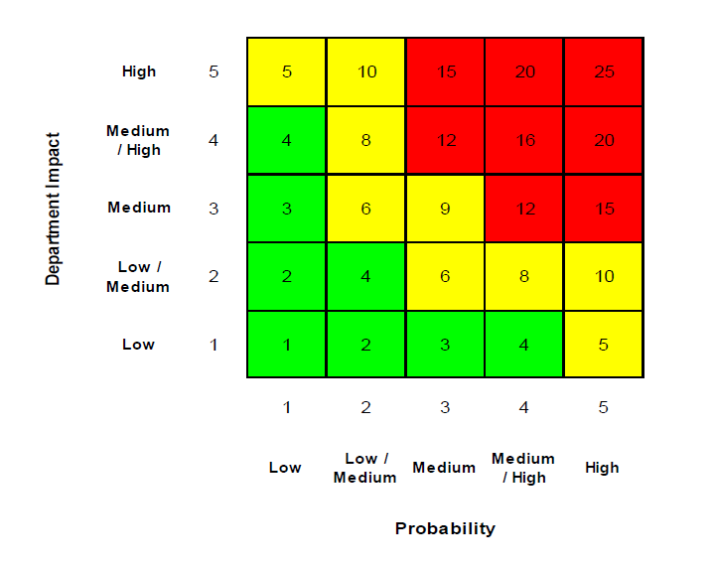
Pas përpilimit të regjistrave të riskut nga anëtarët e grupit të punës, AFCOS-i ka analizuar të dhënat e marra dhe ka përpiluar versionin e parë draft të vlerësimit të riskut. Ky draft version i është shpërndarë anëtarëve të grupit të punës për shqyrtim. Më pas, AFCOS-i ka marrë në konsideratë komentet/ rekomandimet, në vijim të së cilës një draft version përfundimtar është qarkulluar dhe është miratuar nga të gjithë anëtarët e grupit të punës.
Rezultatet e vlerësimit të riskut të mashtrimit
Ky seksion paraqet rezultatet e vlerësimit të riskut të mashtrimit, bazuar në vlerësimet e riskut të ndërmarra nga anëtarët e grupit të punës, brenda fushës së kompetencës dhe përgjegjësisë së tyre në vitin 2024. Grupi i punës ka hartuar një Regjistër të Riskut për të identifikuar dhe adresuar kërcënimet dhe dobësitë e tyre përkatëse ndaj risqeve të brendshme dhe të jashtme, në lidhje me mashtrimin dhe korrupsionin. Në këtë drejtim jepet një vlerësim tërësor, për mbrojtjen e identitetit dhe sigurisë së subjekteve në fjalë.
Kategoritë kryesore të riskut të identifikuara nga anëtarët e grupit të punës, paraqiten në tabelën 1 të këtij dokumenti. Në tabelë paraqiten vlerësimet e përgjithshme për çdo kategori risku të identifikuar në fazën e riskut të qenësishëm dhe në fazën e riskut të mbetur, kjo e fundit pas një vlerësimi të kontrolleve aktuale në fuqi. Disa nga risqet e identifikuara janë përfshirë në më shumë se një klasifikim të përgjithshëm të kategorive të riskut, sipas rastit, për shkak të implikimeve të tyre të ndërlidhura penale.
Vlerësimet e riskut bazohen në perceptimet dhe gjykimet e arsyetuara të anëtarëve të grupit të punës, të cilët kanë shumë përvojë në fushën e tyre të përgjegjësisë. Siç u theksua më sipër, në këtë drejtim është përdorur modeli i Regjistrit të Riskut dhe Matrica e Riskut të paraqitur në seksionin 3. Çdo ndikim dhe probabilitet individual i riskut është shprehur në terma të tillë si: të ulët, të ulët/mesatar, të mesëm, të mesëm/të lartë dhe të lartë.
Figura 3. Përmbledhje e vlerësimit të riskut të mashtrimit në Shqipëri
Niveli i përgjithshëm i riskut të mashtrimit dhe korrupsionit |  | Kategoritë e riskut:
Risku i qenësishëm | Risku i mbetur | Lloji i riskut | Risku i qenësishëm | Risku i mbetur
Mesatar | I ulët/  mesatar | Pagesa për një përfitues për shpenzime të papërshtatshme | mesatar | mesatar
Mesatar | I ulët/  mesatar | Pagesa për kontraktorin që ka shkelur kontratën | mesatar | mesatar
Mesatar | I ulët/  mesatar | Përzgjedhja e parregullt e aplikimit të projektit | mesatar | i ulët/  mesatar
Mesatar | I ulët/  mesatar | Dhënia e kontratës tenderuesit i cili nuk do ta fitonte kontratën nëse do të zbatoheshin procedurat konkurruese | mesatar | i ulët/  mesatar
Mesatar | I ulët/  mesatar | Përzgjedhja e një aplikimi të rremë të projektit | mesatar | i ulët/  mesatar
Mesatar | I ulët/  mesatar | Pagesa e kostove të parregullta në rast të kushteve të paidentifikuara të krijuara artificialisht të një projekti | e lartë | mesatar
Më poshtë jepen shembuj tipikë të risqeve të qenësishme të mundshme të mashtrimit dhe korrupsionit, të identifikuar nga anëtarët e grupit të punës, në regjistrat e tyre të riskut:
1. Shpenzime të papërshtatshme të cilat nuk konstatohen gjatë kontrolleve të verifikimit;
2. Pagesa për kontraktuesin që ka shkelur kontratën; për të marrë përfitime të panevojshme financiare, kontraktuesi shkel kushtet e kontratës duke mos dorëzuar produktet e rëna dakord ose duke i zëvendësuar produktet me produkte të cilësisë së ulët;
3. Përzgjedhja e parregullt e aplikimit të projektit për shkak të konfliktit të pazbuluar të interesave ose mitëmarrjeve dhe/ose ryshfeteve;
4. Dhënia e kontratës tenderuesit i cili nuk do ta fitonte kontratën nëse procedura e tenderimit nuk do të manipulohej nga personeli tenderues për interesa personale; personeli i tenderit favorizon një tenderues të caktuar në një procedurë konkurruese përmes përshtatjes së specifikimeve për të përmbushur specifikimet e tenderuesve të caktuar;
5. Përzgjedhja e një aplikimi të rremë projekti për të fituar procedurën e aplikimit, aplikantët paraqesin deklarata të rreme në aplikim, duke mashtruar bordin vlerësues se ata janë në përputhje me kriteret e pranueshmërisë; si dhe
6. Situatat e krijuara artificialisht nuk zbulohen gjatë verifikimeve.
5. Mjedisi i kontrollit
Qeveria është e vendosur të sigurojë një sistem kontrolli që do të parandalojë mashtrimet, parregullsitë dhe llojet e tjera të keqmenaxhimit financiar të fondeve publike dhe të BE-së.
Kuadri aktual i menaxhimit të riskut përfshin një grup kontrollesh tërësore, të cilat konsiderohen të përshtatshme dhe të duhura për detyrat në fjalë. Kur është e nevojshme, këto kontrolle plotësohen me masa specifike për detyrën. Përveç kontrolleve në funksion, janë identifikuar dhe po planifikohen disa veprime të tjera lehtësuese për trajtimin e risqeve specifike. Qëllimi i këtyre veprimeve është të reduktojnë risqet e mbetura në nivele më të pranueshme, duke siguruar që kërcënimet e mundshme të menaxhohen në mënyrë efektive.
Në praktikat më të mira që përbëjnë pjesë në kornizën ekzistuese të kontrollit, përfshihen standarde dhe procese që kontribuojnë në një sistem të fortë të menaxhimit të riskut. Ndër këto praktika më të mira është zbatimi rigoroz i legjislacionit në fuqi, që siguron zbatimin e ligjeve dhe rregulloreve përkatëse. Një pajtueshmëri e tillë përfshin gjithashtu zbatimin e masave disiplinore, sanksioneve dhe ndëshkimeve të zbatueshme për çdo shkelje, duke nxitur në këtë mënyrë përgjegjësinë dhe duke penguar papajtueshmërinë. Mekanizmat e llogaridhënies janë jetikë për të siguruar që individët dhe institucionet që menaxhojnë fondet e BE-së të mbahen përgjegjës për veprimet e tyre.
Gjithashtu, zbatimi i legjislacionit shtesë, rregulloreve, direktivave dhe politikave, procedurave dhe udhëzimeve të brendshme forcon më tej mjedisin e kontrollit. Kjo qasje siguron që risqet të adresohen në nivele të shumta dhe proceset të jenë në pajtim me standardet kombëtare dhe organizative.
Zbatimi i Kodeve të Etikës në fuqi është një tjetër kontroll i rëndësishëm. Këto udhëzime etike vendosin theksin për sjelljen organizative, duke siguruar që punonjësit dhe palët e interesuara të veprojnë me integritet, drejtësi dhe transparencë në të gjitha aktivitetet. Deklaratat e konfliktit të interesit janë gjithashtu një komponent thelbësor i këtij kuadri etik, që ndihmojnë në parandalimin e situatave ku interesat personale mund të komprometojnë vendimmarrjen ose të çojnë në veprime të njëanshme. Rritja e transparencës është thelbësore për të siguruar besimin e publikut dhe për të mundësuar monitorim të efektshëm të fondeve të BE-së. Kultura e integritetit nxit zbatimin e rregulloreve dhe parandalon aktivitetet mashtruese.
Komunikimi dhe bashkëpunimi i efektshëm ndërmjet autoriteteve kombëtare është një tjetër kontroll thelbësor. Kjo nxit sinergjitë dhe bashkëpunimin në menaxhimin e risqeve që mund të shtrihen në sektorë ose juridiksione të ndryshme. Shkëmbimi i informacionit dhe koordinimi i përpjekjeve ndërmjet autoriteteve siguron që risqet të trajtohen tërësisht dhe në kohën e duhur.
Kontrollet e sigurisë së Teknologjisë së Informacionit dhe Komunikimit (TIK) luajnë një rol thelbësor në mbrojtjen e të dhënave dhe sistemeve nga kërcënimet kibernetike. Këto kontrolle sigurojnë që infrastruktura e TIK-ut e organizatës është e mbrojtur nga aksesi i paautorizuar, shkeljet e të dhënave dhe risqeve të tjera kibernetike, duke ruajtur në këtë mënyrë konfidencialitetin, integritetin dhe disponueshmërinë e informacionit. Integriteti në menaxhimin financiar është thelbësor për ruajtjen e besueshmërisë së institucioneve të ngarkuar me fondet e BE-së.
Ndarja e detyrave është një tjetër kontroll thelbësor që ndihmon në zbutjen e risqeve, duke ndarë përgjegjësitë midis individëve ose ekipeve të ndryshme. Kjo siguron që asnjë person i vetëm të mos ketë kontroll mbi të gjitha aspektet e çdo procesi kritik, duke reduktuar mundësinë për mashtrim, gabime ose sjellje të pahijshme.
Trajnimi është gjithashtu një element thelbësor i kornizës së kontrollit. Programet e rregullta dhe të synuara të trajnimit ndihmojnë të garantojnë që punonjësit të jenë të mirëinformuar për praktikat më të fundit të menaxhimit të rrezikut, legjislacionin përkatës dhe standardet etike. Trajnimi rrit ndërgjegjësimin dhe gatishmërinë e punonjësve, duke u mundësuar atyre të menaxhojnë rreziqet në rolet e tyre përkatëse, në mënyrë më efektive.
Kontrolle të tjera kritike përfshijnë rakordimin e llogarive, që siguron saktësi në të dhënat financiare dhe ndihmon në identifikimin e mospërputhjeve që herët, dhe mirëmbajtjen e gjurmëve të auditimit, që ofrojnë një regjistër të të gjitha transaksioneve dhe veprimeve për llogaridhënie dhe transparencë. Informacioni i qartë dhe i aksesueshëm në lidhje me transaksionet financiare forcon transparencën dhe redukton mundësitë për mashtrim. Forcimi i detyrimeve të raportimit rrit përgjegjshmërinë dhe siguron pajtueshmërinë me rregulloret kundër mashtrimit.
Së fundi, auditimet e brendshme dhe të jashtme kryhen rregullisht për të vlerësuar efektshmërinë e kontrolleve të vendosura. Këto auditime ndihmojnë në identifikimin e çdo dobësie ose fushe për përmirësim, duke siguruar që kuadri i menaxhimit të rrezikut të organizatës të mbetet i fortë dhe i përgjegjshëm ndaj risqeve në zhvillim.
Së bashku, këto kontrolle të praktikave më të mira formojnë një sistem tërësor të menaxhimit të rrezikut, që siguron zbatimin e ligjeve dhe rregulloreve, promovon sjelljen etike, mbron informacionin dhe nxit bashkëpunimin, duke reduktuar përfundimisht risqet në një nivel të pranueshëm.
Zhvillimet e ardhshme
Shqipëria ka në funksion një kuadër ligjor për parandalimin, zbulimin, hetimin, sanksionimin dhe rikuperimin e fondeve që u janë paguar në mënyrë të parregullt përfituesve.
Prioritetet për periudhën 2025–2030:
- Zhvillimi dhe krijimi i kuadrit institucional dhe rregullator IPA III dhe rritja e kapaciteteve të burimeve njerëzore për zbatimin e IPA III.
- Përgatitja për thithjen e fondeve të ardhshme të BE-së duke identifikuar opsionet e menaxhimit dhe duke i bërë sistemet e menaxhimit të fondeve të përshtatshme për qëllimin.
Drejtimi në të ardhmen
Grupi i punës ka përgjegjësinë të sigurojë përkatësinë dhe efektshmërinë e vazhdueshme të kontrolleve aktuale, si dhe zbatimin e veprimeve shtesë për të zbutur risqet e mashtrimit dhe korrupsionit. Roli i tyre është të sigurojnë që këto kontrolle jo vetëm të ruhen, por edhe të përshtaten dhe të forcohen sipas nevojës, për t’iu përgjigjur risqeve në zhvillim. Kjo mbikëqyrje e vazhdueshme është kritike për menaxhimin e kërcënimeve në një mjedis ku faktorët e brendshëm dhe të jashtëm mund të ndryshojnë me kalimin e kohës.
Për të mbështetur më tej këtë përgjegjësi, grupi i punës do të krijojë një nënkomitet të përbërë nga përfaqësuesit e tij. Funksioni kryesor i këtij nënkomiteti do të jetë monitorimi i efektivitetit të kornizës aktuale të vlerësimit të riskut dhe sigurimi se janë kryer rishikimet dhe përditësimet e nevojshme. Duke vepruar në këtë mënyrë, nënkomiteti do të luajë një rol vendimtar për ruajtjen e rëndësisë së vlerësimit të riskut dhe përafrimin e tij me zhvillimet e reja, siç janë ndryshimet në rregullore, politikat institucionale dhe shfaqja e rreziqeve të reja. Ky proces i vazhdueshëm rishikimi do të sigurojë që vlerësimi i rrezikut të vazhdojë të ofrojë një vlerësim të saktë dhe efektiv të risqeve që lidhen me mashtrimin dhe korrupsionin.
Një nga detyrat kryesore të këtij nënkomiteti do të jetë të lehtësojë rishikimin dhe përditësimin e vlerësimit të riskut për të pasqyruar çdo tendencë të re ose në zhvillim, përfshirë ndryshimet rregullatore dhe institucionale. Nënkomiteti do të ketë për detyrë të sigurojë që të gjitha përditësimet përkatëse të përfshihen në procesin e vlerësimit të rrezikut, në mënyrë që vlerësimi i rrezikut të përgjigjet ndaj kërcënimeve të njohura dhe atyre që shfaqen. Kjo është veçanërisht e rëndësishme në sektorët ku rreziqet e mashtrimit dhe korrupsionit mund të zhvillohen me shpejtësi, për shkak të përparimeve teknologjike, ndryshimeve rregullatore ose ndryshimeve në sferat politike dhe ekonomike.
Sipas planit, vlerësimi i riskut duhet të rishikohet dhe përditësohet çdo dy vjet, ose më shpesh nëse e kërkojnë rrethanat. Ky cikël i rishikimit dyvjeçar siguron që vlerësimi i rrezikut të mbetet aktual, duke ofruar gjithashtu fleksibilitetin e nevojshëm për të trajtuar zhvillimet e reja kur ato shfaqen. Me vendosjen në funksion të një plani të rregullt për këto rishikime, grupi i punës dhe nënkomiteti sigurojnë që organizata të ruajë një qasje proaktive për menaxhimin e riskut, në vend që thjesht të reagojë ndaj çështjeve kur këto të fundit lindin.
Përveç këtyre rishikimeve të planifikuara, nënkomiteti do të jetë gjithashtu përgjegjës për të dhënë rekomandim për çdo veprimi të ndërmjetëm që mund të jetë i nevojshëm ndërmjet periudhave të rishikimit. Kjo siguron që nëse ndodh një rrezik i shfaqur ose ndryshim rregullator që ndikon ndjeshëm në profilin e riskut të organizatës, mund të ndërmerren hapa të menjëhershëm për të zbutur çdo kërcënim të mundshëm. Kjo qasje e shpejtë ndaj menaxhimit të riskut pasqyron rëndësinë e tejkalimit të rreziqeve të mashtrimit dhe korrupsionit, në vend që të priten rishikime periodike për trajtimin e tyre.
Me krijimin e këtij nënkomiteti dhe me zbatimin e proceseve të rregullta të rishikimit, grupi i punës tregon përkushtim për të mbajtur një kornizë të konsoliduar të menaxhimit të riskut. Përgjegjësitë që ka nënkomiteti për kryerjen e monitorimit dhe rishikimit do të ndihmojnë të sigurohet që vlerësimi i rrezikut mbetet një dokument i rëndësishëm, një dokument që përpunohet dhe përmirësohet vazhdimisht për të pasqyruar natyrën në ndryshim të risqeve që synon të trajtojë. Në këtë mënyrë, organizata mund të mbrohet më mirë kundër mashtrimit dhe korrupsionit, duke përafruar gjithashtu praktikat e saj të menaxhimit të riskut me standardet kombëtare dhe ndërkombëtare.
Si përfundim, grupi i punës dhe nënkomiteti i tij do të monitorojnë dhe shqyrtojnë nga afër rëndësinë e vazhdueshme të kontrolleve aktuale dhe zbatimin e veprimeve shtesë të planifikuara për zbutjen e rreziqeve të mashtrimit dhe korrupsionit. Përpjekjet e tyre do të sigurojnë që vlerësimi i rrezikut të përditësohet rregullisht dhe të përgjigjet ndaj sfidave të reja, duke siguruar në këtë mënyrë mbrojtje për organizatën ndaj kërcënimeve aktuale dhe atyre që mund të krijohen.

Aneksi 2: Plani i Veprimit SKKM 2025–2027
Shpjegimi:
- Në këtë tabelë paraqitet plani i veprimit për periudhën 2025–2027, me masat, aktivitetet, afatet kohore dhe institucionet përgjegjëse për zbatimin e tij.
- Disa aktivitete fillojnë në periudhën 2025–2027, por planifikohen të përfundojnë në periudhën 2028–2030. Kjo tregohet në periudhën e zbatimit të përcaktuar në kolonë.
- Nëse disa institucione janë përgjegjëse për zbatimin e një aktiviteti, identifikohet një institucion drejtues. Ky institucion drejtues koordinon zbatimin e aktivitetit me palët e tjera të interesuara dhe i raporton AFCOS-it mbi progresin.
- Treguesit kryesorë të performancës janë identifikuar për secilën masë dhe shtjellohen më tej në aneksin 3.
- Në përputhje me metodologjinë për përgatitjen e SKKM-së, të përgatitur nga OLAF-i, risqet që zbuten ose ndryshe trajtohen nga çdo masë paraqiten në këtë plan veprimi.
- Në përputhje me metodologjinë për përgatitjen e SKKM-së, të nxjerrë nga OLAF-i, burimet identifikohen në terma të përgjithshëm. Aneksi 4 përfshin një kosto më të detajuar.

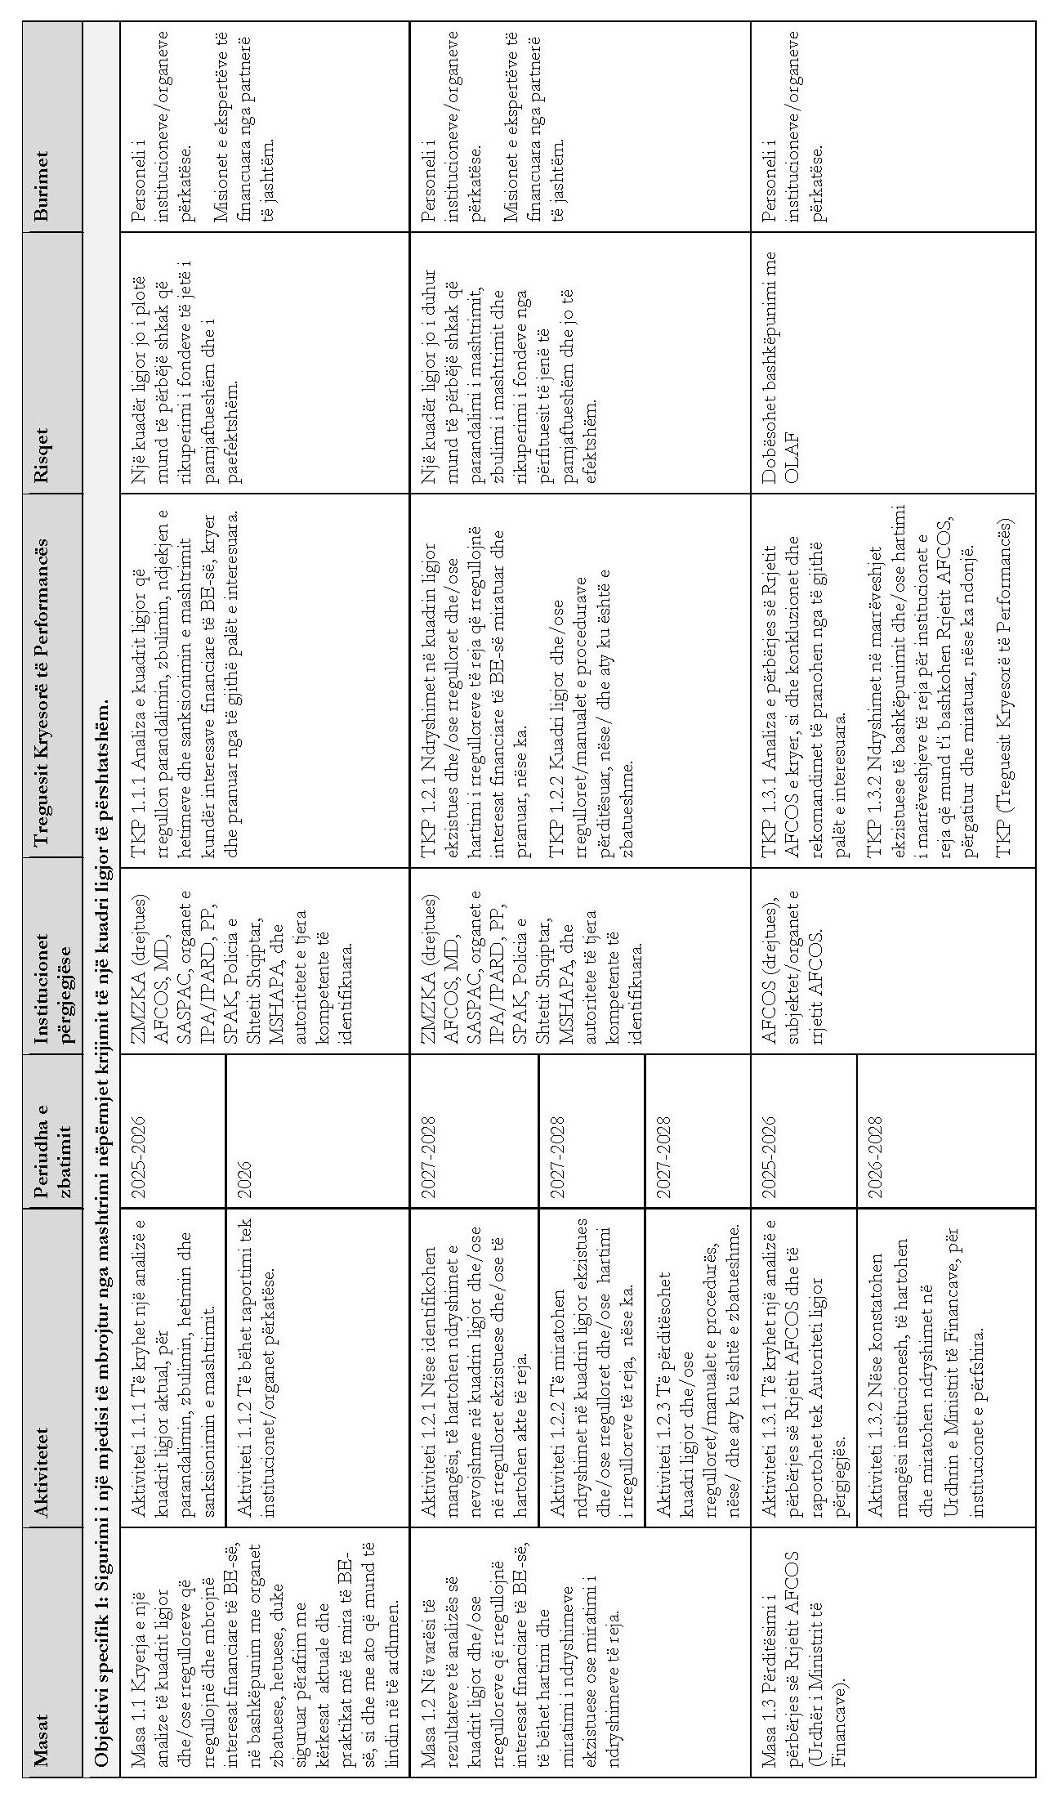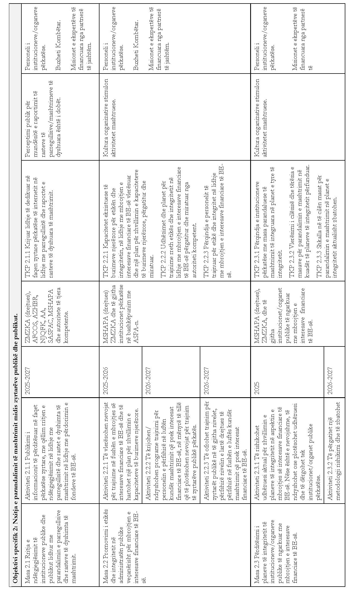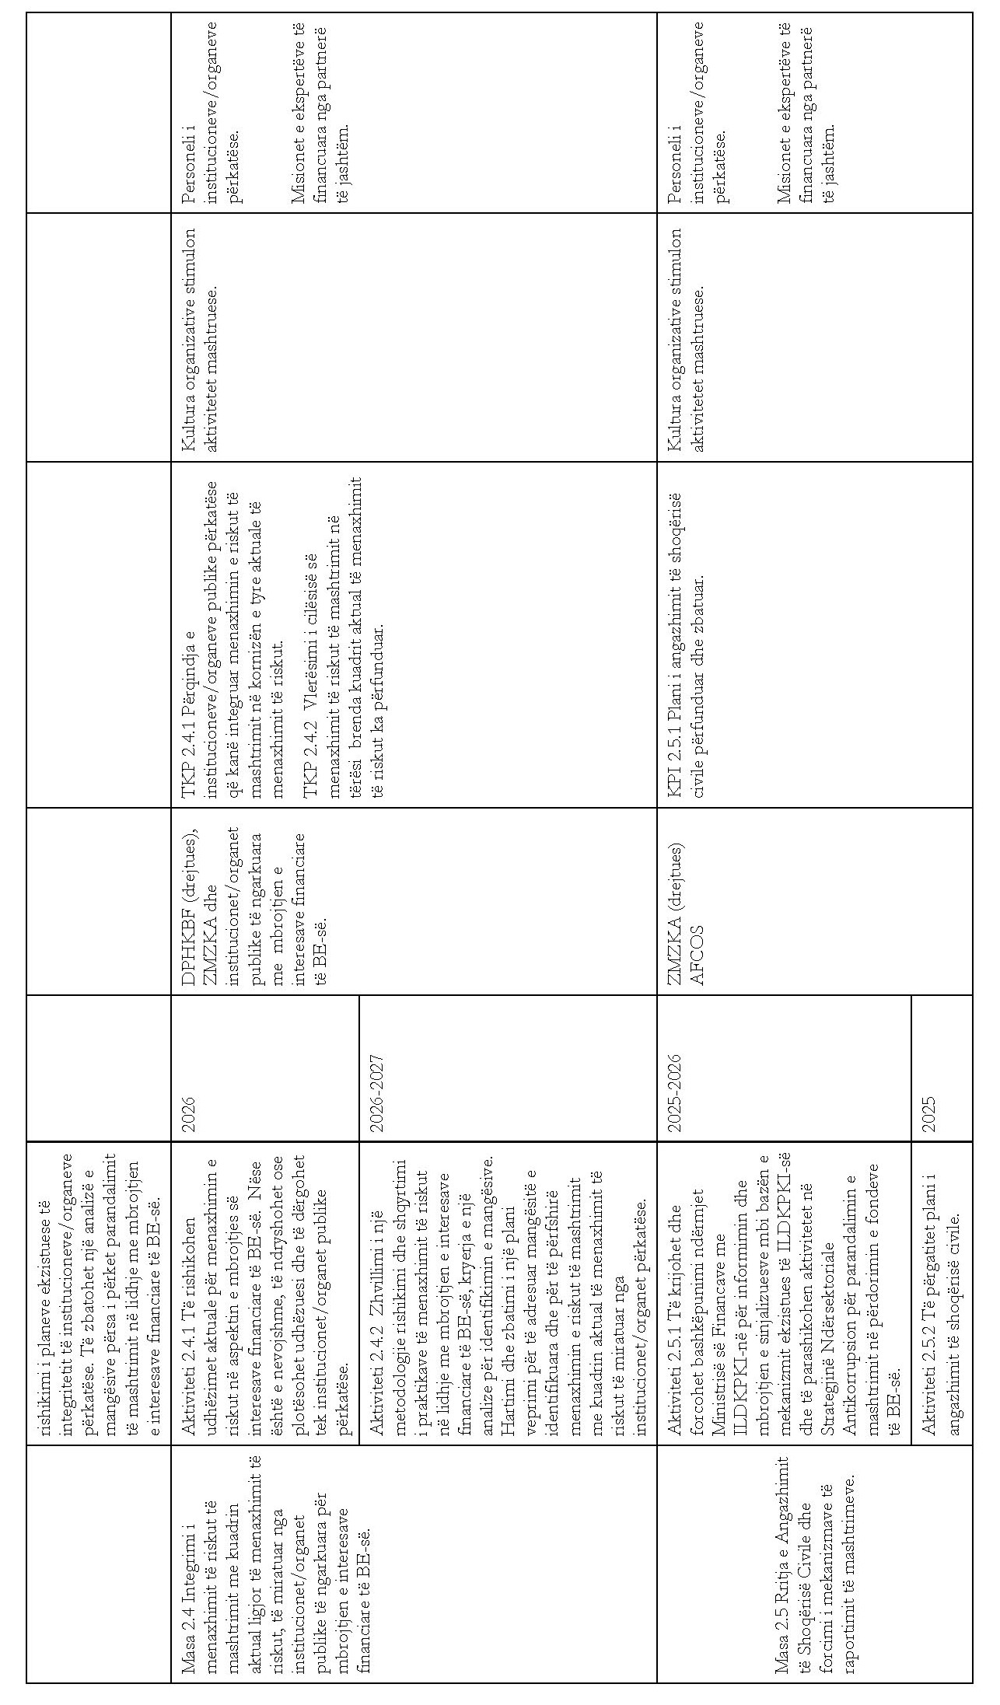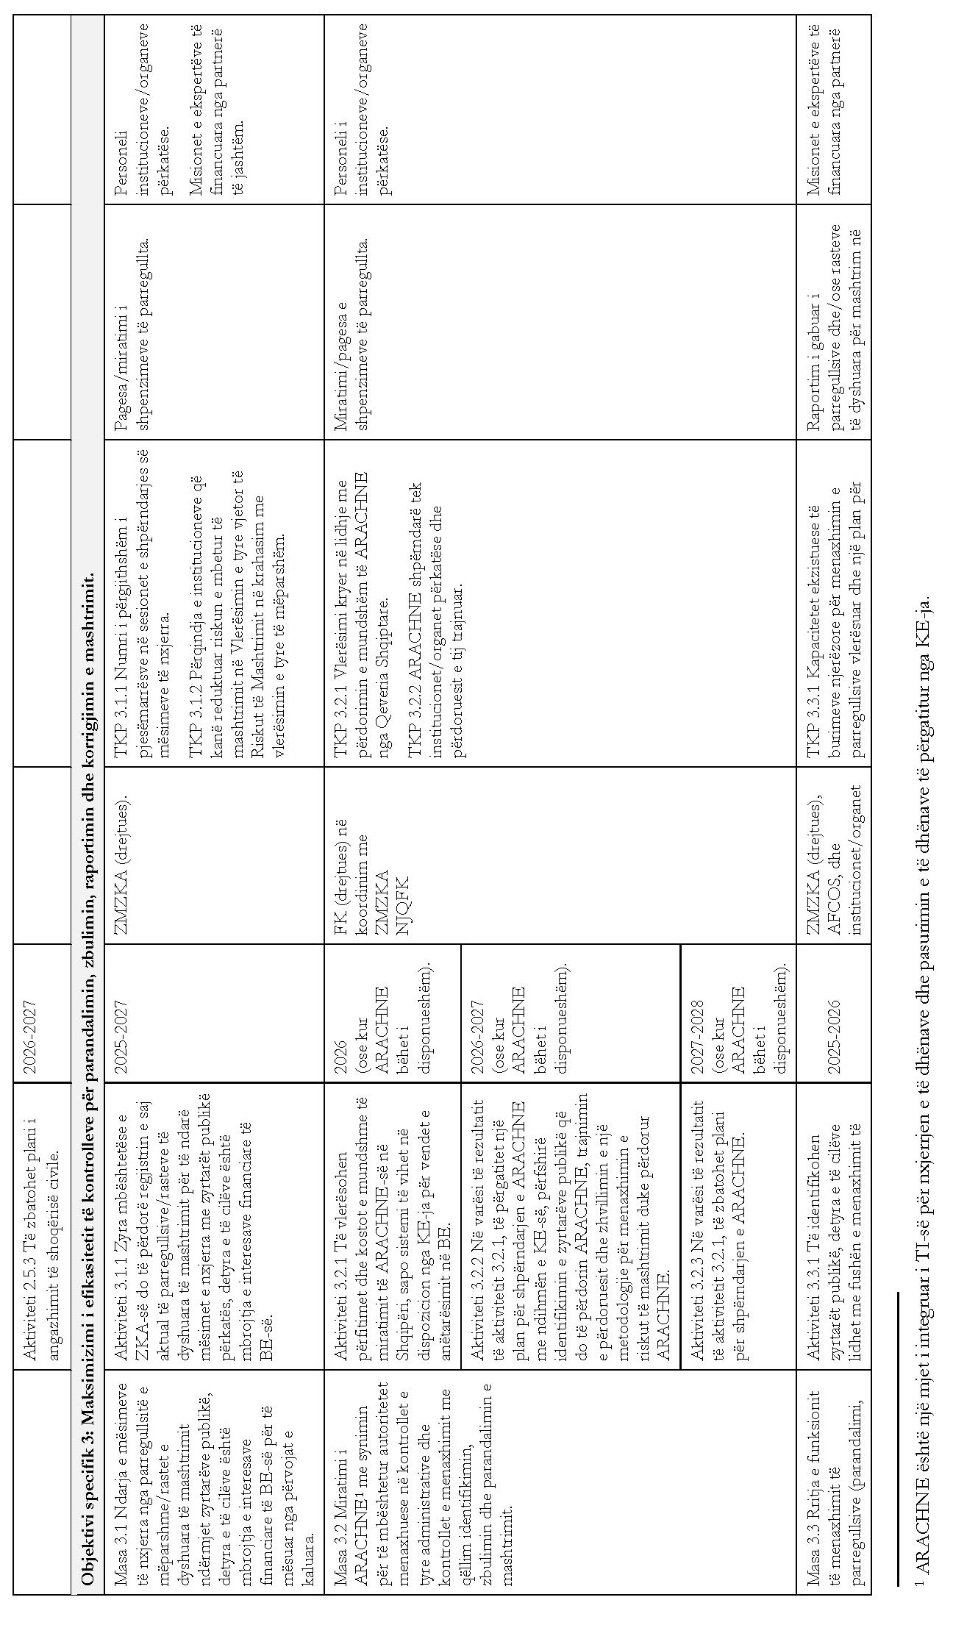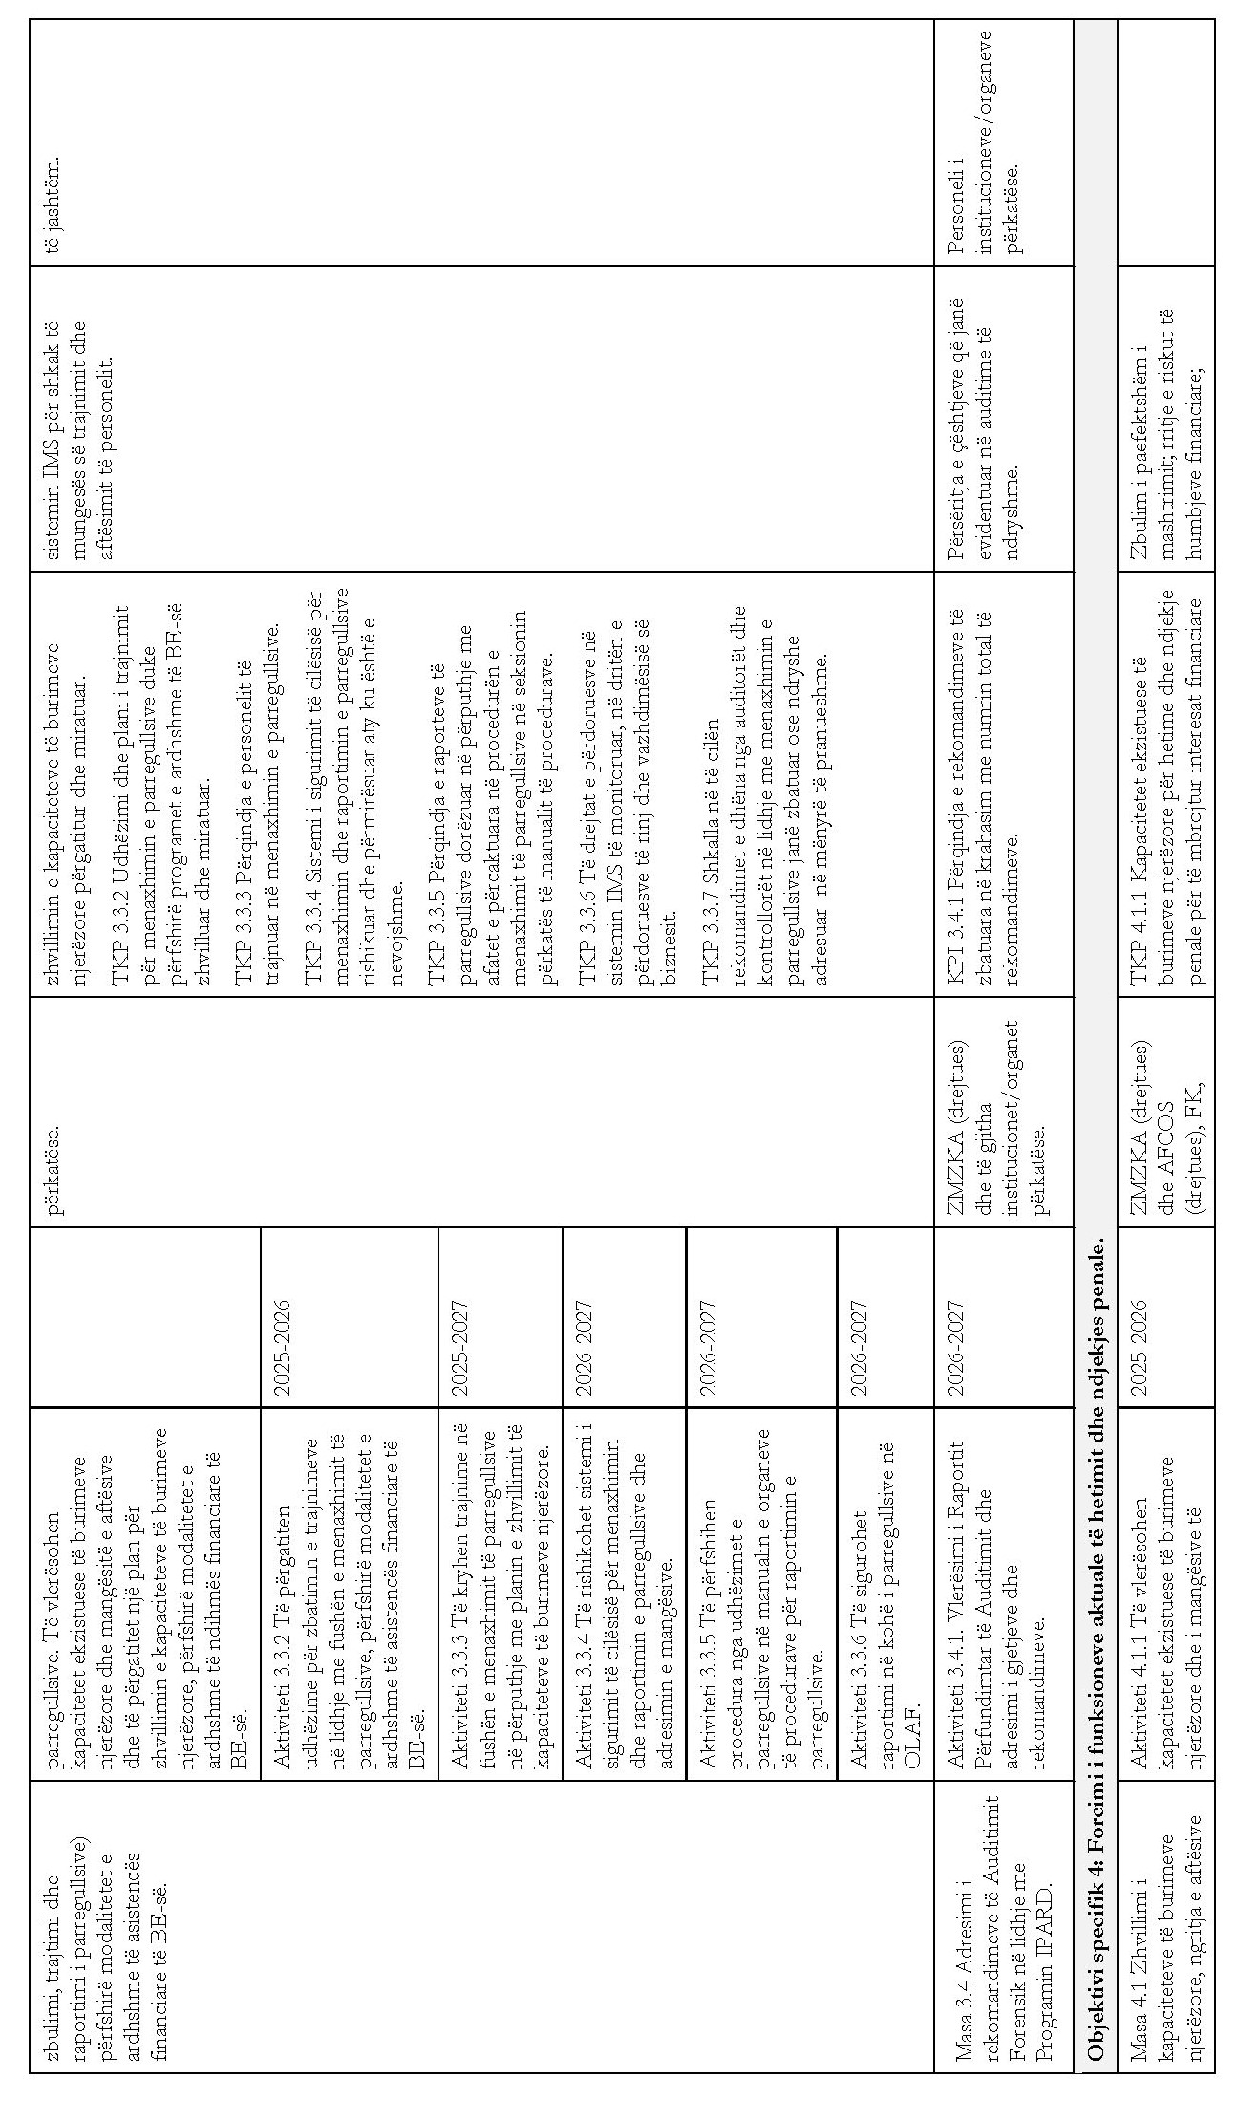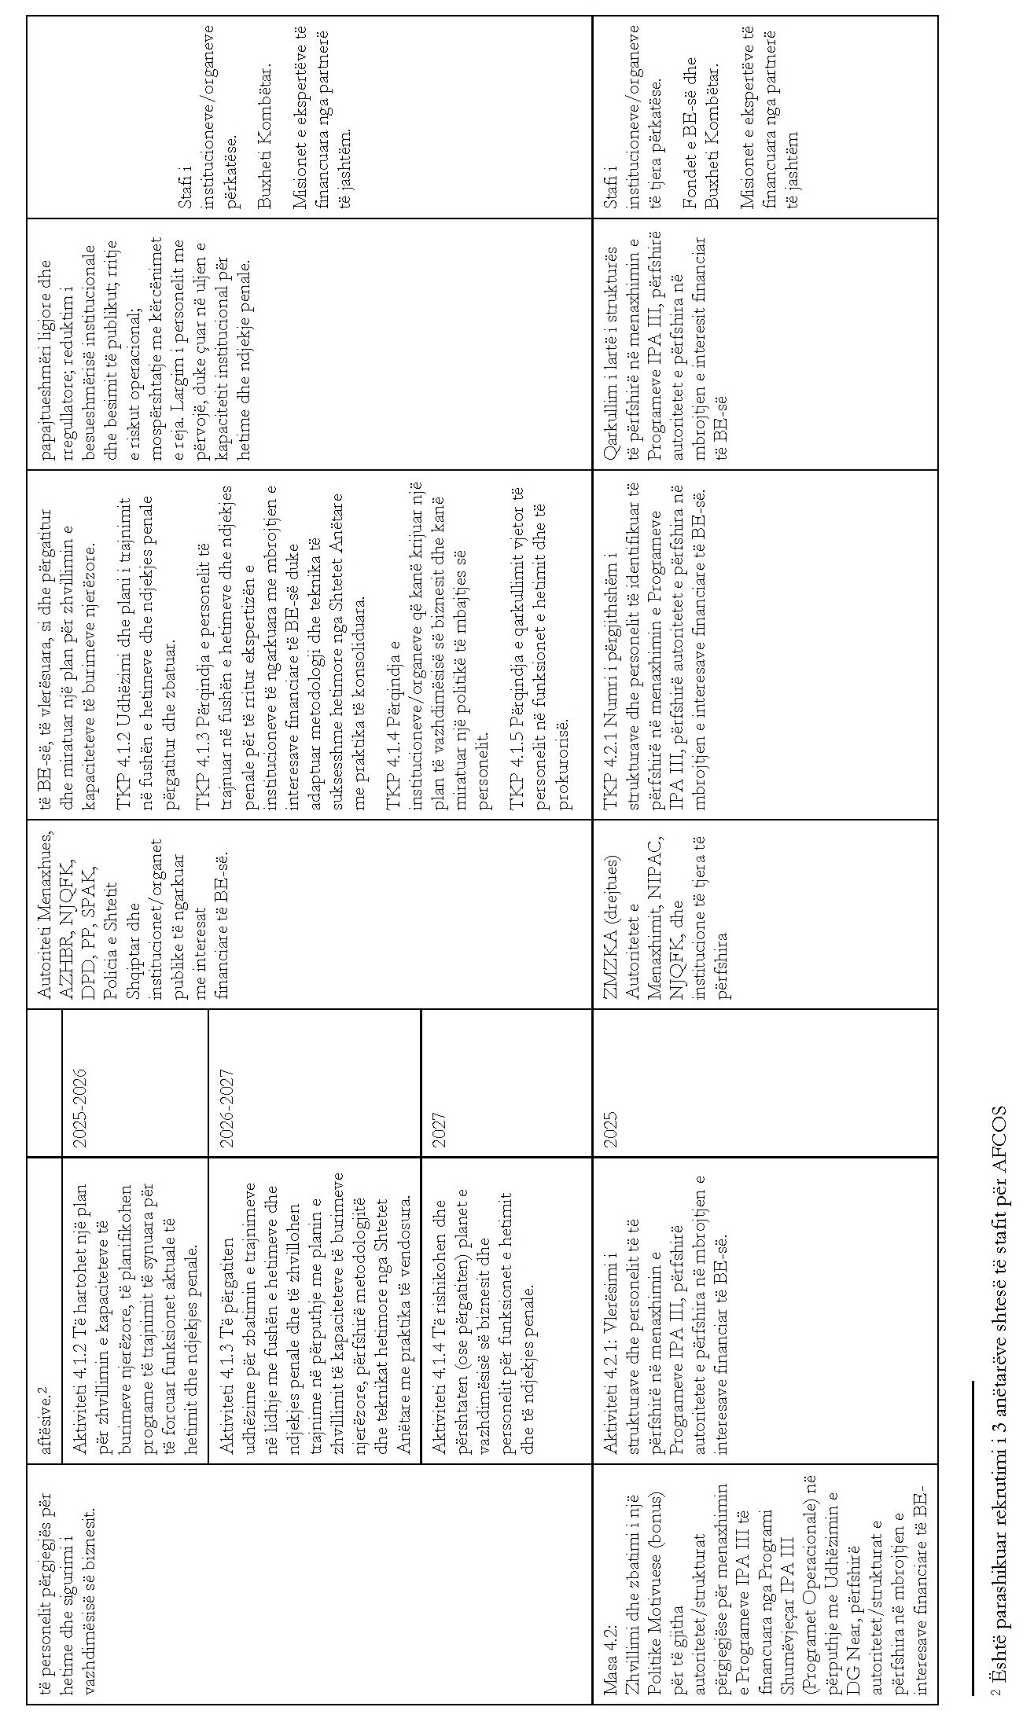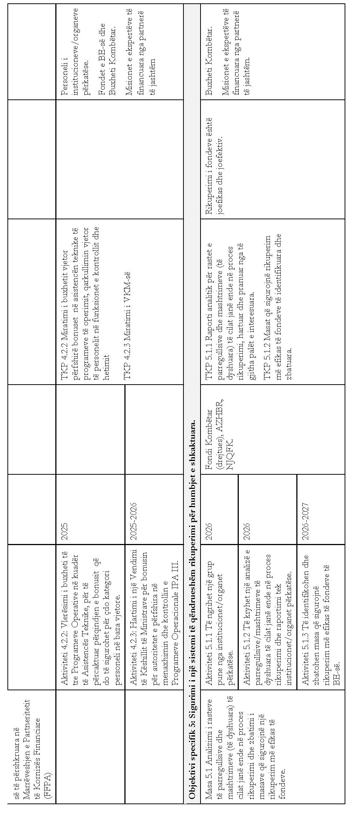

Aneksi 3: Treguesit kryesorë të performancës
Shpjegimi:
- Në këtë tabelë paraqiten të gjithë treguesit kryesorë të performancës që janë formuluar në Planin Kombëtar të Veprimit kundër Mashtrimit, që mbulon periudhën 2025–2027.
- Për secilin tregues identifikohet institucioni përgjegjës, burimi i datës për monitorimin e treguesit dhe nëse është e aplikueshme metodologjia dhe formula për llogaritjen e objektivave, si dhe vlera bazë dhe viti (nëse ka) dhe vlerat e synuara për vitet 2025, 2026 dhe 2027.
- Janë përfshirë vlerat e synuara të identifikuara për periudhën 2028–2030, por janë të natyrës treguese dhe do të rishikohen dhe përpunohen më tej kur të hartohet Plani i Veprimit për periudhën 2028–2030.
- Për disa tregues kërkohen institucione dhe organe të shumta që të mbledhin dhe paraqesin të dhëna. Në ato raste, institucioni drejtues ose AFCOS-i do të luajë një rol koordinues dhe do të sigurojë udhëzimet e nevojshme raportuese për ato institucione dhe organe.
- Të gjithë treguesit kryesorë të performancës kontribuojnë në arritjen e objektivave të SKZHIE-së të formuluar për: (i) qeverisjen e mirë të hapur dhe administratën publike; (ii) transparencën dhe luftën kundër korrupsionit; dhe (iii) forcimin e financave publike dhe stabilitetin fiskal.
- Të gjithë treguesit kryesorë të performancës janë të lidhur me objektivin 17 të zhvillimit të qëndrueshëm për forcimin e mjeteve të zbatimit.
- Disa vlera bazë dhe objektive nuk janë përcaktuar ende. Këto janë shënuar me TBD (për t’u përcaktuar).
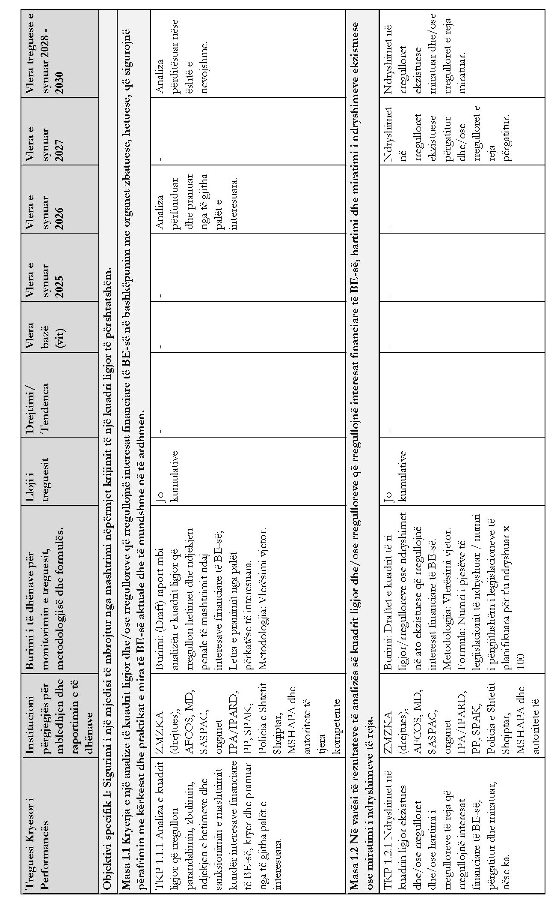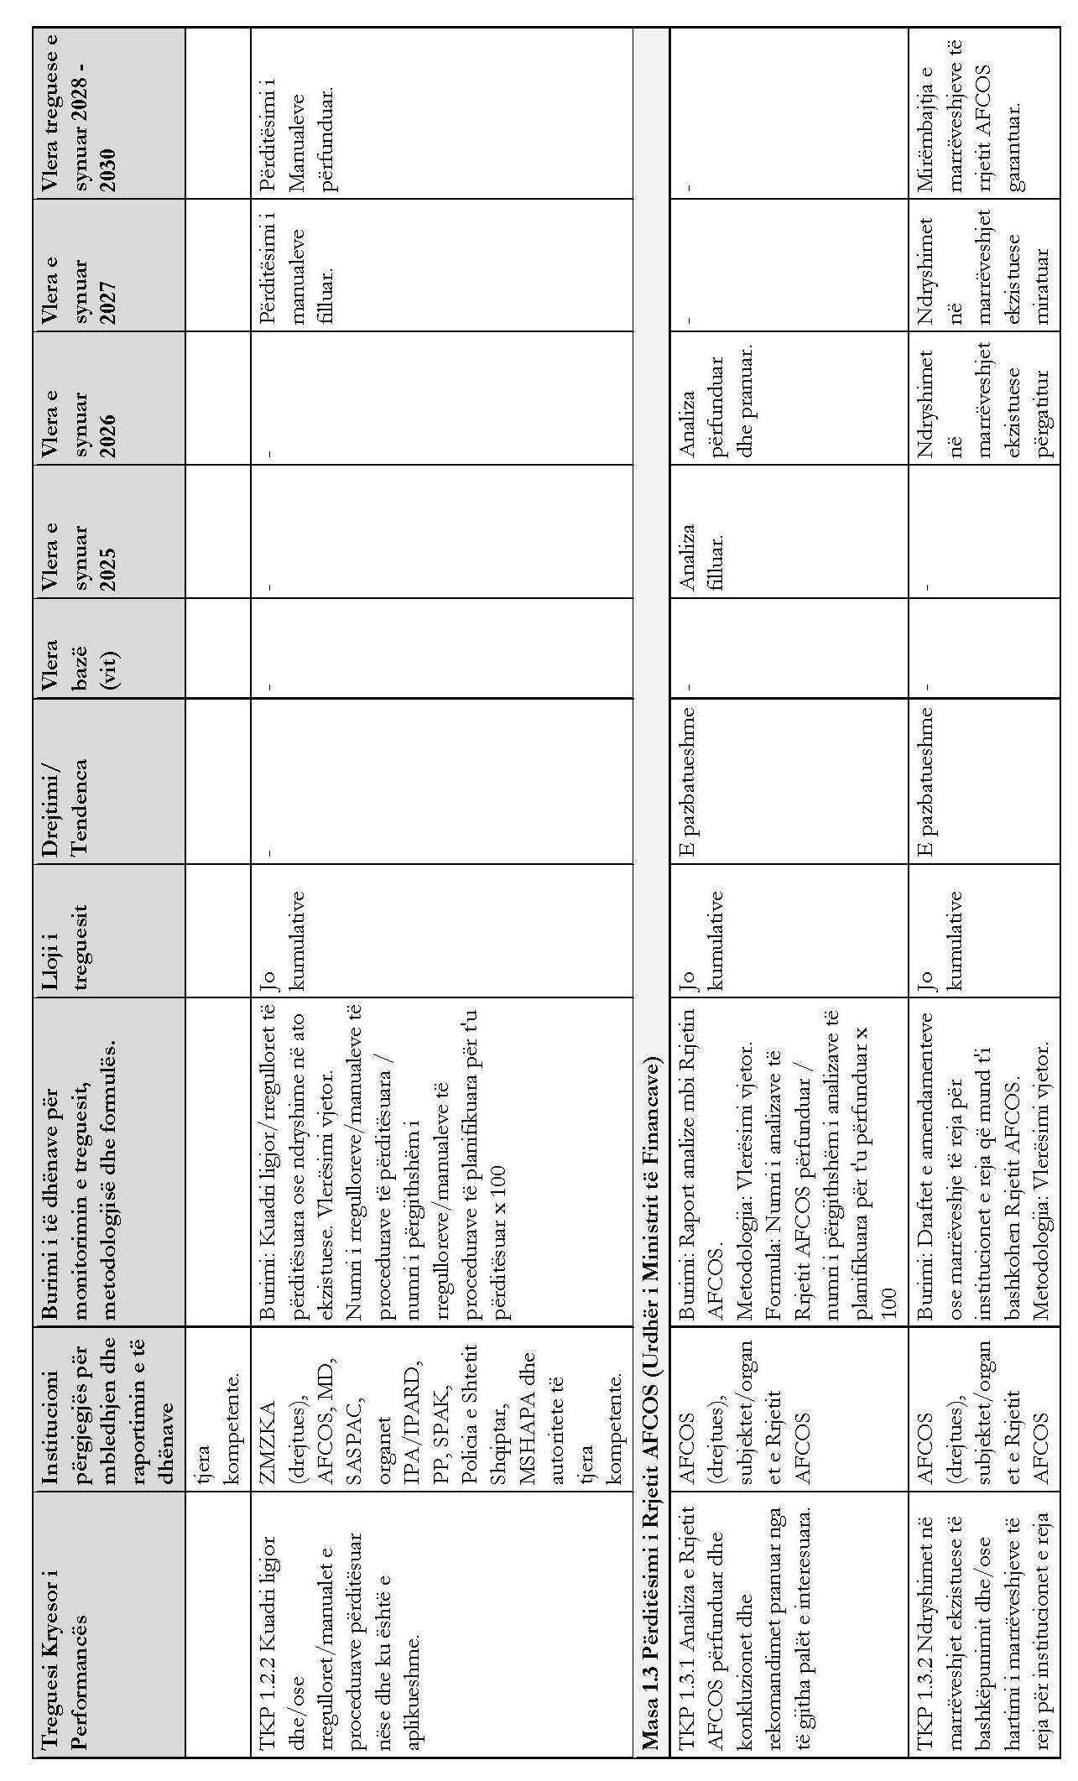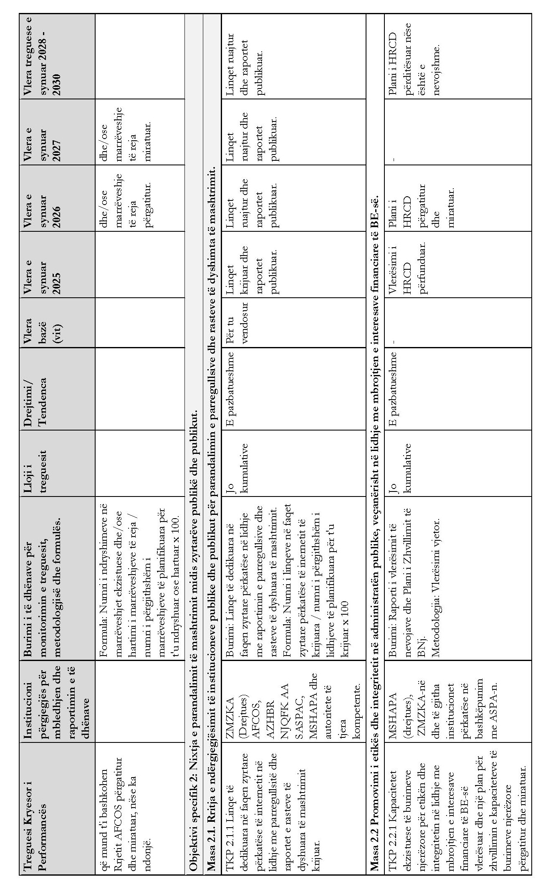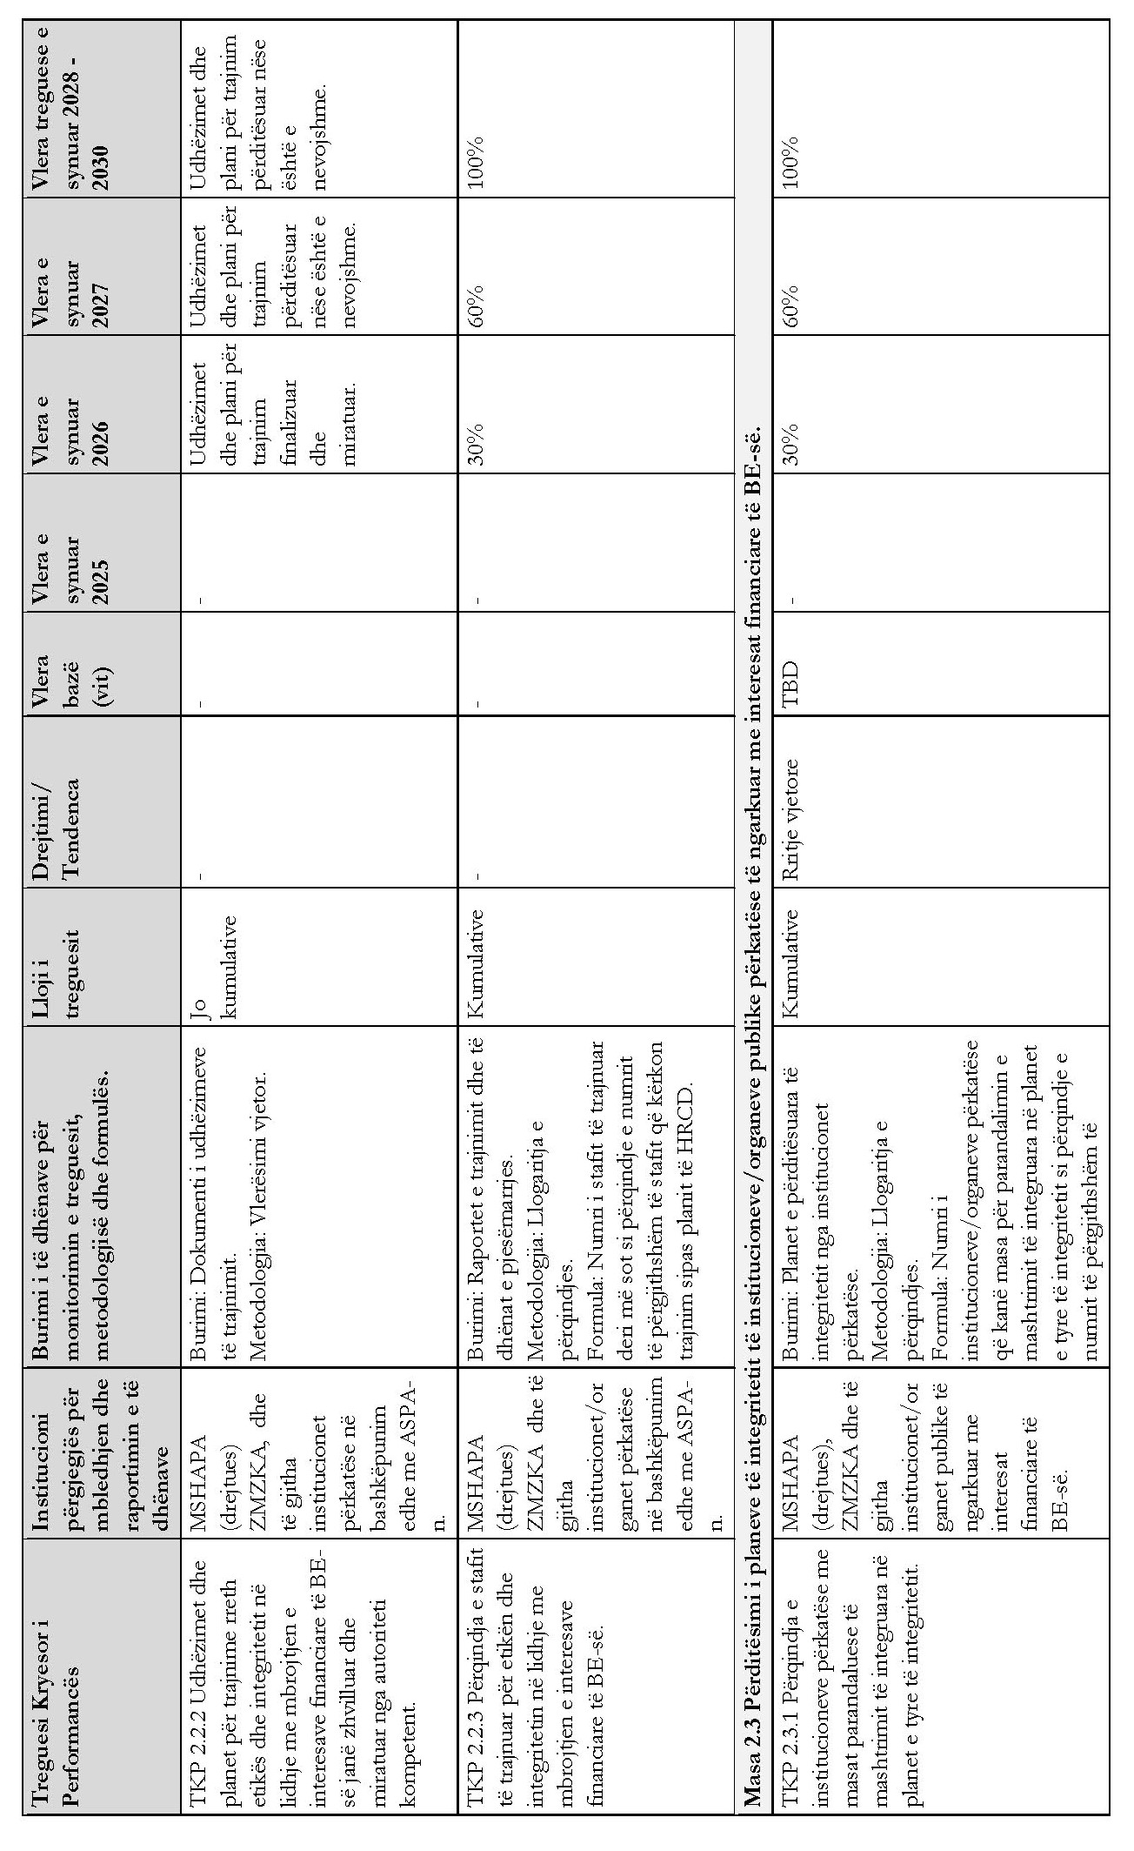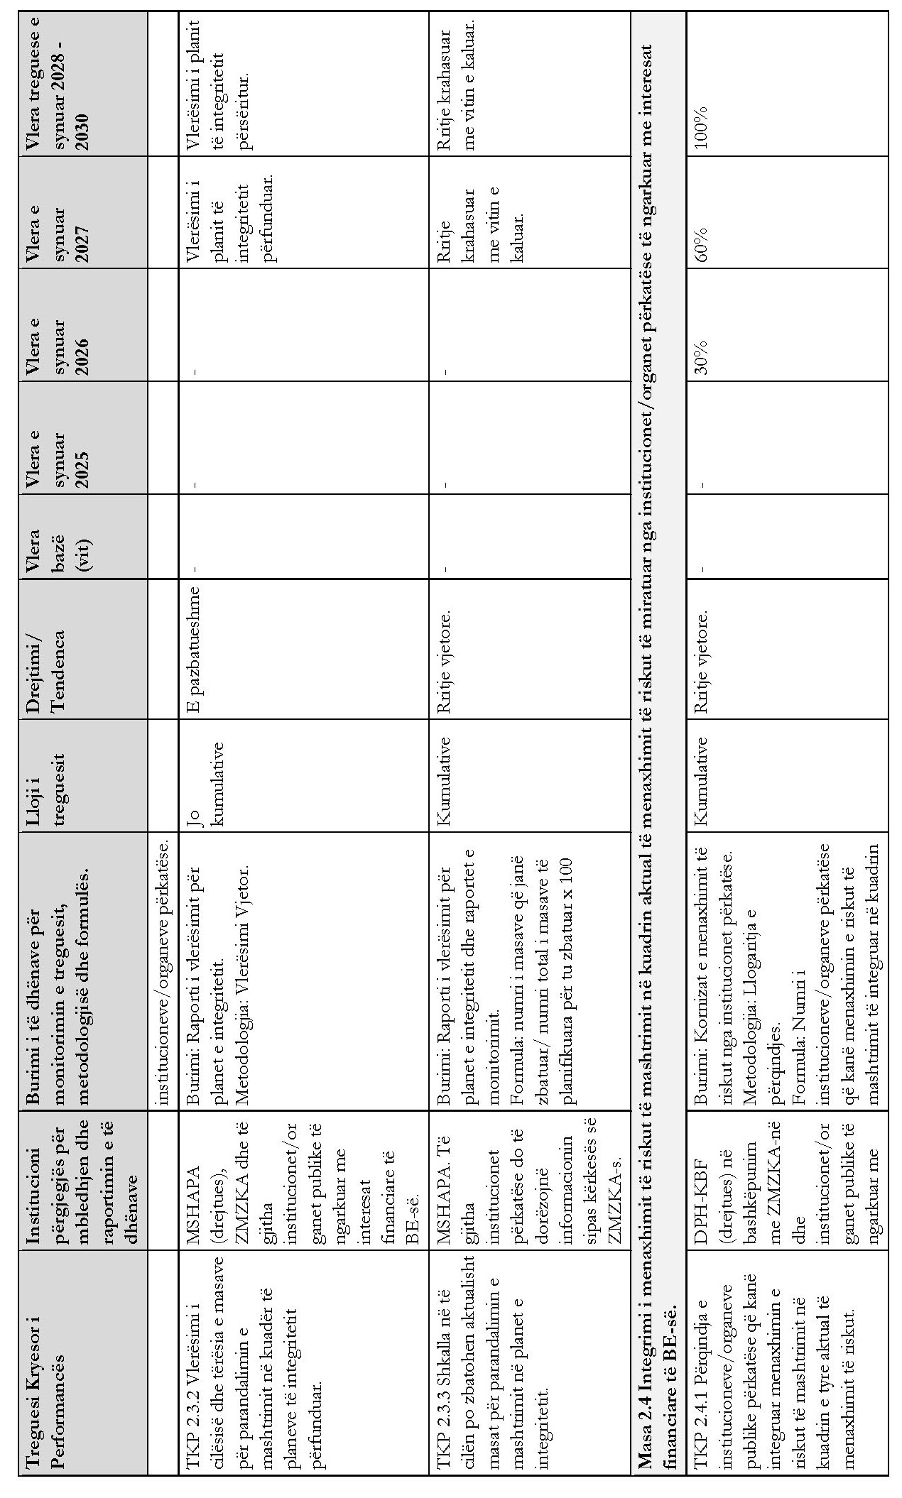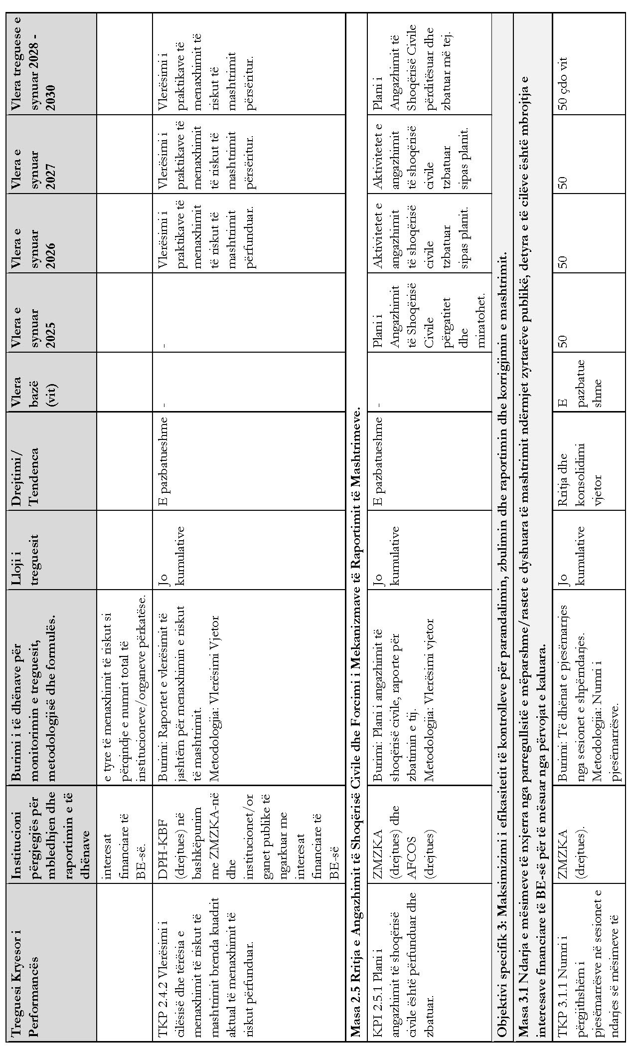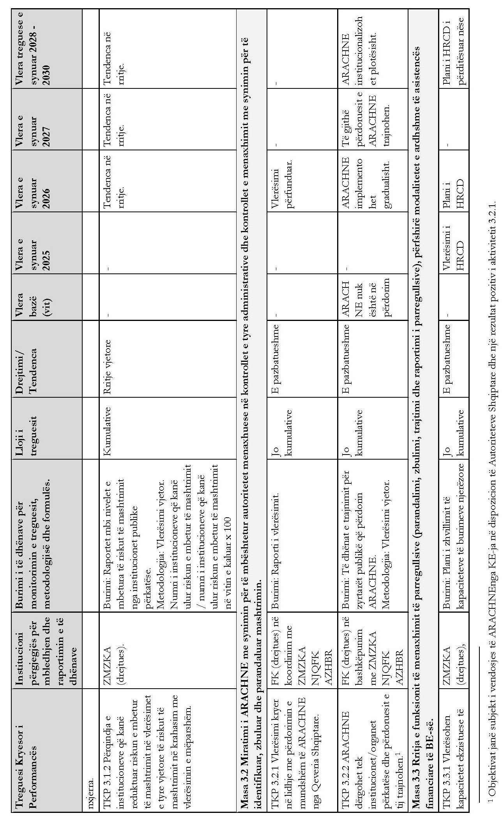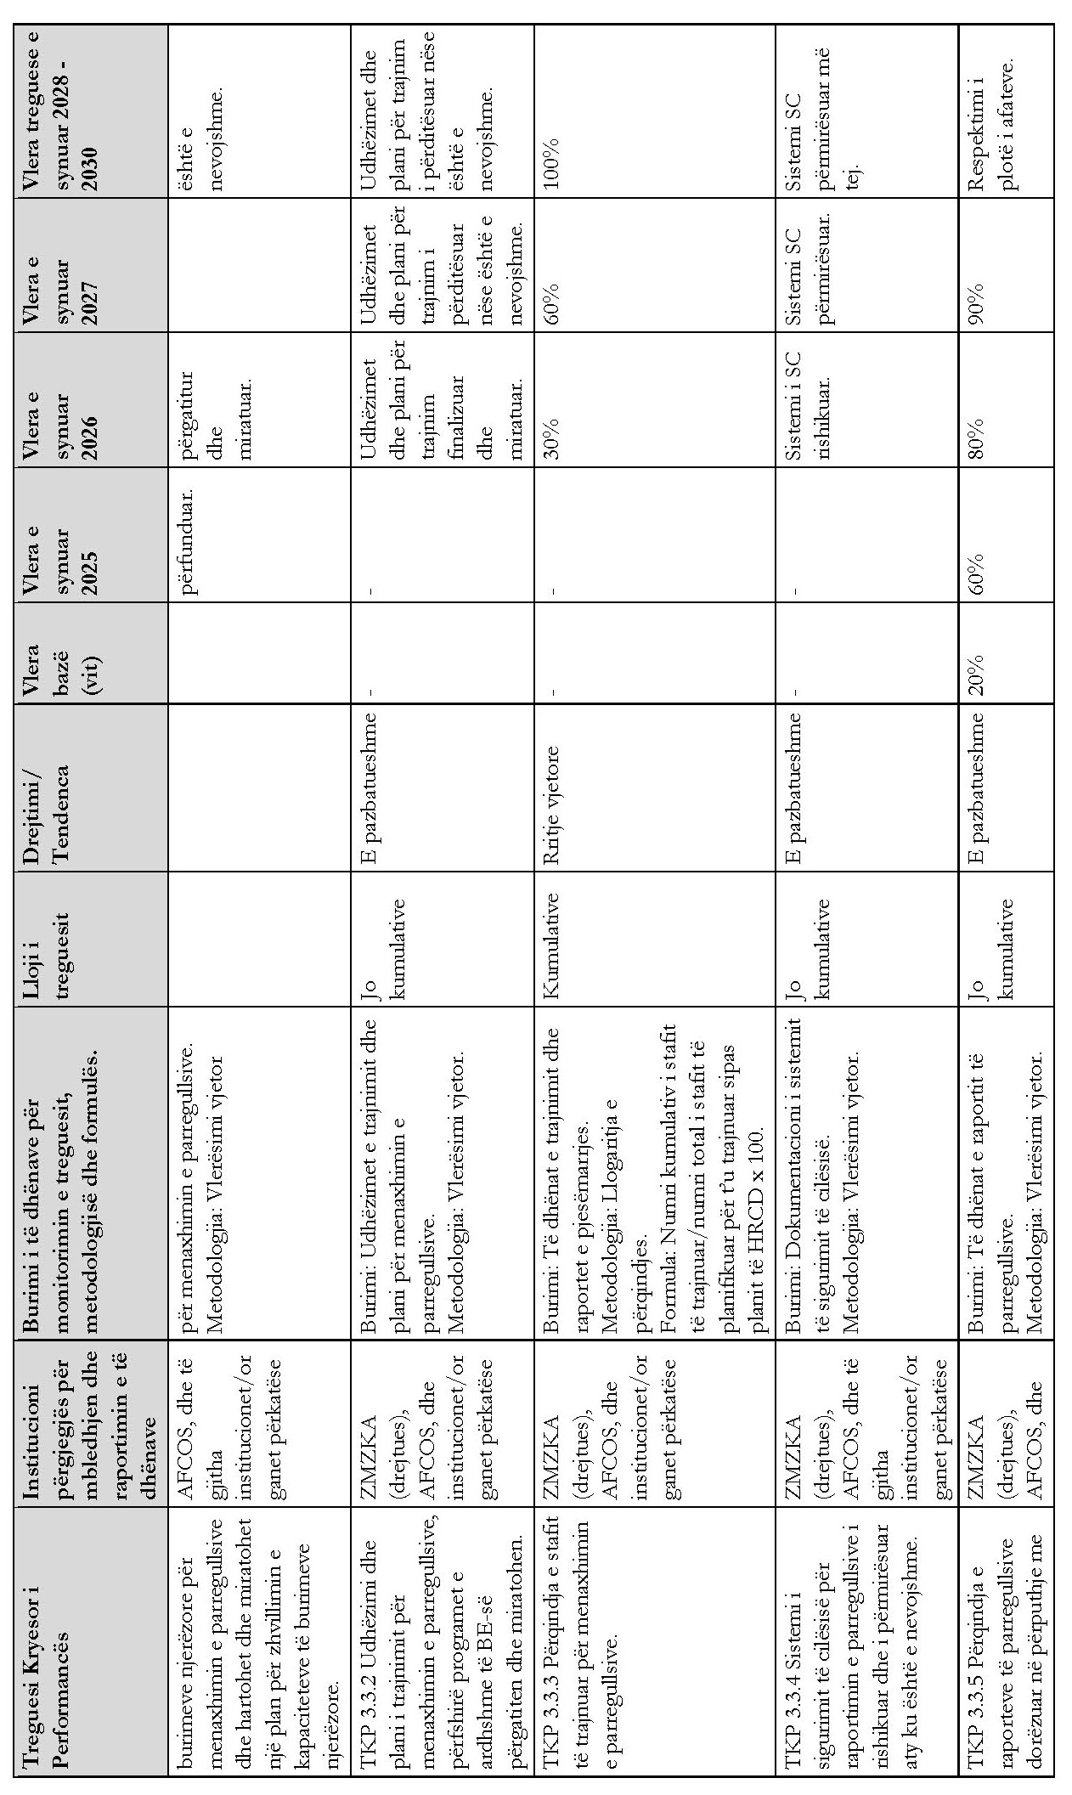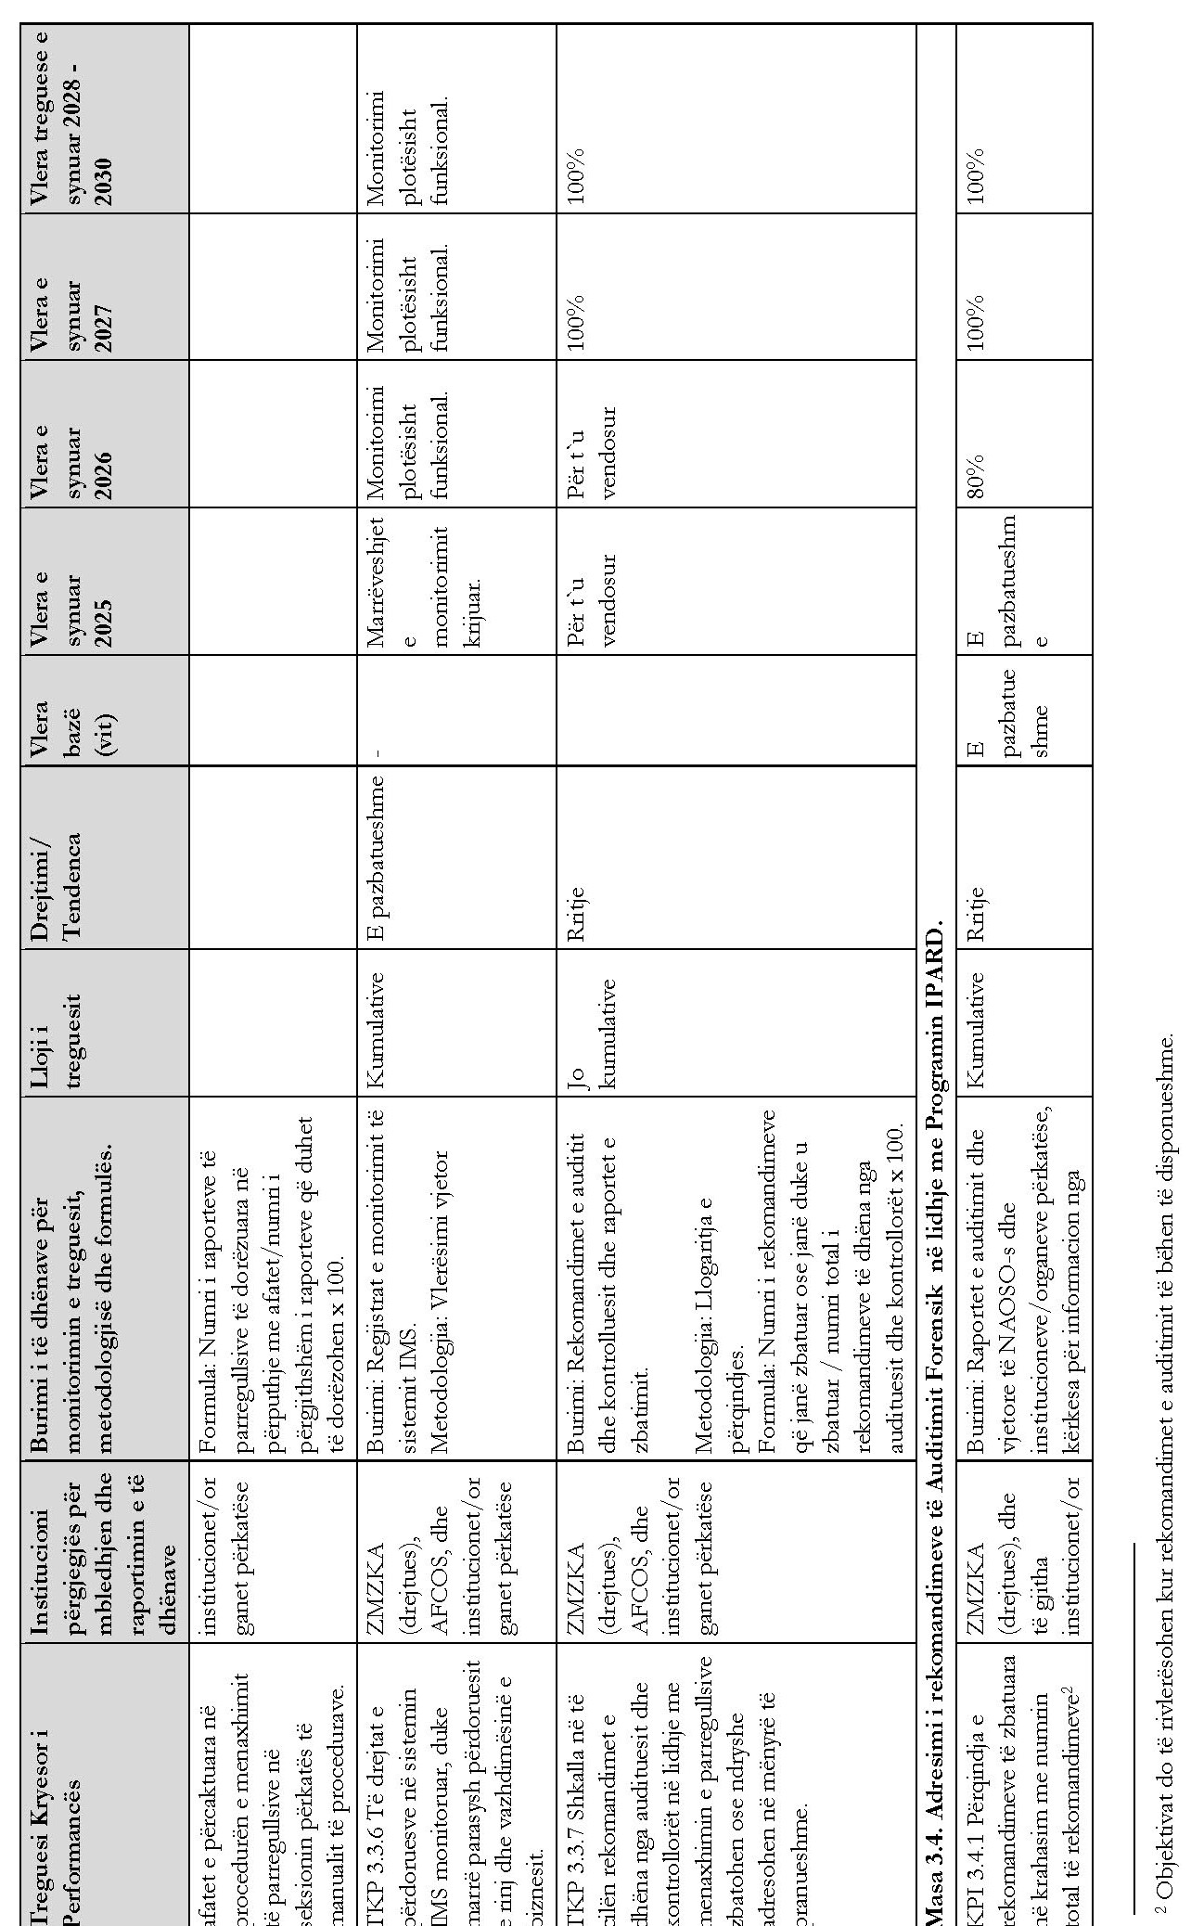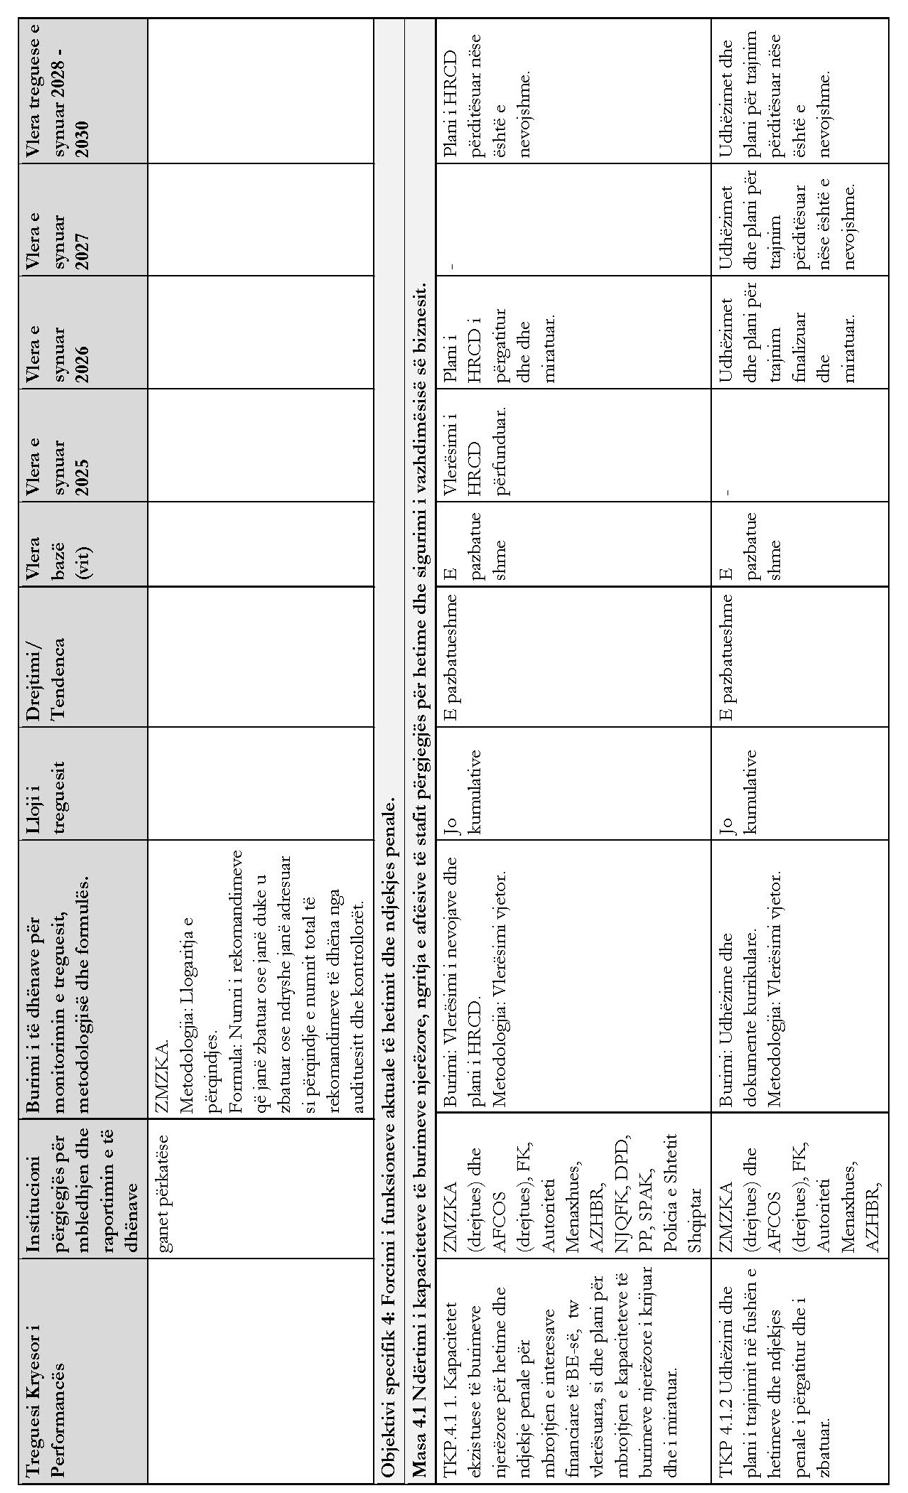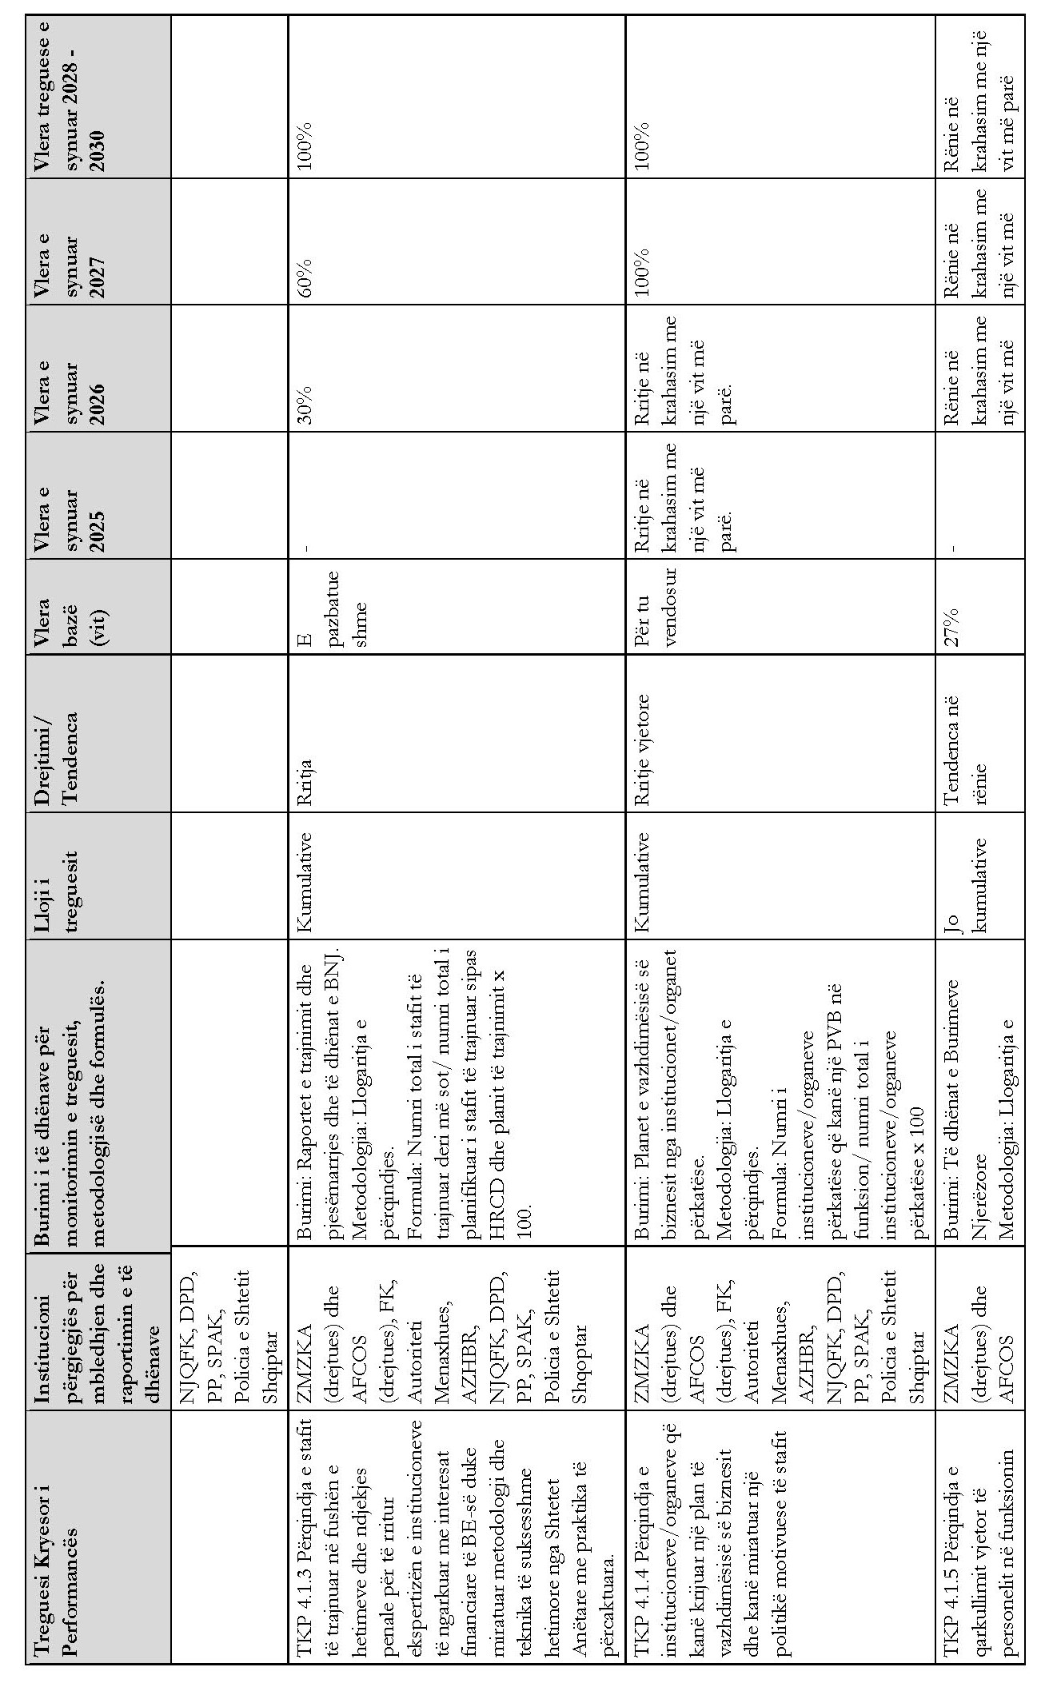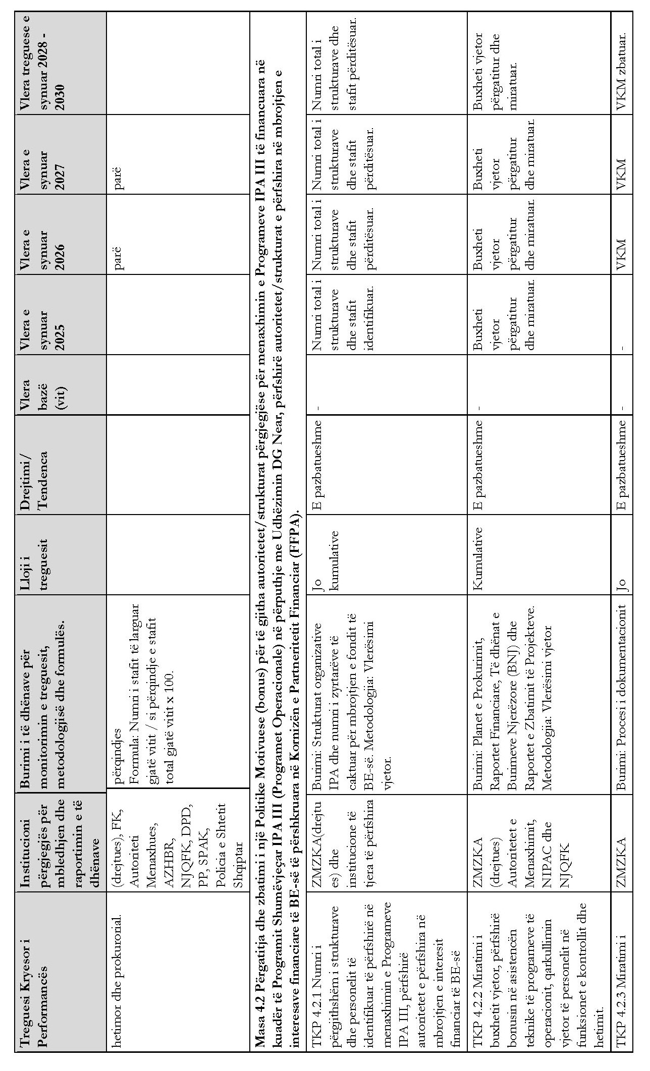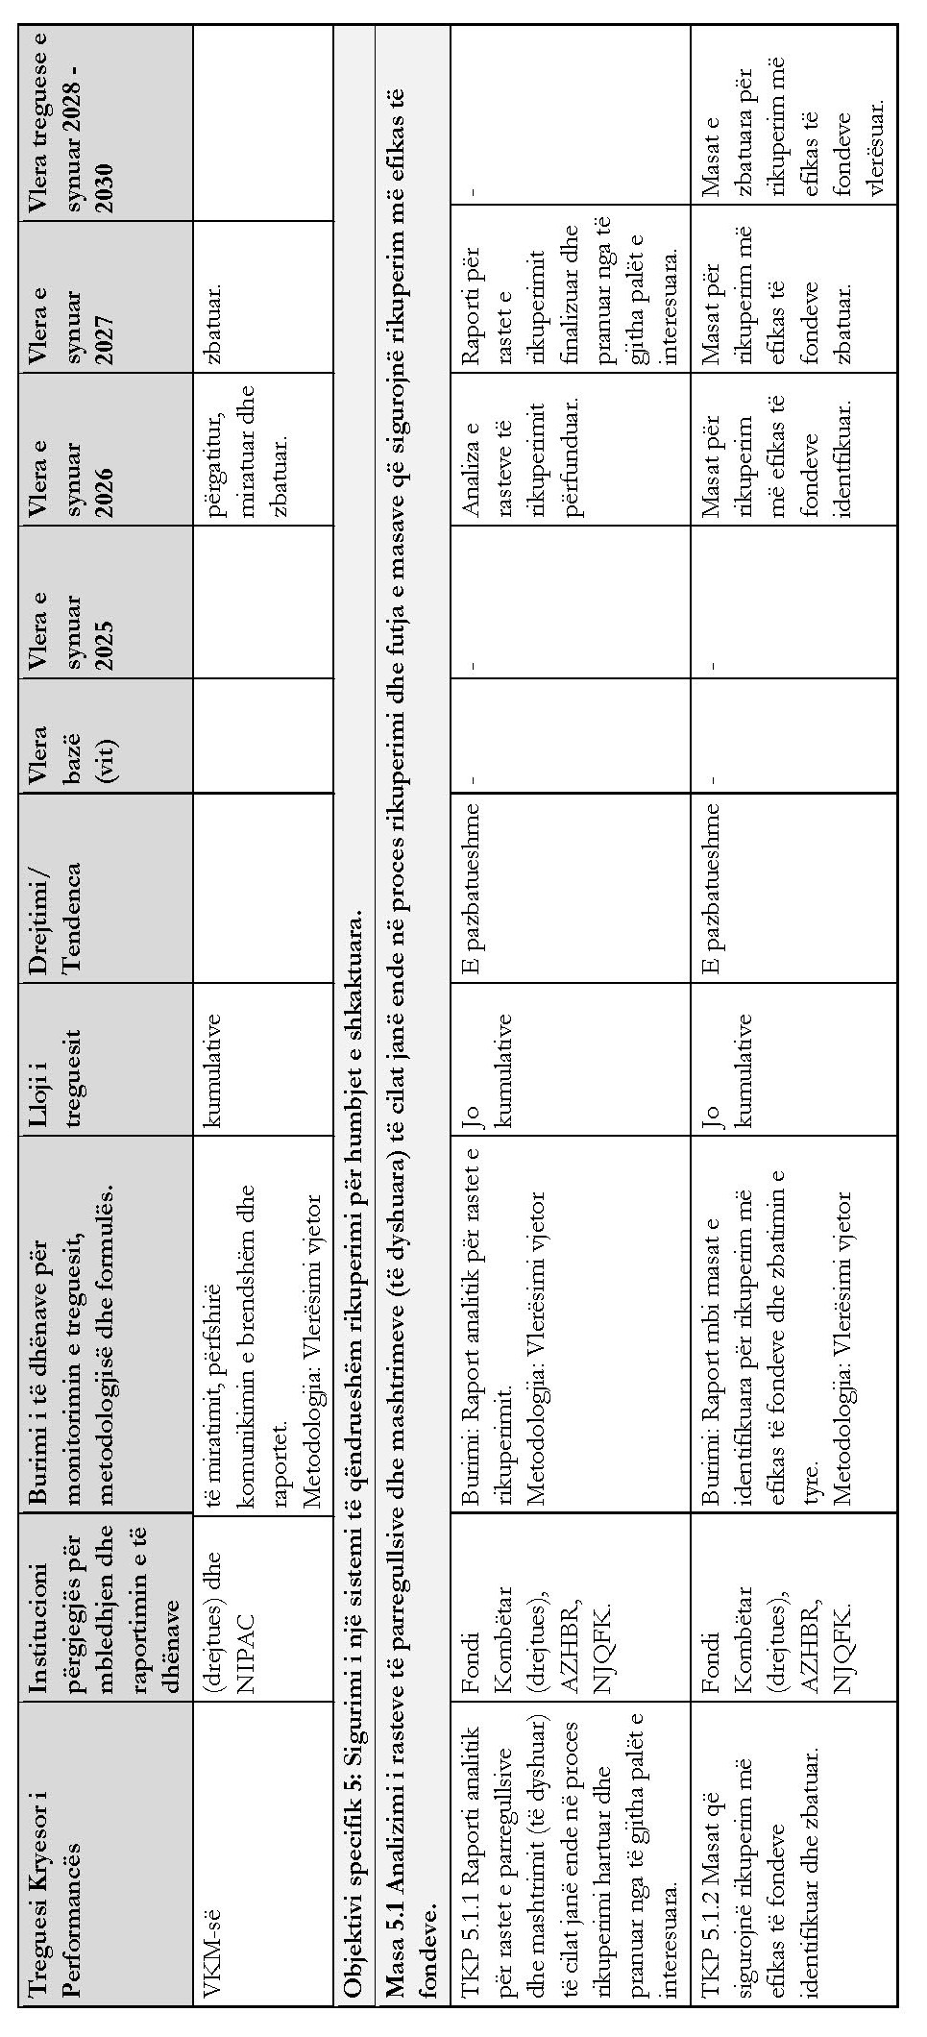
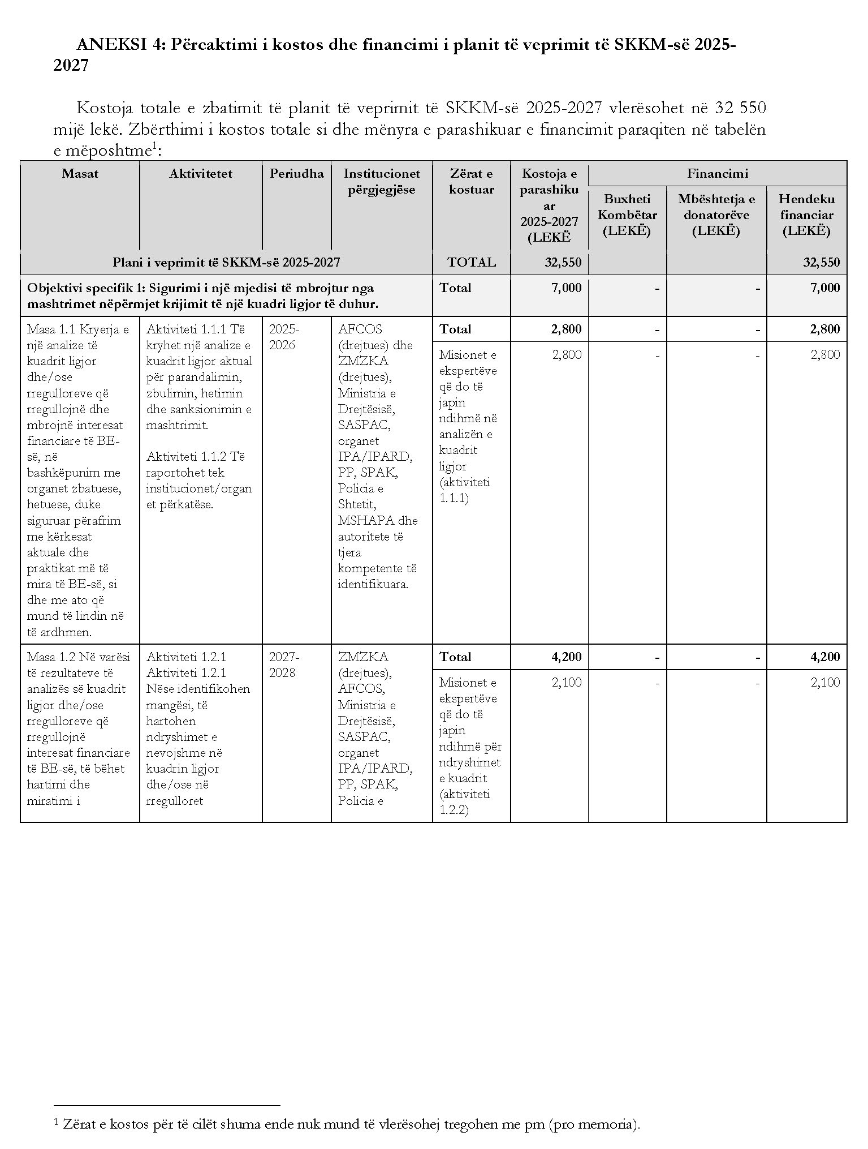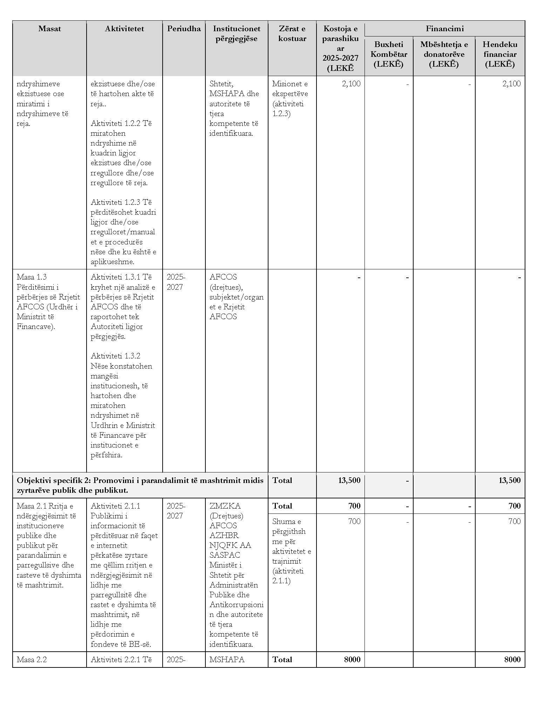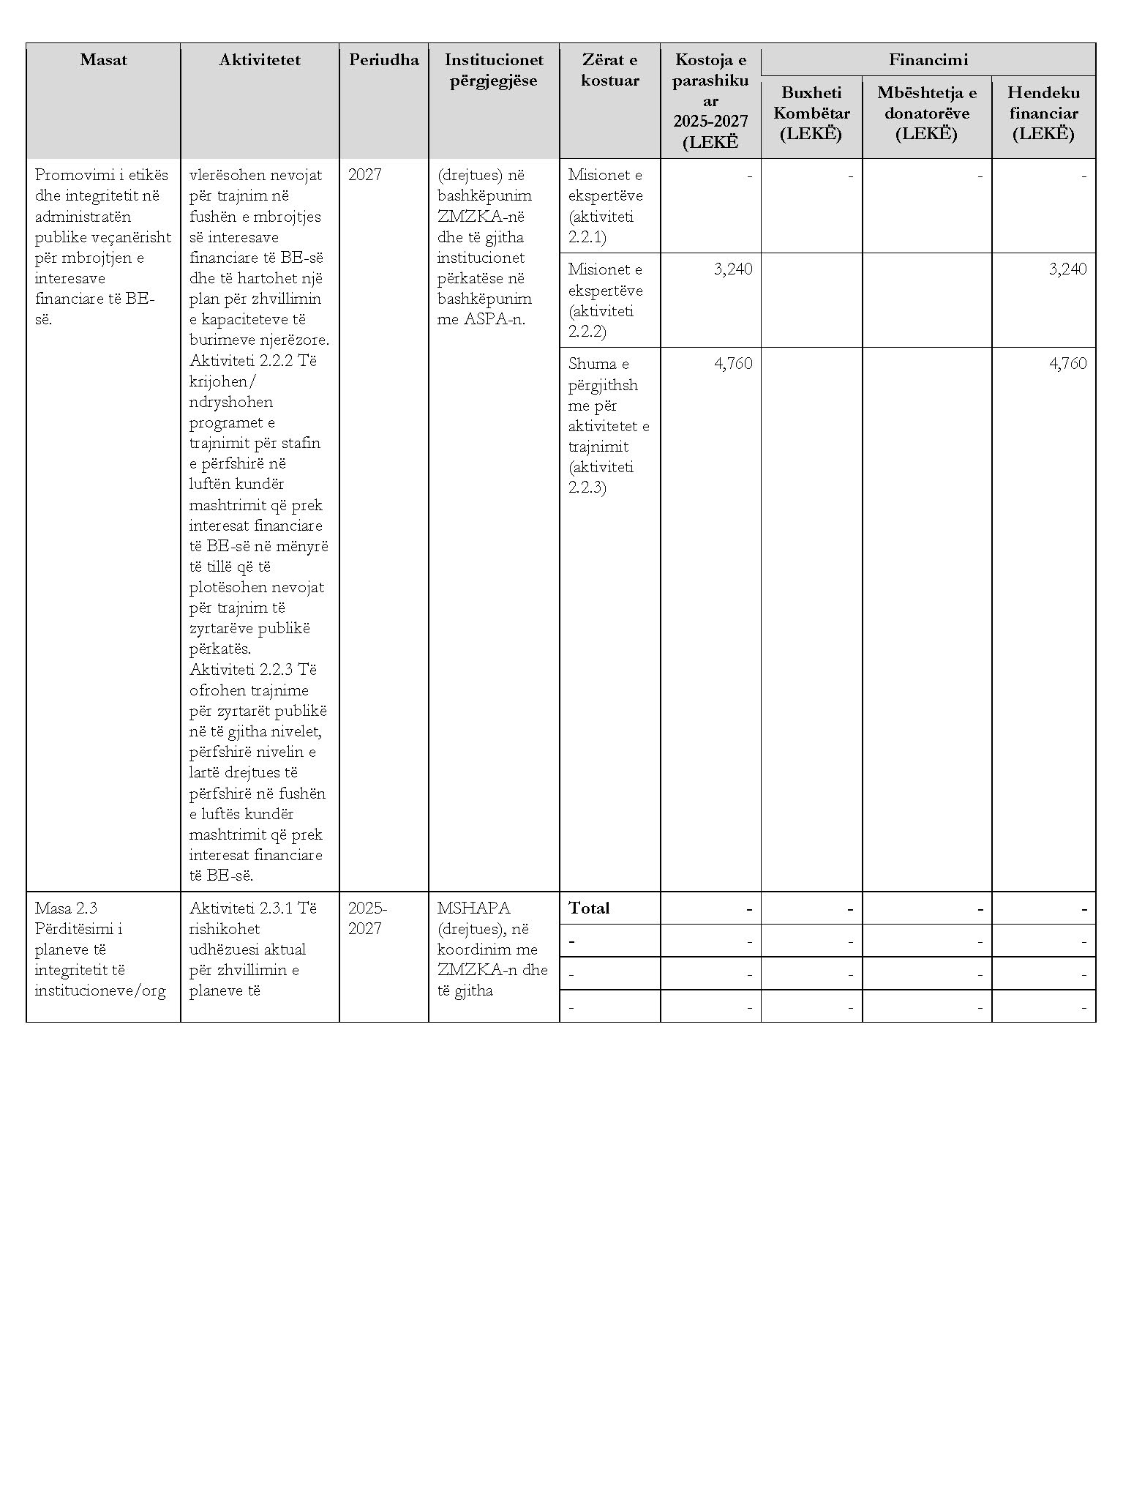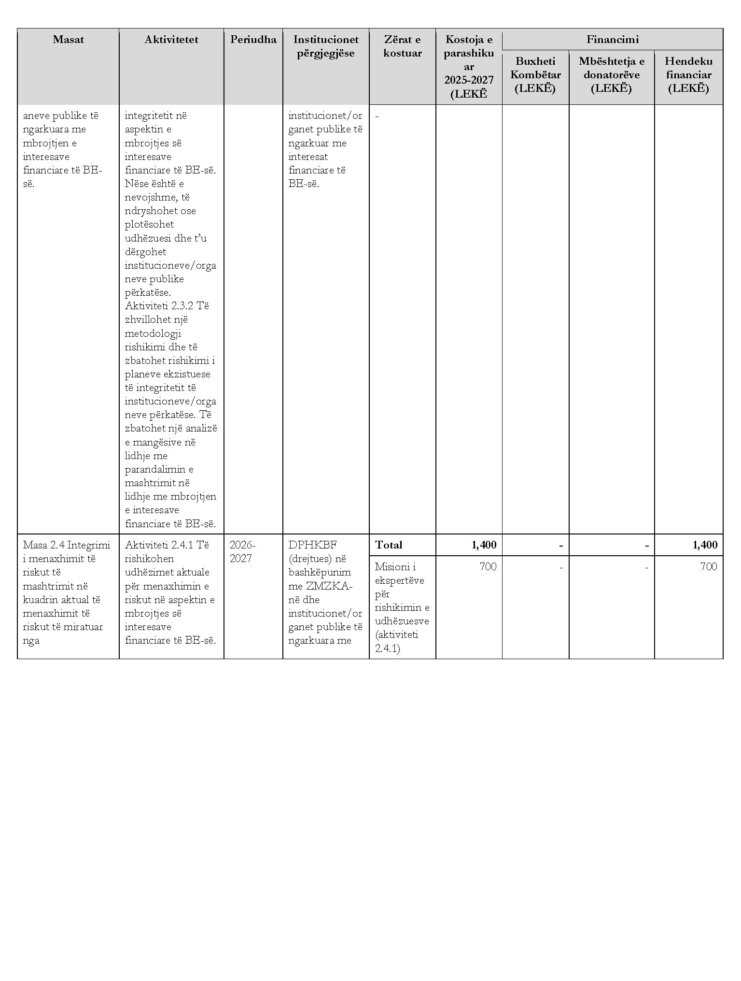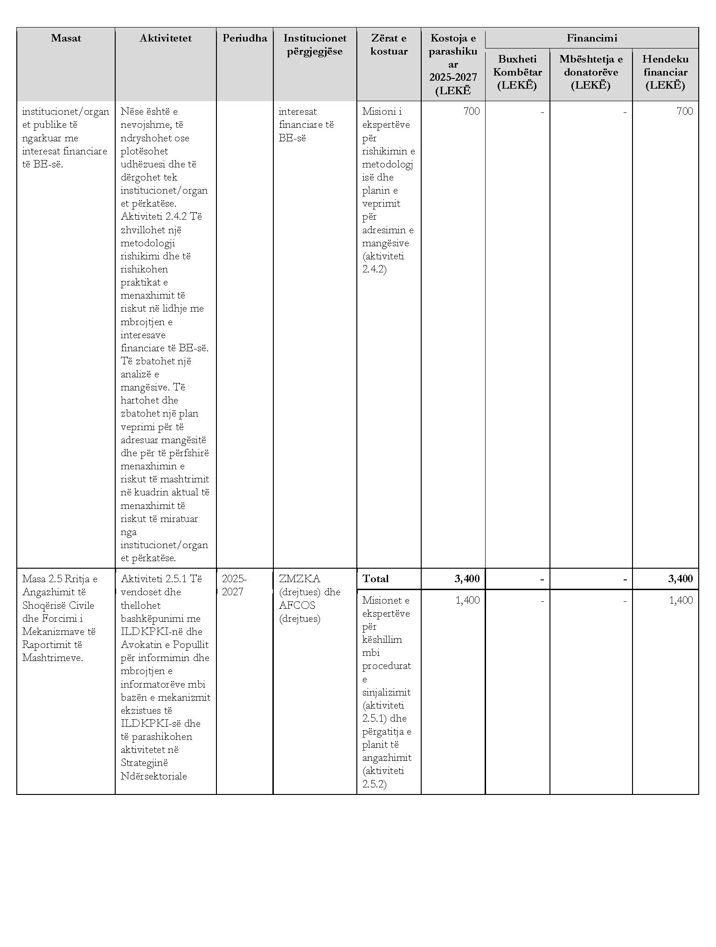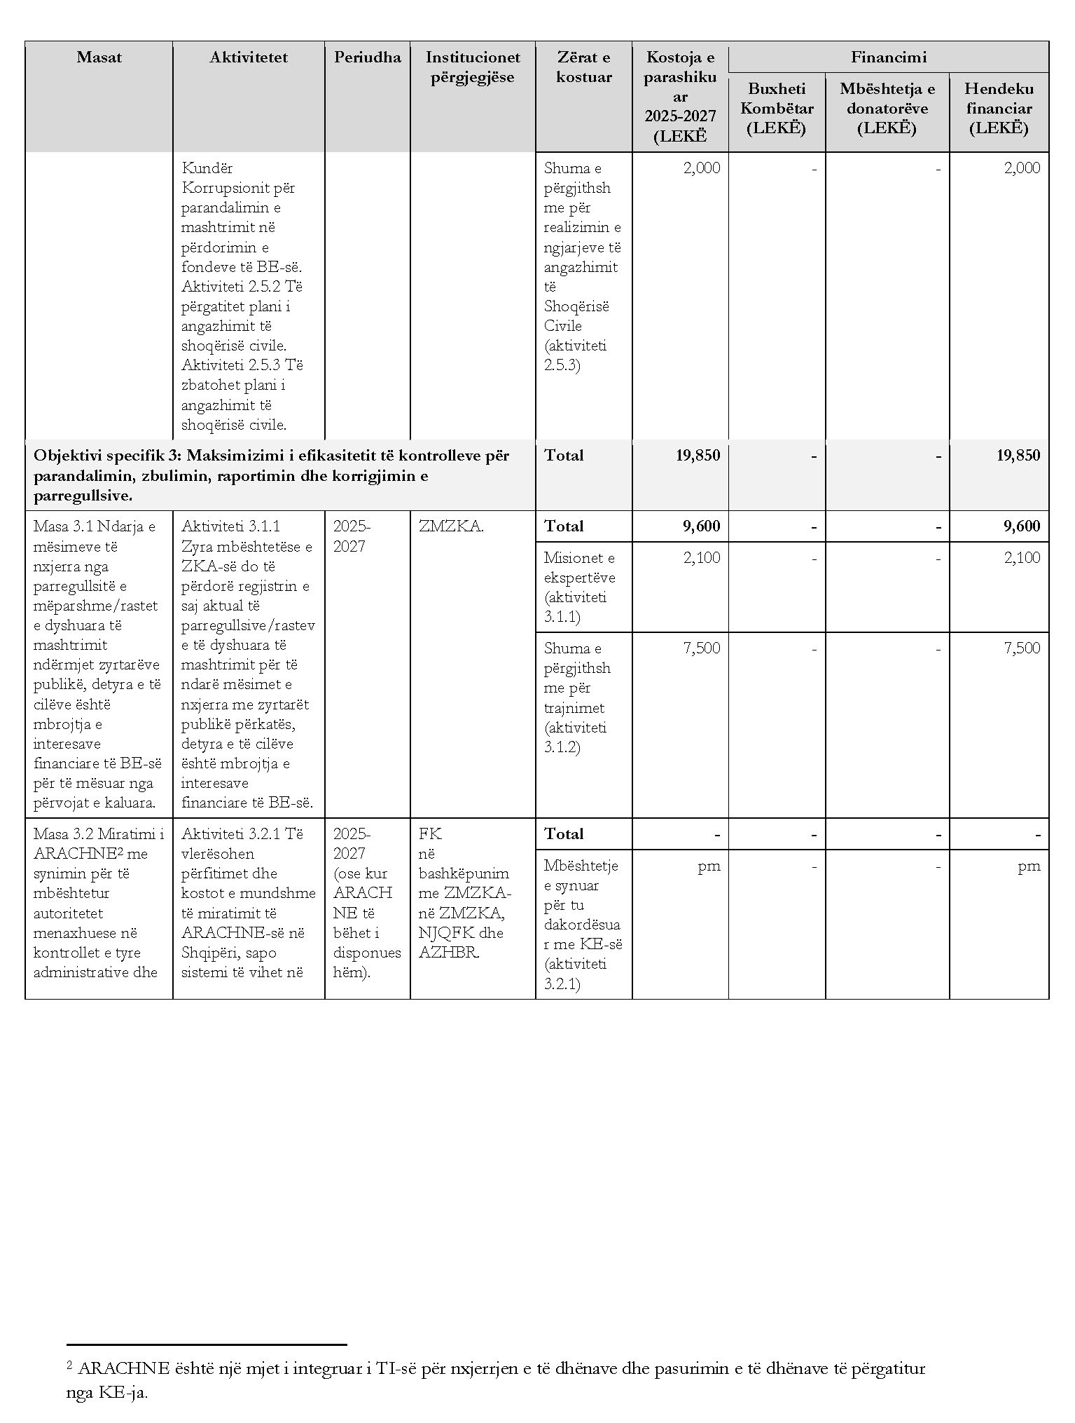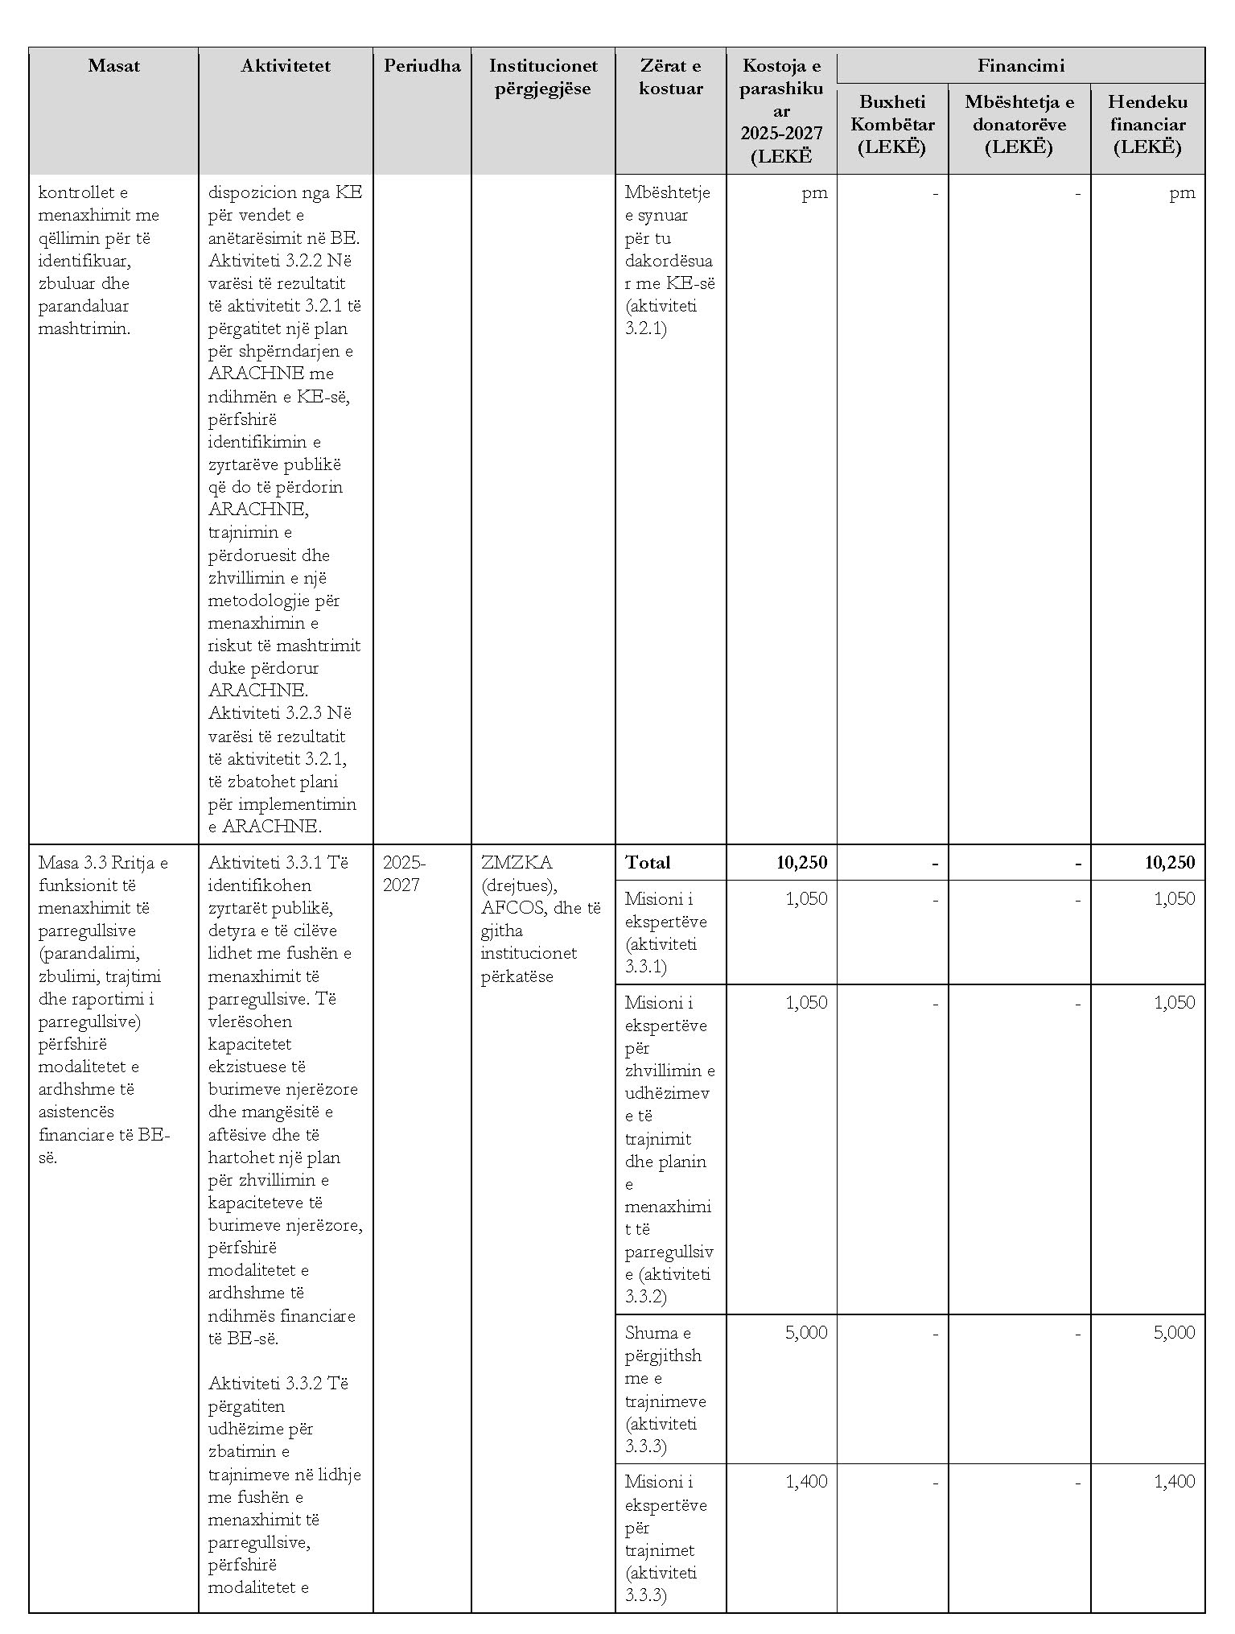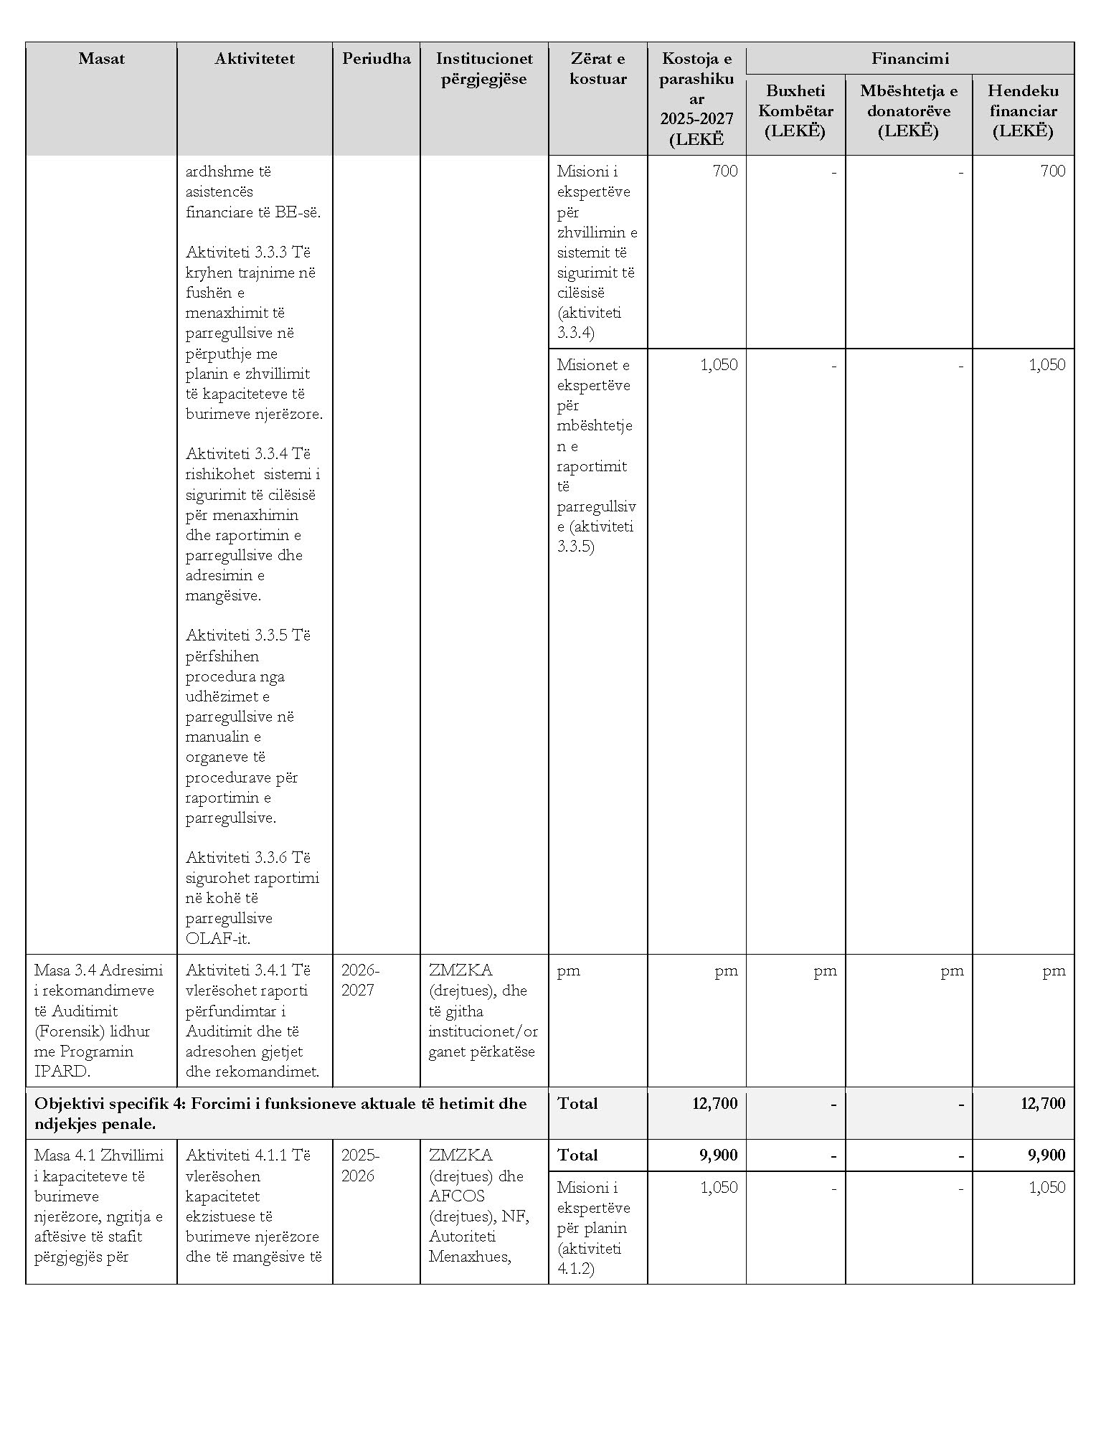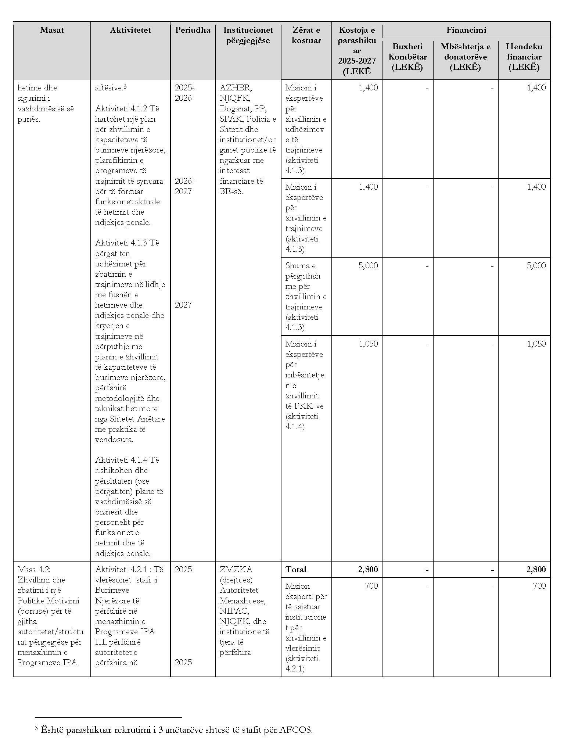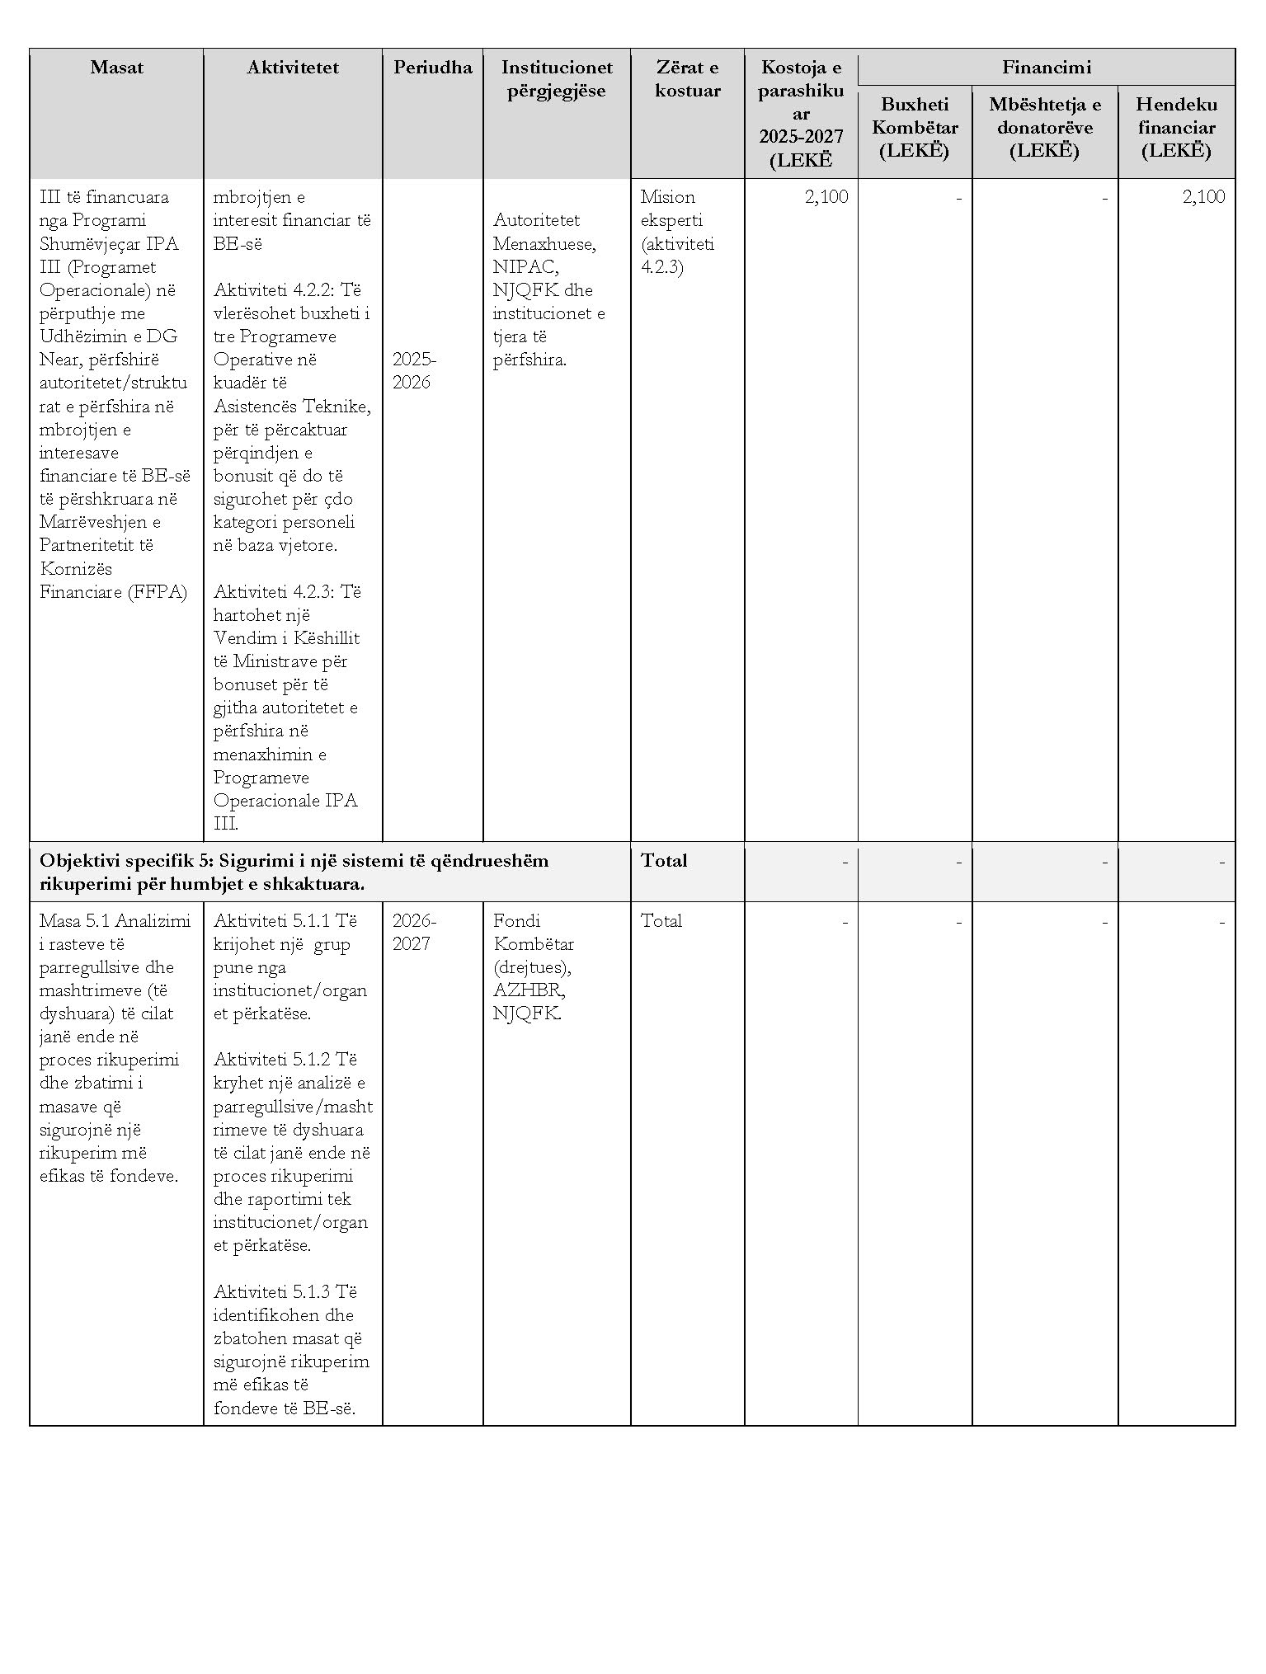

Raporti i Shqipërisë 2023, Dokumenti i Punës i Stafit të Komisionit, Komunikimi i Komisionit për Parlamentin Evropian, Këshillin, Komitetin Ekonomik dhe Social Evropian dhe Komitetin e Rajoneve, 2023 Komunikimi mbi Politikën e Zgjerimit të BE-së, Bruksel, 8 nëntor 2023.
Ligji nr. 65/2022 “Për ratifikimin e marrëveshjes financiare kuadër të partneritetit ndërmjet Republikës së Shqipërisë, përfaqësuar nga Këshilli i Ministrave i Republikës së Shqipërisë, dhe Komisionit Evropian për rregullat specifike të zbatimit të asistencës financiare të BE-së për Republikën e Shqipërisë në kuadër të Instrumentit për Asistencën e Paraanëtarësimit (IPA III)”.
Raporti i Shqipërisë 2023, Dokumenti i Punës i Stafit të Komisionit, Komunikimi i Komisionit për Parlamentin Evropian, Këshillin, Komitetin Ekonomik dhe Social Evropian dhe Komitetin e Rajoneve, 2023 Komunikimi mbi politikën e zgjerimit të BE-së, Bruksel, 8 nëntor 2023.
Miratuar me vendimin e Këshillit të Ministrave nr. 390, datë 12.6.2024.
Dokumenti i punës i stafit të Komisionit, masat e miratuara nga Shtetet Anëtare për mbrojtjen e interesave financiare të BE-së - Zbatimi i nenit 325 TFUE, Shoqërues i dokumentit, Raporti i Komisionit për Këshillin dhe Parlamentin Evropian, Raporti i 35-të Vjetor për mbrojtjen e interesave financiare të Bashkimit Evropian dhe luftën kundër mashtrimit – 2023,25, Brussels.25. https://eur-lex.europa.eu/legal-content/EN/TXT/?uri=CELEX%3A52024SC0191&qid=1732547411864.
Traktati për Funksionimin e Bashkimit Evropian (TFEU). Bërë në: Romë, Data e miratimit: 25-03-1957, në fuqi: 01-01-1958, https://www.jus.uio.no/english/services/library/treaties/09/9-01/tfeu_cons.html.
Rregullorja (BE, Euratom) 2018/1046 e Parlamentit Evropian dhe e Këshillit, e datës 18 korrik 2018, mbi rregullat financiare të zbatueshme për buxhetin e përgjithshëm të Bashkimit Evropian, që ndryshon rregulloret (BE) nr. 1296/2013, (BE) nr. 1304/2013, (BE) nr. 1309/2013, (BE) nr. 1316/2013, (BE) nr. 223/2014, (BE) nr. 283/2014, dhe vendimi nr. 541/2014/EU dhe që shfuqizon rregulloren nr. (EU, Euratom) No 966/2012.
Rregullorja e Këshillit (KE, EURATOM) nr. 2988/95, e datës 18 dhjetor 1995, për mbrojtjen e interesave financiare të Komuniteteve Evropiane, https://eur-lex.europa.eu/legal-content/EN/TXT/?uri=CELEX%3A31995R2988.
Rregullorja e Këshillit (EURATOM, KE) nr. 2185/96, e datës 11 nëntor 1996, në lidhje me kontrollet dhe inspektimet në vend të kryera nga Komisioni për mbrojtjen e interesave financiare të Komuniteteve Evropiane kundër mashtrimit dhe parregullsive të tjera, https://eur-lex.europa.eu/legal-
Akti i Këshillit, i 26 korrikut 1995, për hartimin e Konventës për mbrojtjen e interesave financiare të Komuniteteve Evropiane (95/C 316/03), https://eur-lex.europa.eu/legal-content/EN/TXT/?uri=CELEX%3A31995F1127%2803%29.
Direktiva (BE) 2017/1371, e Parlamentit Evropian dhe e Këshillit, e datës 5 korrik 2017, për luftën kundër mashtrimit ndaj interesave financiare të Bashkimit Evropian, me anë të ligjit penal, e ndryshuar, https://eur-lex.europa.eu/legal-content/en/TXT/?uri=CELEX171703
Rregullorja e Këshillit (BE) 2017/1939 e datës 12 tetor 2017
Rregullorja (BE, Euratom) 2020/2223 e Parlamentit Evropian dhe e Këshillit e datës 23 dhjetor 2020, që ndryshon Rregulloren (BE, Euratom) nr. 883/2013, në lidhje me bashkëpunimin me Zyrën e Prokurorit Publik Evropian dhe efektshmërinë e hetimeve të Zyrës Evropiane kundër Mashtrimit, https://eur-lex.europa.eu/eli/reg/2020/2223/oj.
Kodi Penal i Republikës së Shqipërisë, i miratuar me ligjin nr. 7895, datë 27.1.1995, i ndryshuar me ligjin nr. 144/2013, datë 2.5.2013, https://www.pp.gov.al/Legjislacioni/Legjislacioni_Penal/.
Direktiva e BE-së nr. 2017/1371 e Parlamentit Evropian dhe e Këshillit, e datës 5 korrik 2017, mbi luftën kundër mashtrimit të interesave financiare të Bashkimit Evropian, me ligjin penal (32017L1371)”.
https://www.drejtesia.gov.al/ndryshime-thelbesore-ne-politiken-penale/.
https://www.dap.gov.al/images/LegjislacioniAP/ligj%20per%20proc%20admin.pdf.
Ligj nr. 9936/2008 Për menaxhimin e sistemit buxhetor në Republikën Shqipërisë, i ndryshuar me ligjin nr. 114/2021 dhe ligjin nr. 57/2016, https://arkiva.financa.gov.al/ligjet/
Ligj nr. 10296/2010 “Për menaxhimin financiar dhe kontrollin”, i ndryshuar me ligjin nr. 110/2015 dhe ligjin nr. 14/2023.
Ligj nr. 114/2015 “Për auditimin e brendshëm në sektorin publik”, i ndryshuar me ligj nr. 12/2023. https://financa.gov.al/wp-content/uploads/2024/03/Ligji-Nr.114-date-22.10.2015-Per-auditimin-e-brendshem-ne-Sektorin-Publik_.pd
Ligi nr. 154/2014 “Për organizimin dhe funksionimin e Kontrollit të Lartë të Shtetit”, i ndryshuar me ligjin nr. 8599/2000, https://www.dap.gov.al/images/LegjislacioniAP/ligj_154_27.11.2014.pdf
https://www.dogana.gov.al/dokument/4366/ligj-nr-114-dhe-shtojca. Ky ligj përafrohet pjesërisht me: (i) direktivën e Këshillit 2011/64/BE, datë 21 qershor 2011 “Mbi strukturën dhe normat e akcizës që aplikohen për duhanin e prodhuar”. Numër CELEX 32011L0064, Gazeta Zyrtare e Bashkimit Evropian, seria L, nr. 176, datë 5.7.2011, faqet 24-36; dhe (ii) direktiva e Këshillit 2003/96/EC, datë 27 tetor 2003 “Ristrukturimi i kornizës së Komunitetit për taksimin e produkteve të energjisë dhe energjisë elektrike”. Numri CELEX 32003L0096, Fletorja Zyrtare e Bashkimit Evropian, seria L, nr. 283, datë 31.10.2003, faqe 51-70.
https://www.dap.gov.al/Ligj_37_2015_09.04.2015.pdf
https://ipard.gov.al/wp-content/uploads/2021/03/Ligj-2022-09-15-65_FFPA.pdf
https://qbz.gov.al/eli/ligj/2016/03/17/30/93997470-609e-467a-a2e9-e0995b69058d;q=%2030%2F2016%20
https://qbz.gov.al/eli/vendim/2023/04/07/206/33b89d57-c352-49b2-aab0-fc7c6e809b98;q=VKM%20206,%20IPA
https://qbz.gov.al/eli/vendim/2023/04/07/206/33b89d57-c352-49b2-aab0-fc7c6e809b98;q=VKM%20206,%20IPA
http://www.aapaa.gov.al/wp-content/uploads/2021/03/Ligji-per-organizimin-dhe-funksionimin-e-agjencisë.pdf
Përfshirja e një formati të lexueshëm me makineri për qëllim analitikën e ndihmuar nga kompjuteri.
ARACHNE është një mjet i integruar i TI-së për nxjerrjen e të dhënave dhe pasurimin e të dhënave të krijuara nga KE-ja
COSO, Kontrolli i Brendshëm – Korniza e Integruar, 2013; COSO, Menaxhimi i Riskut të Ndërmarrjeve – Integrimi me Strategjinë dhe Performancën, 2017.

